ГИМНАЗИЈА
ПРИБОЈ

ИЗВЕШТАЈ
О РАДУ У ШКОЛСКОЈ 2021/22. ГОДИНИ

I ИЗ ОСНОВНИХ АКТИВНОСТИ ШКОЛЕ

Август 2021. године
20. августа, одржане седнице Одељењских већа, усвојен је план рада Одељењских већа , конституисана су одељења, утврђено је бројно стање ученика и избор одељењских руководстава, утврђивање распореда писмених задатака и писмених вежби, план одржавања родитељских састанака и сарадња са родитељима.
20. августа, одржана је седница Наставничког већа на којој је Наставничко веће упознато са распоредом активности за август, одређена су одељењска старешинства, извршена је подела часова, одређени су председници стручних већа, координатори и чланови тимова тимова. Наставничко веће је упознато са мерама заштите ученика и запослених у школи током трајања пандемије. Начин организације наставе ће бити саопштен на следећој седници, после одлуке кризног штаба. Чланови већа су упознати које секције у ес дневнику треба кориговати пре архивирања.
27. августа, одржана је седница Наставничког већа на којој је извршена анализа и верификација успеха ученика на крају наставне године. Чланови већа су упознати са Правилником о календару образовно-васпитног рада средњих школа за школску 2021/2022. Годину, са планом примене мера за спречавање појаве и ширења заразне болести, дате су детаљне информације на који начин ће се достављати педагошка документација у овој школској години. Педагог школе Драгана Ћирковић је презентовао семинар Унапређивање међупредметних компетенција „Одговоран однос према здрављу“, присутни чланови Наставничког већа су одслушали семинар и то ће бити евидентирано у извештају о стручном усавршавању као усавршавање у установи. У току трајања седнице стигла је одлука кризног штаба о моделу наставе у првој недељи септембра, то је Модел 2, односно комбиновани модел образовно васпитног рада, где се одељења са 16 и више ученика деле на групе. Групе прате наставу непосредно у школи понедељком, средом и петком, следеће недеље групе се мењају. Направљен је договор да се за ученике првог разреда организују родитељски састанци и то 2.09.2021. са сва три одељења у различитим терминима.

Септембар 2021. године
1.септембра, почетак школске 2021/22. године. На основу одлуке Министарства просвете, науке и технолошког развоја, због тренутне епидемиолошке ситуације настава се одвијала по измењеном начину функционисања, изабрани начин рада је Модел 2- комбиновани модел наставе, уз организацију рада која је одређена стручним упутством. Часови су трајали по 45 минута. Дата је сагласност од Школске управе на Оперативни план рада школе
2. септембра, одржани родитељски састанци за први разред, родитељи су упознати са свим мерама које је школа преузела у вези спречавања ширења епидемије, обавезном ношењу маски ученика у школи, као и дезинфекцији руку. Предочено им је да пре поласка у школу провере здравствено стање своје деце, и да ако посумњају на неки симптом не шаљу дете у школу, уз обавезно јављање разредном, родитељи су упознати са комбинованом методом рада у настави, поделом ученика на групе, платформом која ће се користити.
9. септембра, одржана седница Наставничког већа (усвојен план рада Наставничког већа, анализиран Годишњи план рада школе за текућу школску годину и Извештај о раду за претходну школску годину, усвојен распоред часова, одређен распоред дежурства наставника, усвојен план родитељских састанака за ученике другог , трећег и четвртог разреда, информације о уџбеницима, наставници су упознати са мерама заштите које је потребно спроводити због тренутне пандемије изазване корона вирусом). Формиран је Педагошки колегијум и други тимови који постоје у школи.
9. септембра, конституисан је Педагошки колегијум, одржана је прва седница на којој је анализиран План рада школе за школску 2021/2022. годину, констатовано је да се овај документ може усвојити на Школском одбору.
10.септембра, Тим за праћење при Министарству просвете донео одлуку о промени модела наставе због неповољне епидемиолошке ситуације. Одлучено је да се од 13. примењује Модел 3 у реализацији наставе, односно ученици ће због неповољне епидемиолошке ситуације у наредном периоду пратити наставу на даљину. Дате су смернице о реализаији наставе ученицима и наставницима, сачињен је Оперативни план рада школе на који је дата сагласност у Школској управи.
13. септембра, одржана седница Савета родитеља. Конституисање Савета родитеља са новим члановима; Изабран је председник Савета родитеља- Јелена Ђуровић, заменик председника Муамера Кукић, представници за Општински Савет родитеља- Јелена Ђуровић и Муамера Кукић, као и представници Савета родитеља у Школском одбору- Милка Тадић, Мирјана Јаворац и Душица Цвркотић, донета одлука о осигурању ученика; питање о извођењу матурске екскурзије- која ће бити реализована када то епидемиолошка ситуација дозволи; Разматран Извештај о раду школе у претходној школској години; План рада школе за 2021/22. годину, и дата препорука Школском одбору за усвајање ових докумената.
13. септембра, одржана седница Школског одбора. Усвојен Извештај о раду школе за школску 2020/21.годину и Извештаја о раду директора школе; усвојен План рада школе за школску 2021/22. годину; анекс школског програма.
17. септембра, Тим за праћење донео одлуку о промени модела наставе, од понедељка 20.09.2021. настава ће се реализовати по моделу 1, односно организација наставе непосредно у школи у складу са стручним упутством које је доставило министарство.
21. септембар,школа расписала наградни фото-конкурс, пратиоци на фејсбук страници школе су имали прилику да гласају за најлепшу ученичку фотографију, која је награђена пригодном наградом.
23.септембра конституисан Ђачки парламент, извршен избор руководства и чланови парламента у тимовима школе. За председника парламента изабрана је Марија Шљука, за заменика председника изабрана је Ана Поповић.
28. септембра, професор Едиб Клајић одржао је угледни час из биологије у одељењској заједници II-1 на тему „Генетске предиспозиције и ментално здравље“, час је планиран активностима у оквиру реализације семинара „Одговоран однос према здрављу“- унапређивање међупредметних компетенција.
28. септембра, ученици и професори на секцијама француског и српског језика обележили Европски дан језика. Израђене паное на ову тему поставили су у хол школе.
29. септембра, изабрана победница фото-конкурса, ученица II-3 одељења, Мартина Иконић, школа је обезбедила књигу као пригодну награду.
29. септембра, у одељењској заједници I-2, професорка рачунарства Хилда Караосмановић, одржала је угледни час на тему „Ризична понашања на интернету“. Професоркаје у уводном делу часа упознала ученике са врстама и последицама ризичних понашања на интернету, затим је уследила пројекција филма Tagget, након које су ученици дискутовали о филму и износили лична искуства на ову тему. Час је реализован као део планираних активности у оквиру семинара „Одговоран однос према здрављу“.
30. септембра, на ваннаставној активности из социологије, ученици четвртог разреда су самостално приступили обради теме „Ризична понашања младих“. Обрађене су теме алкохолизам, наркоманија и суицид уз сарадњу са професорком социологије Јеленом Пријовић. Ваннаставна активност је реализована у оквиру семинара „Одговоран однос према здрављу“.

Октобар 2021. године
1. октобра, на основу одлуке кризног штаба Општине Прибој, настава се реализовала на даљину за све ученике, због прекида у водоснабдевању.
5. октобра, расписан наградни фото-конкурс за ученике. Пратиоци фејсбук странице наше школе ће имати прилику да гласају за најлепшу ученичку фотографију до 12. октобра.
6. октобра, из предмета Спорт и здравље одржана два угледна часа на којима су обрађене теме: Последице употребе психоактивних супстанци и Исхрана и физичка активност. Активност, којој су могли да присуствују заинтересовани ученици и наставници, су реализовали ученици специјализованог одељења за спорт и професорка Кристина Јоксимовић. Угледни часови су реализовани као део планираних активности у оквиру семинара „Одговоран однос према здрављу“- унапређивање међупредметних компетенција.
7. октобра, одржан други састанак Ђачког парламента, на коме је покренута акција прикупљања новчане помоћи за куповину шклоског прибора за две ученице првог разреда које се налазе у тешкој материјалној ситуацији.
8. октобра, одржано предавање за заинтересоване ученике и наставнике у организацији секције из хемије на тему „Хемијски састав и деловање психоактивних супстанци- алкалоида“. Рад секције је реализован из два дела, први део се одвијао у хемијској лабораторији, где су ученици радили на изоловању никотина из дувана и кофеина из чаја. У Свечаној сали је одржано предавање уз презентацију радова из хемијске лабораторије као и резултата анкете која је спроведена за ученике свих разреда. Рад секције су организовале професорке хемије Марија Јањић и Јелена Ћубић. Предавање је било веома посећено, присутни су имали прилику да се упознају са степеном штетног деловања психоактивних супстанци, алкалоида на ментално здравље људи. Активност је реализована у оквиру семинара „Одговоран однос према здрављу- унапређивање међупредметних компетенција“.
12. октобра, одељењска заједница III–3 због два заражена ученика, у складу са стручним упутством и сагласношћу Школске управе прелазе на Модел 2 , односно комбиновани модел праћења наставе.
13.14. и 15.октобра, ученике четвртог разреда тестирао психолог Националне службе за запошљавање Данка Коњокрад у оквиру програма Професионалне оријентације. Тестирањем су обухваћени сви ученици четвртог разреда.
14. октобра, изабрана победница другог фото-конкурса, то је ученица из одељењске заједнице II-2, Душица Кашерић. Школа је за победницу обезбедила пригодну награду.
14. октобра, одржан трећи сатсанак Ђачког парламента, на коме је евидентиран прикупљен новац у оквиру акције која је спроведена и направљен план куповине школског прибора.
19. октобра, за ученике III и IV разреда, у Дому културе одржано предавање „Још увек возим“, у сарадњи са Саветом за безбедност саобраћаја општине Прибој и Савезом параплегичара и квадриплегичара Србије. Ученици су имали прилику да саслушају искуства особа које су доживеле тешке саобраћајне несреће са озбиљним здравственим исходима и да на тај начин дођу до сазнања везаних за безбедно понашање у саобраћају.
20. октобра, ученици наше школе узели учешће у акцији добровољног давања крви која је организована у Машинско-електротехничкој школи испред Црвеног крста Прибој.
22. октобра, у одељењској заједници I-2 одељењски старешина и педагог школе одржали радионицу на тему „Адаптација ученика у новој средини, потешкоће и решења“.Кроз организован модел радионице ученицима је предочено на које проблеме и тешкоће могу наићи и на који начин се исти могу превазићи.
25. октобра, организована онлајн обука школских администратора за рад у систему за управљањем учењем Мудл, Испред школе делегирана професорка рачунарства и информатике Марија Рековић.
26. октобра, одржан први састанак Тима за самовредновање рада у школи, направљен договор у вези са избором кључне области самовредновања за школску 2020/2021.годину, усвајање Акционог плана Тима за самовредновање, договор у вези са активностима Тима.
27. октобра, ученици одељењске заједнице II-3 у сарадњи са професорком психологије Маидом Подбићанин као додатну активност реализовали су предавање на тему „ментално здравље и превенција“. Предавању су присуствовали ученици првог разреда и заинтересовани професори.
28. октобра, у одељењској заједници I-1 одељењски старешина и педагог школе одржали радионицу на тему „Адаптација ученика у новој средини, потешкоће и решења“.Кроз организован модел радионице ученицима је предочено на које проблеме и тешкоће могу наићи и на који начин се исти могу превазићи.
29. октобра, специјалиста психијатрије, докторка Биљана Драгојловић, одржалa je превентивно здравствено предавање за ученике другог разреда на тему "Адолесценција и проблеми у адолесценцији". Ученици су показали велико интересовање за ову тему и догађај је емитован на локалној телевизији.
30. октобра, синдикат школе организовао излет у Сарајево, учешће је узело 15 запослених.

Новембар 2021. године
2. новембар, у оквиру пројекта "Различитост нас спаја" ученици Гимназије угостили су своје вршњаке из Суботице и приказали им историјске и културне знаменитости Прибоја.
5. новембра, одржане: седница Наставничког већа (први класификациони период),седнице Одељењских већа свих разреда (први класификациони период), друга седница Педагошког колегијума на којој је анализиран успех на крају првог класификационог периода, као и реализација васпитно-образовног рада.
5. новембра, одржан први састанак Тима за заштиту ученика од дискриминације, насиља, злостављања и занемаривања, усвајање Акционог плана Тима, подела задужења,, процена тренутне ситуације у школи у погледу присуства дискриминаторног понашања.
5. новембра, фирме Chipsy и Marbo produkt doo поклониле нашој школи два гола за мали фудбал.
5. новембра, измењен календар образовно-васпитног рада због неповољне епидемиолошке ситуације. Наставници су благовремено упознати са изменама.
15. новембра, организована узвратна посета наше школе Суботици у оквиру пројекта „Различитост нас уједињује“, предвођена професором Александром Мановићем.
Од 8. до 12. новемра, на основу одлуке Кризног штаба планиран јесењи распуст а због тренутне епидемиолошке ситуације измењен Календар активности за школску 2021/2022.
15. новембра, први наставни дан након јесењег распуста.
16.17.18.19. новембра, организовани родитељски састанци за све разреде, са дневним редом: Анализа успеха и владања ученика, предлог мера за побољшање.
18. новембра, школска библиотека је добила вредну донацију коју чини 11 наслова и 55 књига од фирме „FLUKS TRADE RV” из Београда.
23. новембра, захваљујући средствима Министарства правде и локалне самоуправе опремљен је кабинет физике. Овим пројектом обезбеђена су савремена наставна средства која ће допринети квалитетнијем извођењу наставе.
23. новембра, Министарство доставило нови Правилник о сталном стручном усавршавању и напредовању у звању наставника, васпитача и стручних сарадника.
Од 22. до 26. новембра, Канцеларија за младе за ученике наше школе организовала предавања на теме: „Безбедност на интернету“, „Вршњачко насиље“ и „Репродуктивно здравље“. Предавања су била веома посећена, ученици су показали висок ниво заинтересованости за наведене теме.

Децембар 2021. године

1.децембар, обележен Светски дан борбе против сиде превентивним здравственим предавањем на тему „Контрацепција-врсте и значај“. Предавач је био доктор специјалиста гинекологије и акушерства Александар Раковић. У оквиру предавања ученицима се обратио професор филозофије Срећко Гујаничић, који је пренео своје искуство настало током шестогодишњег волонтирања у Клиници за лечење ХИВ позитивних особа. Познанство са оболелима и тешке животне судбине послужиле су професору као мотив за писање књиге „Десет позитивних птица“. Кратка анализа главних ликова романа са описом начина инфицирања оставили су јак утисак на присутне.
6. децембра, одржан четврти састанак Ђачког парламента на коме је направљен договор у вези са активностима у наредном периоду (Новогодишње украшавање школе, подела обавеза, распоред радионица, продаја колачића среће).
Од 7. до 17. децембра, организоване четири радионице на којима су прављени новогодишњи украси. Учесници на радионицама су били представници у Ђачком парламенту, радионице је организовао педагог школе.
Од 20. до 24. децембра, представници у Ђачком парламенту украшавали учионице и окитили улаз и хол школе.
11. децембра, актив професора српског језика и књижевности обележио јубилеј, 60 година од доделе Нобелове награде нашем писцу Иву Андрићу. У библиотеци школе приређен је пригодан програм где су ученици наше школе казивали цитате из познатих Андрићевих дела, као и делове беседе „О причи и причању“ коју је Андрић приликом уручивања награде говорио.
14. децембра, спроведени гугл упитници за ученике планирани у оквиру Тима за заштиту ученика, као и Тима за унапређивање квалитета рада школе. Анализа упитника послужиће за унапређивање наведених области.
15. децембра, на иницијативу Министарства просвете организован Општински састанак на коме су анализирани стање и ризици у погледу заштите ученика од насиља. На Општинском састанку присуствовали: координатор Тима за заштиту ученика од насиља (Марина Кладник), представници Савета родитеља, стручни сарадник школе, представници спољашње заштитне мреже( центра за социјални рад, МУП-а, здравства, јавног тужилаштва). Закључци са сатанка се преносе на Савету родитеља, а представници Савета родитеља даље на родитељским састанцима. Закључке је потребно изложити на Наставничком већу и на састанку Тима за заштиту од насиља.
15. децембра, ученици трећег разреда заједно са професором Мирком Ћирковићем у оквиру географске секције обележили су Светски дан планина. Занимљиво предавање заокружено је едукативним филмом о све већем значају планина за савремени свет.
16. децембра, реализована онлајн обука запослених у основним и средњим школама за примену инструмената за самовредновање и процену дигиталних капацитета школе – Селфи. Формиран селфи школски тим : Драган Поповић(директор школе), Јелена Пријовић (Селфи координатор), Драгана Ћирковић (стручни сарадник школе).
16. децембра, за ученике четвртог разреда спроведено анкетно истраживање испред Универзитета у Београду – Географски факултет.
22. децембра, одржан пети састанак Ђачког парламента на коме је направљен договор у вези реализације новогодишњих активности и анализирани су резултати спроведених радионица и активности у првом полугодишту.
22. децембра, Поводом школске славе Савиндана Гимназија Прибој расписује наградни конкурс: 1. За литерарне радове на тему – „Свети Сава као симбол тежњи свему ономе што је добро“; 2. За ликовне радове на тему – „Свети Сава на нас чека“. Предаја радова је најкасније до 24. јануара 2022.
22. децембра, одржана друга седница Савета родитеља на којој су представници родитеља упознати са закључцима са Општинског састанка у погледу превентивних и интервентних активности које школа предузима у случајевима насиља, која је улога родитеља као и ко су именована лица из спољашње заштитне мреже које школа контактира у случајевима насиља.
23. децембра, у Гимназији Прибој реализована промоција збирке песама „Атлас невидљивог“ Јеврема Протића, победника 48. Лимских вечери поезије. У организацији догађаја свој велики допринос су дале професорке српског језика и књижевности Мица Ракић и Бисера Инајетовић, као и ученици: Јелена Вранић, Дуња Божовић, Нађа Лончаревић, Марија Шљука, Ена Доловчић, Наталија Клисура, Филип Докмановић, Шемса Хасанагић, Луна Ћировић и Анастасија Симић. Овом приликом својим песмама се представила наша ученица Анеса Рустемовић, ученица другог разреда као трећенаграђена на 48. Лимским вечерима поезије, којој је директор Дома културе „Пиво Караматијевић“ уручио диплому.
27. 28.29. децембра,представници у Ђачком парламенту су организовали продају колачића среће. Пулт за продају се налазио у холу школе. Прикупљени новац ће бити искоришћен за наредну активност Ђачког парламента.
29. децембар, одржан шести састанак Ђачког парламента на коме су анализиране спроведене активности у првом полугодишту и направљен је договор у вези са активностима у другом полугодишту.
30. децембра одржана седница Наставничког већа као и седнице Одељењских већа за све разреде, анализирани су успех и владање ученика на крају првог полугодишта, реализација Годишњег плана рада школе, реализација Школског развојног плана, дат је предлог ученика за доделу Светосавских награда од стране Општине Прибој, предложени су ученици: 1. Јован Јеремић, 2. Ана Томић, 3. Анастасија Симић, 4. Анеса Рустемовић, 5. Душица Ћеха, 6. Нађа Томашевић, 7. Бранка Баковић, 8. Марија Јојовић. Педагог школе је упознао чланове Наставничког већа са закључцима који су изведени на општинском састанку у погледу превентивног поступања у случајевима насиља, као и о именованим лицима из спољашње заштитне мреже којима се школа обраћа када се у школи догоди насиље, још једном су поновљене процедуре у поступању у случајевима када се насиље догоди у школи.
30. децембра одржана 3.седница Педагошког колегијума, на којој је анализиран успех и владање ученика на крају првог полугодипта, као и реализација задатака предвиђених Планом рада школе.
30. децембра, одржан други састанак Тима за заштиту ученика од насиља, на сатанку су пренети закључци са Општинског састанка који је одржан 15. децембра.
31. децембра подела ђачких књижица и саопштавање успеха ученика, информисање родитеља о закључцима са Општинског састанка у погледу превентивног поступања у установи, улози родитеља и интервентним активностима школе када се догоди насиље.
Од 31. децембра до 24. јануара, према календару васпитно-образовног рада планиран је зимски распуст.

Јануар 2022.године
5. јануар, Школска управа се обратила и направљен договор у вези са реализацијом часова из области Основи система одбране. Направљен је договор са одељењским старешинама четвртог разреда, именован је координатор (Бојана Василић) који ће комуницирати са Војним одсеком и пратити реализацију часова одбране.
13. јануара, достављене Измене и допуне Закона о основама система образовања и васпитања и закона о основном, средњем и предшколском образовању и васпитању, колектив је упознат са именама.
Од 24. Јануара до 11. фебруара, на основу одлуке Кризног штаба, а због неповољне епидемиолошке ситуације настава се изводи по другом моделу, односно по комбинованом моделу.
24. јануара, почетак другог полугодишта.
27. јануара, обележавање школске славе Савиндана – изложба ликовних и литерарних радова ученика; награђени литерарни и ликовни радови ученика (три литерарна и два ликовна рада, према расписаном конкурсу); Свечано ломљење славског колача у присуству чланова колектива и свештеника.. Награђени су следећи литерарни радови: Анеса Рустемовић, прво место– 2.000,00; Јелена Вранић, друго место – 1.500,00 и Марија Шљука, треће место – 1.000,00 динара, а за ликовне радове: Марија Шљука, прво место – 2.000,00; Александра Шушањ, друго место– 1.500,00. Новчане награде од Општине Прибој поводом Савиндана, а на основу одлуке Наставничког већа додељене су најбољим ученицима и то: Јовану Јеремићу(први разред) - 2.500,00 динара; Ани Томић (први разред)- 2.500,00 динара; Анастасији Симић (други разред) - 2.500,00 динара; Анеси Рустемовић (други разред) – 2.500.00 динара; Душици Ћехи (трећи разред) - 2.500,00 динара; Нађи Томашевић 8трећи разред)- 2.500,00 динара; Бранки Баковић (четврти разред) - 2.500,00 динара и Марији Јојовић (четврти разред) – 2.500,00 динара.
31. јануара, почело пријављивање ученика за реализацију пилот пројекта државне матуре. Ученицима су достављени обрасци за пријављивање, одељењске старешине су упознате са процедурама.

Фебруар 2022. године
2. фебруара, одржан вебинар за наставнике поводом реализације Пилот пројекта Државне матуре.
3. фебруара, Гимназија Прибој конкурисала на пројекту за опремање фискултурне сале.
7. фебруара настава је одлуком Тима организована по другом моделу.
7. фебруара, склопу ЗУОВ Националниог образовног портала, на адреси zuov.gov.rs/gradjansko постављена је платформа намењена наставницима грађанског васпитања, професори грађанског васпитања благовремено информисани.
9. фебруара, одржано Општинско тамичење из одбојке на коме су наше ученице освојиле прво место и оствариле пласман на Окружно такмичење у Пожеги. Екипу су сачињавале. Нејра Ћелахметовић, Соња Пријовић, Николина Стефановић, Ања Бојић, Милица Иконић, Ива Лаптошевић, Мила Бјеловић и Лена Комарица. Ментор Марина Кладник.
11. фебруара, одржано Окружно такмичење у одбојци на коме су наше ученице узеле учешће. Ментор Марина Кладник.
11. фебруара, Министарство просвете доставило измене и допуне календара образовно-васпитног рада.
12. фебруара, одржано Општинско такмичење из Књижевне олимпијаде, пласман на Окружно такмичење оствариле: Невена Лаптошевић (први разред), Хелена Томић и Нађа Лончаревић (други разред), Душица Ћеха, Дарија Раковић и Ирена Дрчелић (трећи разред). Ментори: Мица Ракић и Бисера Инајетовић.
`Од 14. Фебруара до 20. Фебруара на основу одлуке Кризног шатаба а због неповољне епидемијске ситуације планиран је Сретењски распуст.
21. фебруара, први радни дан након распуста, по одлуци Кризног штаба настава се изводи по првом моделу, непосредно у школи за све ученике.
22. фебруара, на основу дописа Школске управе у школи формирани Школски тим, Тим ученика и Тим родитеља који ће у наредном периоду проћи обуке за спровођење пилот пројекта државне матуре.
24. фебруара, достављено стручно упутство за спровођење пилотирања државне матуре.
26. фебруара, одржано Општинско такмичење из Српског језика и језичке културе, пласман на Окружно такмичење оставриле: Теодора Папић и лејла Кукић (први разред), Нађа Лончаревић (други разред), Душица Ћеха и Кристина Марјановић (трећи разред).
27. фебруара, одржано Општинско такмичење из историје, на коме су узела учешће три ученика наше школе, ученик Димитрије Вуковић, први разред, заузео треће место и остварио пласман на Окружно такмичење, ментор Александар Мановић.
28. фебруара, организована припремна обука за реализацију пилот пројекта државне матуре за школски тим(Драган Поповић, председник школске матурске комисије, Милован Цинцовић, секретар школске матурске комисије, Драгана Ћирковић, стручни сарадник, Јелена Пријовић и Младен Полић испред Наставничког већа.
28. фебруара, ученици наше школе учествовали су у сарадњи са Канцеларијом за младе у чишћењу стазе здравља у Старом Прибоју. Активност је предвођена професором Александром Мановићем.

Март 2022. године
1. марта, одржан седми састанак Ђачког парламента, на коме је направљен план сктивности и подела задужења за друго полугодиште.
2. марта, школа узела учешће у обележавању Светског дана деце оболеле од рака. Представници Ђачког парламента у улози презентера понудили су на штанду који се налазио у холу школе производе које нам је организација НУРДОР доставила, у питању су оловке –семе и мали нотеси. Прикупљени новац уплаћен је на рачун хуманитарне организације НУРДОР и намењен је изградњи нове родитељске куће у Београду.
8. марта, Министарство просвете организовало онлајн обуку и разговор са ученичким тимом школе у вези реализације пилот пројекта државне матуре.Представици школе били су: Петар Јовановић, Сара Јечменица, Бранка Баковић и Јелена Вранић.
10. марта, Министарство просвете организовало разговор са родитељским тимом школе у вези са реализацијом пилот пројекта државне матуре. Представници родитеља су били: Светлана Перовић, Душица Цвркотић, Милка Тадић и Мирјана Јаворац.
10. марта, одржано превентивно здравствено предавање намењено матурантима наше школе на тему:
„ ХПВ вирус- превенција карцинома грлића материце“. Предавач је био доктор специјалиста гинекологије и акушерства Александар Раковић. Ученици су имали прилику да се упознају са корисним информацијама о HPV вирусу, путевима преношења, као и последицама нелечених HPV инфекција.
11. марта, за ученике четвртог разреда организована промоција Факултета техничких наука из Чачка.
12. марта, за ученике специјализованог одељења за спорт, школа организовала почетну обуку скијања на стазама ски центра „Жари“ у Сјеници. Велики допринос у савладавњу техника скијања дао је инструктор Дино Туркмановић, спонзори који су помогли реализацију активности : „Аутопревоз Јањушевић“, пекара „Бојић“, кафе „Street“, „Палма“, „Мадера“ и Мирко Бујишић., као и професори Марина Кладник, Стефан Јеремић, Јелена Пријовић и Александар Мановић.
15. марта, одржан први вебинар из циклуса вебинара за општеобразовне предмете из српског језика и књижвности а у вези спровођена пилот пројекта државне матуре.

17. марта, одржан други вебинар из циклуса вебинара за општеобразовне предмете из математике а у вези спровођења пилот пројекта државне матуре
17. марта, представници школе (директор, стручни сарадник и координатор Тима за унапређивање квалитета школе Марија Рековић) присуствовали зум састанку са представницима Школске управе Ужице поводом реализације пилот пројекта државне матуре.
16. марта, одржан осми састанак Ђачког парламента са дневним редом: Информисање ученика о државној матури- презентовање садржаја са обуке;Предлог награда за квиз који је у плану- наслови и аутори; Реализација активности Ђачки бисери-украшавање кутије и одабир књиге као награде, расписивање наградног конкурса; Анализа спроведене активности са хуманитарном организацијом НУРДОР.
19. марта, у Техничкој школи „Радоје Љубичић“ Ужице одржано Окружно такмичење из историје, ученик Димитрије Вуковић освојио треће место и остварио пласман на републичко такмичење. Ментор Александар Мановић.
20. марта, одржано Окружно такмичење из Књижевне олимпијаде у „Гимназији“ Пријепоље. Ученице наше школе су постигле следеће резултате: Невена Лаптошевић I-2, треће место; Нађа Лончаревић II-3, друго место; Елена Томић II-3, треће место; Душица Ћеха III-3, друго место, Ирена Дрчелић III-3, друго место. Ментори: Мица Ракић и Бисера Инајетовић.
Од 21. марта до 30. марта, реализована активност „Ђачки бисери“. У наведеном временском периоду у холу школе се налазила кутија у коју су ученици могли да исписују и убацују смешне догађаје „бисере“ са часова и на тај начин узму учешће на конкурсу на коме је биран најсмешнији ђачки бисер. За најсмешније ђачке бисере Ђачки парламент је обезбедио пригодне награде. Проглашење победника је планирано за 1. април, Светски дан шале.
29. марта, достављен нови Правилник о изменама Правилника о календару образовно васпитног рада средњих школа за школску 2021/2022. годину.
30. марта, одржане су седнице Одељењских већа четвртог разреда, са дневним редом: Анализа успеха и изостајања ученика 4. разреда на крају трећег класификационог периода; реализација образовно васпитног рада; анализа рада стручних служби и рада на професионалној оријентацији; анализа сарадње са родитељима; утврђивање тема за матурске радове(на предлог стручних већа); припреме за такмичења ученика; мере за побољшање успеха.
30. марта, одржана је седница Наставничког већа, са дневним редом: анализа успеха и дисциплине ученика 4. разреда на крају трећег класификационог периода; реализација наставног плана и програма; анализа рада стручних служби и рада на професионалној оријентацији; предавање по избору проф.информатике; усвајање програма екскурзије за IV разред; информисање и договор око организације пилот пројекта Државна матура.
31. марта, у просторијама Канцеларије за младе одржан састанак на коме су присуствовали представници средњих школа и представници OEBS-a. Тема састанка је била унапређење и развој средњошколског образовања и васпитања.

Април 2022. године
1. априла, представници у Ђачком парламенту обележили Светски дан шале. Комисија састављена од ученика наше школе изабрала је најсмешније „ђачке бисере“ које су написали Мирко Пантовић и Милица Бојанић., за које су уследиле пригодне награде које је обезбедио Ђачки парламент.
1. априла, колективу достављен нови Правилник о календару образовно васпитног рада.
5. април, матуранти су полагали писмени испит из српског језика а у оквиру спровођења пилот пројекта државне матуре.
6. април, матуранти су полагали писменеи испит из математике а у оквиру спровођења пилот пројекта државне матуре.
7. април, матуранти су полагали писменеи испит из општеобразовних наставних предмета а у оквиру спровођења пилот пројекта државне матуре.
9. април, субота наставни дан, часови се изводе према распореду часова од понедељка.
9.април, одржано Окружно такмичење из српског језика и језичке културе у Пожеги. Ученице наше школе оствариле запажене резултате и пласман на републичко такмичење, које ће се одржати у Тршићу: Нађа Лончаревић, друго место, Душица Ћеха и Кристина Марјановић, треће место. Менторке: Мица Ракић и Бисера Инајетовић.
9. априла, одржано Окружно такмичење из хемије на коме је учешће узео ученик Матеја Оташевић, III-3, менторка је била професорка Јелена Ћубић.
11. и 12. априла, ученици наше школе, Анеса Рустемовић, Нађа Лончаревић, Дарис Алић и Вукашин Ратковић, предвођени професором Александром Мановићем учествовали су у завршној презентацији пројекта „Различитости нас уједињују“. Овај последњи сегмент свеукупне заједничке акције за јачање мултикултуралности окупио је 25 школа из различитих градова Србије и преко 150 учесника у Београду.
12. април, конкурсом за упис у школску 2022/2023. годину, годину министарство одобрило упис једног одељења природно-математичког смера, једног одељења друштвено-језичког смера и једног специјализованог одељења за ученике са посебним способностима за спорт.
13. априла, одржане седнице Одељењских већа, на којима је анализиран успех и изостајање ученика првог, другог и трећег разреда., као и реализација образовно-васпитног рада., анализирана је сарадња са родитељима као и припрема за такмичења ученика.
13. априла, одржана је седница Наставничког већа, на којој је анализиран успех и дисциплина ученика на крају трећег класификационог периода, утврђене су теме матурских радова, на предлог Одељењских већа. Анализирана је реализација програма професионалне оријентације за ученике четвртог разреда.. Школа је континуирано у току школске године матурантима прослеђивала промотивне материјале које су нам достављале високошколске установе, тако да су сви ученици имали могућност да буду благовремено информисани. Факултети који су непосредно у школи вршили промоцију су: Агрономски факултет из Чачка, Факултет техничких наука из Чачка, Педагошки факултет из Ужица, Војно медицински факултет из Београда, Државни универзитет из Новог Пазара, Ваздухопловна академија из Београда и Висока грађевинско-геодетска школа струковних студија из Београда.
13. априла одржана четврта седница Педагошког колегијума на којој је анализиран успех на крају трећег класификациног периода као и реализација васпитно-образовног рада. Дати су предлози за унапређивање васпитно образовног рада.
18. априла, одржани родитељски састанци за све разреде са дневним редом анализа успеха и дисциплине ученика на крају трећег класификационог периода.
20. априла, у школи су часови били скраћени на 30 минута због прекида у грејању.
20. априла, одржан девети састанак Ђачког парламента, са дневним редом : Покретање хуманитарне акције за прикупљање новчане помоћи за лечење два детета из Прибоја, Вукашина Мићевића и Огњена Колџића. Направљен је договор да се кутија ѕа прикупљање новчане помоћи налази у холу школе нредних десет дана.
Од 22. до 25. априла, пролећни распуст.
27. април, среда, ради се по распореду часова од понедељка, у складу са календаром васпитно образовног рада.
27. априла, достављено решење о додели средстава прикупљених по основу одлагања кривичног коњења којим је Гимназији Прибој одобрен пројекат „Опремање фискултурне сале за потребе одељења са посебним способностима за спорт” у износу од 799.704,00 динара.
29. априла, ученици трећег разреда заједно са професором географије Мирком Ћирковићем обележили су „Дан планете земље“ под слоганом „Инвестирајте у нашу планету“. Скренута је пажња на значај очувања природе и спречавање негативних последица људске активности по животну средину.
29. априла, на основу препорука и сагласности Школске управе колективу достављен план надокнаде за уторак и петак. Професори су у обавези да реализуку у складу са планираним.
29. априла, школа се прикључила хуманитарној акцији за прикупљање новчане помоћи за лечење Николе Перишића. Акција је трајала до 10. маја.Прикупљени новац је предат породици и биће употребљен за операцију која предстоји.

Мај 2022. године
2. и 3. мај, празник рада - државни празник, ненаставни дани.
5. маја, одржано Окружно такмичење из атлетике, школа организатор је била Гимназија Прибој.Такмичење је имало хуманитарни карактер и том приликом је прикупљен новац за лечење Николе Перишића. Ученице наше школе су оствариле запажене резултате:Јана Драгутиновић - прво место, дисциплина скок у даљ;Дуња Божовић – друго место, дисциплина 800 метара;Ерна Бербо – треће место, дисциплина бацање кугле;Марија Шљука, прво место, дисциплина 400 метара;Бранка Баковић – треће место, дисциплина 100 метара;Николина Ђуровић, четврто место, дисциплина скок у вис. У дисциплини штафета 4x100 метара, женска екипа у саставу: Анеса Рустемовић, Јана Драгутиновић, Марија Шљука и Бранка Баковић освојила је прво место.Екипно, женска атлетска екипа Гимназије Прибој, освојила је прво место и пласирала се на Међуокружно такмичење у Краљеву.( Јана Драгутиновић, Дуња Божовић, Ерна Бербо, Марија Шљука, Бранка Баковић, Николина Ђуровић, Анеса Рустемовић). Ментор је био Владимир Радовић, професор физичког васпитања.
9. маја, одржан је десети састанак Ђачког парламента, са дневним редом: Уплата новчаних средстава на име хуманитарних акција које су спроведене у претходном периоду.
10. маја, одржано је Међуокружно такмичење из атлетике у Краљеву. Женска атлетска екипа Гимназије Прибој освојила је прво место, предвођена ментором професором Владимиром Радовићем.
13. до 15. маја, на ликовној смотри, на 51. Ђачком Вуковом сабору одабрана да учествује ученица четвртог разреда Марија Шљука, овогодишњи рад са радионице је био врло запажен у галерији, где се њено име посебно истицало. Менторка је била професорка Сара Обрадовић. Ученици је додељена диплома.
13. маја, одржан Крос РТС-а у коме су узели учешће ученици наше школе. Ученици су били предвођени професорком Марином Кладник.
15. маја, одржано Републичко такмичење из српског језика и језичке културе у Тршићу, ученице наше школе оставриле запажене резултате: Душица Ћеха, III-3 заузела је 2. место, Нађа Лончаревић, II-3 5. место, Кристина Марјановић III-3 8.место. Менторке су биле професорке Бисера Инајетовић и Мица Ракић.
16. маја, одржан је квиз из општеобразовних предмета на предлог представника у Ђачком парламенту. У квизу су учествовали ученици свих разреда, водитељи квиза су били: Наталија Клисура и Петар Цинцовић а припрему истог су реализовали професори: Александар Мановић, Младен Полић, Марија Рековић, Марија Јањић, Јелена Ћубић, Мица Ракић, Бисера Инајетовић, Љиљана Иконић, Бојана Василић, Марина Кладник, Маријана Бендић, Сара Обрадовић, Мирко Ћирковић, Јелена Пријовић и педагог школе Драгана Ћирковић. За ученике су припремљене пригодне награде а за победнике књиге.
16. маја, ученици осмог разреда ОШ "Вук Караџић" су у оквиру Дана отворених врата посетили нашу школу.
16.маја,одржано Републичко такмичење у атлетици, женска атлетска екипа наше школе,традиционално је остварила запажене резултате. Екипа у саставу: Јана Драгутиновић, Бранка Баковић, Марија Шљука, Николина Ђуровић, Ерна Бербо, Анеса Рустемовић и Дуња Божовић освојила је треће место.У појединачним дисциплинама:Јана Драгутиновић - друго место, скок у даљ;Штафета 4x100 - треће место : Јана Драгутиновић, Марија Шљука, Бранка Баковић и Анеса Рустемовић. Екипу је предводио професор, Владимир Радовић.
17. маја, Општина Прибој организовала Дан спорта, ученици наше школе заједно са професорима физичког васпитања узели учешће у активностима.
18. маја, објављен распоред активности матураната, као и распоред завршних матурских испита.
Од 18. до 26. маја , вршена промоција школе, тимови за маркетинг су посетили основне школе и то:
Снежана Сладоје, Маријана Поповић, Стефан Јеремић и Александар Мановић, посетиле основну школу „Вук Караџић“, Братислав Бојанић, Маријана Поповић, Хилда Караосмановић посетили основну школу „ Десанку Максимовић“, Марина Кладник, Мирко Ћирковић и Драгана Ћирковић посетиле основну школу „Бранко Радичевић“, Маријана Поповић и Викторија Шарчевић посетиле основну школу „Никола Тесла“ на Бањи, Сара Обрадовић посетила основну школу Благоје Полић у Кратову, Младен Полић посетио основну школу „9.мај“ Саставци. У оквиру промотивних активности вршена је пројекција филма и подељени су флајери школе.
21. маја, у Пироту одржано Републичко ткмичење из историје, на такмичењу узео учешће Димитрије Вуковић I-2, ментор је био Александар Мановић.
21.- 23. маја, пријављивање кандидата и подношење потврда о оствареним спортским резултатима за упис у одељење ученика са посебним способностима за спорт. Пријаву извршила двадест два ученика.
23. маја, у оквиру Дана отворених врата угостили смо ученике осмог разреда ОШ“Бранко Радичевић“. Ученици су упознали потенцијале са којима наша школа располаже.
24. маја, матуранти Машинско-електротехничке школе и Гимназије Прибој су присуствовали превентивном предавању у организацији Министарства унутрашњих послова на тему "Секте - утицај и деловања". Инспектор Раде Благојевић, шеф одсека за посебне облике угрожавања и праћење јавних окупљања и праћење неформалних друштвених група у одељењу за јавни ред и мир полицијске управе града Београда, упознао је ученике са најзаступљенијим сектама у Србији, начинима врбовања младих као и процедурама како помоћи особи када постоји овај безбедносни ризик. Предавање су иницирали представници у Ђачком парламенту.
26. маја, спроведен упитник за наставнике. Резултати ће бити искоришћени за самовредновање рада школе.
27. маја, крај наставе за ученике четвртог разреда.
28. маја, одржан вебинар „Неопходност перманентног усавршавања запослених у образовању као императив савременог доба“ на коме су учешће узели Јелена Пријовић, Мирко Ћирковић и Драгана Ћирковић.
29. маја, одржано Републичко такмичење из Књижевне олимпијаде у Сремским Карловцима на коме је узела учешће ученица наше школе Нађа Лончаревић. Ментор је била професорка Бисера Инајетовић.
30. маја, одржане седнице Одељењских већа и седница Наставничког већа на којима је анализиран и верификован успех ученика четвртог разреда, направљен распоред полагања матурских, поправних и разредних испита, формирана комисаија за избор ученика генерације, направљен договор у вези са организацијом матурске вечери.
30. маја, у оквиру Дана отворених врата угостили смо ученике осмог разреда ОШ“Десанка Максимовић“. Ученици су упознали потенцијале са којима наша школа располаже.
31.маја предаја матурских радова и пријављивање матурских испита.

Јун 2022. године
- јуна, саопштавање успеха и подела сведочанстава
1. јуна, одржан једанаести састанак Ђачког парламента, са Дневним редом:Избор ученика представника у комисији за избор ученика генерације; Анализа активности у овој школској години.
2.јуна матурско вече у организацији ученика
5. јун, ученици наше школе ( спортског одељења и одељења II-3) заједно са планинарима ЖКП "Љесковац" уживали у чарима природе на Лисој стени. Прешавши више од 20 км у град су се вратили уморни али задовољни и одушевљени свим виђеним. Активност је предвођена професорима:Александром Мановићем, Стефаном Јеремићем, Марином Кладник и Јеленом Пријовић.
6. јуна, матурски писмени и српског језика
7.јуна, матурски писмени из страних језика и математике
8.и 9. јуна, одбрана матурских радова.
9. јуна, седница Наставничког већа (успех ученика на матурским испитима; избор ученика генерације) За ученика генерације изабрана је Бранка Баковић IV-2. Школа је за Ђака генерације обезбедила лаптоп рачунар, књигу и похвалницу.
10.јуна подела диплома матурантима. Ученици носиоци дипломе „Вук Караџић“ у школској 2021/2022. години су: Кокор Арнела IV-1, Лаптошевић Ива IV-1, Станојевић Вукашин IV-1, Баковић Бранка IV-2, Вранић Јелена IV-2, Јањушевић Милош IV-2, Копуновић Анђела IV-2, Тирак Елма IV-2, Хоџић Нејра IV-2, Цвркотић Михајло IV-2, Драгутиновић Јана IV-3, Голе Јована IV-3, Јојовић Марија IV-3, Милинковић Данијела IV-3, Поповић Ана IV-3 и Шљука Марија IV-3.
10. јуна, директор присуствовао потписивању и свечаној додели уговора о додели средстава прикупљених по основу одлагања кривичног гоњења.
13. јуна фондацији престолонаследника Алаксандра Карађорђевића достављен списак са изабраним учеником генерације. За ђака генерације Бранку Баковић фондација је наменила пригодне награде.
17. јуна, ученици другог разреда, природно математичког смера у оквиру вежби из хемије, посетили Фабрику воде. Активност је предвођена професорком Маријом Јањић, посети је присуствовао и педагог школе.
17. јуна, ученици спортског одељења су прошли кроз почетну обуку из пливања. Активност је спроведена на Градском базену у Ужицу предвођена професорима Јеленом Пријовић и Стефаном Јеремићем.
22. јуна, преузета опрема која је додељена школи у оквиру пројекта МПНТР Набавка опреме за дигиталне учионице, фаза 2 б. Добијено је 6 лаптопова, 6 пројектора и 6 постоља за лаптопове и пројекторе. Опрема ће бити уручена стручним активима на коришћење.
23. јуна, одржан дванаести састанак Ђачког парламента, са дневним редом: Информисање ученика о избору ђака генерације.
24. јуна, крај наставне године за ученике првог, другог и трећег разреда.
27. јуна, Одељењска већа за први, други и трећи разред.
27. јуна, седница Наставничког већа на коме је верификован успех ученика на крају наставне године, анализирана рализација наставног плана и програма, као и годишњег плана рада школе, анализирана реализација Школског развојног плана и кључне области самовредновања, направљен договор у вези са организацијом уписа у први разред.
Од 27. Јуна до 01. јула, разредни испити,.
27.јуна, седница Савета родитеља (успех ученика; одлука о уплати ђачког динара; упознавање са листом уџбеника који ће се користити наредне четири године).
27.јуна, одржана седница Школског одбора на којој је усвојени правилници: Правилник о канцеларијском и архивском пословању са листама категорија архивске грађе и документарног материјала са роковима чувања и Правилник о начину евидентирања заштите и коришћења електронских докумената , извештај о самовредновању рада школе, анализирана реализација плана рада школе.
30. јуна саопштавање успеха, подела сведочанстава и упис ученика у други,трећи и четврти разред.

Јул 2022. године
01.јула, Одржане седнице Одељењских већа и седница Наствничког већа на којој је верификован успех након одржаних разредних испита, направљен договор у вези са преузимањем новчаних награда.
06. јула, председник Општине Прибој уручио преко школе награде ученицима носиоцима дипломе „Вук Караџић“ и ученицима који су освојили једно од прва три места на Републичким, Окружним и Међуокружним такмичењима, као и њиховим наставницима менторима.
14. и 15. јула, упис ученика у први разред (први уписни рок).
16. јула , упис ученика у први разред(други уписни рок).
15. јула, одржана седница Наставничког већа на којој су чланови већа информисани о упису у први разред, као и о могућим технплошким вишковима.
Од 10. до 30. јула, извршене су неопходне поправке у просторијама школе.

Август 2022. године
19. августа, седница Наставничког већа.
19. августа, седнице Стручних већа.
22. - 26. августа, поправни и разредни испити.
29. августа, седница Наставничког већа.
29. августа, подела сведочанстава.

II МАТЕРИЈАЛНО ТЕХНИЧКИ УСЛОВИ РАДА

Гимназија има одговарајући простор и техничке услове за извођење образовно-васпитног рада као и за друге активности које захтева васпитни и образовни рад а све у складу са Годишњим планом рада школе.
Наставни процес и друге активности обављали су се у једној школској згради површине 2.787 метара квадратних са 18 просторија и то: 10 учионица класичног типа од којих су неке специјализоване; 6 кабинета (биологија, хемија, физика, два кабинета информатике, географија), фискултурној сали, свечаној сали са 120 места и библиотеци са читаоницом.
Школа располаже и просторијама за наставнике, ученике, родитеље и раднике (зборницу, пет канцеларија, просторију за ђачки парламент, просторију за пријем родитеља, радионицу за домара, просторију за Галерију „Спирала“, хол за разне изложбе, мокре чворове са тоалетима на сваком спрату, свлачионице за физичко васпитање и друге помоћне просторије).
У школи се налазе два савремена кабинета за извођење наставе из рачунарства и информатике, савремени хемијски лабораторијски кабинет, који располаже са опремом за извођење наставе (централни лабораторијски сто димензија 250*120*90цм, рН метра, дестилациони апарат, магнетне мешалице, лабораторијске центрифуге, апарат за екстракцију по SOXLET-у, лабораторијског посуђа и прибора), кабинет биологије који је у претходној школској години кроз пројектне активности опремљен са савременим наставним средствима(интерактивни дисплеј, бинокуларни микроскоп, модела ДНК, школски сет BioBox, разних микропрепарата, дигиталног фотоапарата и лаптоп рачунар).
Осамнаестог новембра, школска библиотека је добила вредну донацију коју чини 11 наслова и 55 књига од фирме „FLUKS TRADE RV” из Београда.
Дванаестог априла 2021. Године из средстава опортунитета Министарства правде Гимназији Прибој је одобрен пројекат намењен за опремање кабинета физике у износу 677,898,00 динара. У новембру, захваљујући средствима Министарства правде и локалне самоуправе опремљен је кабинет физике. Овим пројектом обезбеђена су савремена наставна средства која ће допринети квалитетнијем извођењу наставе.
Школа је и у овој години наставила да учествује у пројектним активностима, па је узела учеће на конкурсу Министарства правде а средства наменила за опремање фискултурне сале за потребе одељења са посебним способностима за спорт.
Двадесет седмог априла ове године , достављено решење о додели средстава прикупљених по основу одлагања кривичног коњења којим је Гимназији Прибој одобрен пројекат „Опремање фискултурне сале за потребе одељења са посебним способностима за спорт” у износу од 799.704,00 динара. Директор је десетог јуна присуствовао свечаном потписивању уговора о додели средстава прикупљених по основу одлагања кривичног гоњења. Опремање фискултурне сале је планирано током летњег распуста.
Двадесет другог јуна, преузета је опрема која је додељена школи у оквиру пројекта МПНТР Набавка опреме за дигиталне учионице, фаза 2 б. Добијено је 6 лап топова, 6 пројектора и 6 постоља за лаптопове и пројекторе. Опрема ће бити уручена стручним активима на коришћење.
Развојним планом школе планиране су одговарајуће активности и школа ће настојати да предвиђене планове оствари у наредном периоду.

III КАДРОВСКИ УСЛОВИ

У току школске године у наставном процесу је учествовало 36 наставника, 1 стручни сарадник и 2 вероучитеља.
На одређено време у овој школској години ангажовани су били: Александар Мановић за 14 часова историје(стручно) од 23.09.; Јелена Пријовић за 7 часова социологије(стручно), за 1 час изборног програма Језик, медији и култура (стручно), и 12 часова изборног програма Методологија научног истраживања; Амра Рустемовић за 19 часова физике (нестручно); Маријана Поповић за 12 часова физике(нестручно) и 2 часа изборног програма Религије и цивилизације; Хилда Караосмановић за 12 часова Рачунарства и информатике (стручно); Маријана Бендић за 6 часова Музичке културе (нестручно) и 1 час Грађанског васпитања;Сара Обрадовић за 7 часова Ликовне културе (стручно) и 1 час Грађанског васпитања; Ирена Станић за 18 часова Математике (стручно);. Александар Ђоновић за 1 час Музичке културе (нестручно), 5 часова за изборни програм Појединац, група и друштво, за 2 часа изборног програма Језик, медији и култура и за 2 часа изборног програма Религије и цивилизације, Кристина Јоксимовић за 5 часова изборног програма Спорт и здравље (нестручно) до 25.10., Стефан Јеремић за 5 часова изборног програма Спорт и здравље (стручно)од 26.10.
Преузимањем са листе технолошких вишкова од ове школске године ангажована је Наташа Попадић за 3 часа Енглеског језика.
Наставу веронауке у току школске године изводила су 2 вероучитеља и то: православну веронауку – Марко Папић за 5 часова, а исламску веронауку Харун Еминагић за 2 часа.

IV УПРАВНИ И СТРУЧНИ ОРГАНИ ШКОЛЕ

Школски одбор

Школски одбор је у школској 2021/22. години одржао три (3) седнице. Седнице су заказиване благовремено и у писаном облику а у складу са Пословником о раду Школског одбора.
Чланови Школског одбора били су: Маризела Слатина, Драган Ћосић, Суад Ћелахметовић (испред локалне самоуправе); Милка Тадић, Мирјана Јаворац, Душица Цвркотић (испред Савета родитеља), Мица Ракић, Бојана Василић и Кадрија Хрловић (испред Наставничког већа). За председника је изабрана Мица Ракић, а заменик председника је Бојана Василић. Чланови Школског одбора у проширеном сазиву (два ученика) били су: Петар Цинцовић и Бранка Баковић(испред ученичког парламента).
Све седнице Школског одбора су имале потребну већину и све одлуке су доношене једногласно.
На седницама Школског одбора разматрана су сва питања везана за рад и функционисање школе, а према Плану рада за школску 2021/22. годину. Између осталог Школски одбор је усвојио Извештај о раду школе за школску 2020/21. годину; План рада школе за 2021/22. годину; усвојен Извештај о попису имовине; Завршни рачун; Финансијски план за 2022. годину; Усвојен је Школски програм који ће важити наредне четири године; Извештај о раду директора школе; Измене и допуне Статута школе; Правилник о канцеларијском и архивском пословању са листама категорија архивске грађе и документарног материјала са роковима чувања; Правилник о начину евидентирања заштите и коришћења електронских докумената; Извештај о самовредновању рада школе, бавио се и другим питањима из делокруга рада школе. На седницама је редовно усвајан Записник са претходне седнице (сви се чувају у архиви школе) као и дневни ред седница.

Савет родитеља школе

Савет родитеља школе је у току 2021/22. године одржао две (2) седнице. Чланови Савета родитеља су: за први разред: Данијела Мандић, Слободан Николић, Младен Савовић; за други разред Драган Буквић, Муамера Кукић(заменик председника), Светлана Перовић; затрећи разред: Јелена Ђуровић(председник), Мирјана Жарковић, Милка Тадић; за четврти разред: Вања Шљука, Душица Цвркотић, Мирјана Јаворац.
Савет родитеља је на својим седницама разматрао Извештај о раду школе; План рада школе; успех ученика и резултате које су ученици постигли на такмичењима; Извештај о самовредновању; донета је одлука о осигурању ученика; као и одлука о новчаном учешћу родитеља приликом уписа ученика у наредни разред. Савет. За Општински савет родитеља изабрани су Јелена Ђуровић, а заменик је Муамера Кукић.
Седницама Савета родитеља председавала је Јелена Ђуровић, председник Савета родитеља.

Директор школе

Директор школе је, у складу са Планом рада школе, Статутом школе и Законом предвиђеним прописима, успешно организовао обављање васпитно образовног процеса, водио рачуна о законитости рада, спровођењу одлука органа управљања, раду стручних органа, као и спровођењу упутстава и одлука Министарства просвете и Школске управе у Ужицу.
Директор школе је водио рачуна о комплетној организацији редовне наставе, подели часова, одељењских старешинстава, благовременој замени наставникана боловању или из разних других разлога одсутних наставника, реализацији ваннаставних и културних активности у школи, благовременом обавештавању родитеља и грађана преко медија о свим важнијим дешавањима и успесима ученика и школе, остваривао успешну сарадњу са родитељима ученика и са локалном заједницом.
Редовно је пратио правилно и благовремено вођење документације и евиденције одељењских старешина и наставника.
Директор школе је, према плану рада, вршио и инструктивно педагошки увид над радом наставника и стручних сарадника у смислу посете часовима, давању упутстава и сугестија, посебно млађим наставницима, посете огледним часовима и другим видовима образовно васпитног рада.
Директор школе је активно учествовао у раду Стручног актива за развојно планирање, у Тиму за самовредновање и вредновање рада школе, Тиму за заштиту ученика од насиља, занемаривања и злостављања, бринуо се о опремању школе, организацији и упућивању наставника на стручно усавршавање колико су то дозвољавала материјална средства.
Успешно организовао општинска такмичења из разних предмета и обезбеђивао одлазак ученика и наставника на окружна и републичка такмичења.
Максимално се ангажовао у организацији обележавања празника и јубилеја, матурске екскурзије, матурске вечери и других културних манифестација.
Сарађивао је са другим организацијама и установама као што су: Телевизија и Радио Прибој; Дом културе; Заједница гимназија Србије; Центар за социјални рад; Дом здравља; Црвени крст; Основне и средње школе у Општини Прибој, Златиборском округу и Републици, као и са другим предузећима и установама у Општини Прибој.
Редовно је подносио извештаје Школском одбору о свом раду и раду школе, као и реализацији Годишњег плана рада школе.
Водио је рачуна о финансијском пословању школе, опремању школе, обезбеђивао средства за награде ученицима путем донација, од сопствене делатности и материјалних средстава од локалне самоуправе. Учествовао је у раду свих одељењских већа, стручних већа и тимова и председавао седницама Наставничког већа и Педагошког колегијума.
Дужност директора од 01.07.2019. године и обавља је Драган Поповић проф.математике.

Наставничко веће

У школској 2021/22. години Наставничко веће је одржало 10 седница на којима су разматрана питања предвиђена Годишњим планом рада школе, као и питања која је у току рада наметала пракса.
Између осталог, Наставничко веће се бавило и следећим питањима:
Организација образовно васпитног рада школе;
Разматрање Извештаја о раду школе у претходној школској години;
Разматрање Годишњег плана рада школе за школску 2021/22. годину;
Подела предмета на наставнике и одређивање одељењских старешинстава;
Анализа рада стручних већа, одељењских већа, одељењских старешина и стручних служби;
Усвајање програма матурске екскурзије;
Реализација годишњег плана рада школе;
Анализа успеха ученика и изостајања ученика са наставе;
Организација матурских и поправних испита;
Организација прославе Савиндана и Дана школе;
План надокнаде наставних дана (надокнада за екскурзију);
Анализа рада ваннаставних активности;
Организација такмичења ученика;
Анализа успеха на крају класификационих периода и на крају наставне и школске године;
Организација уписа ученика у први разред;
Стручно усавршавање наставника;
Анализа реализације Школског развојног плана;
Процес самовредновања и вредновања рада школе;
Извештај о раду директора школе;
Школски развојни план;
Поред тога, на седници се донела одлука о моделу наставе за школску 2021/2022.годину, као и начину унапеђивања, реализације Плана и програма.
Наставничко веће је донело одлуку да се ученици носиоци дипломе „Вук Караџић“ и ученици са свим петицама награде пригодним књигама, а сви ученици који су постигли одличан успех и примерно владање да добију похвалнице.
Наставничко веће разматрало је предлог за модел наставе у школској 2021/2022.години и детаљно анализирао сваки од понуђених модела (настава на даљину и комбиновани модел).

Педагошки колегијум

Педагошки колегијум чине председници стручних већа, координатори рада одељењских већа и председник Актива за развојно планирање. У току школске године одржано је шест (6) састанка Педагошког колегијума на којима су разматрана питања предвиђена Годишњим планом рада школе.
Између осталог, у току школске године, Педагошки колегијум се бавио следећим питањима:
Конституисање Педагошког колегијума и анализа Плана рада школе;
Анализа реализације образовно васпитног рада;
Анализа успеха ученика и унапређивање образовно васпитног рада;
Анализа остварених задатака предвиђених Планом рада школе;
Анализа извештаја о раду школе;
Радом Педагошког колегијума председавао је директор школе.

Чланови наставног особља у школској 2021/22. години
Р.бр. | Име и презиме | Радно место | Бр. часова  недељно | Напомена
1 | Мица Ракић | проф. спског језика и књ. | 18
2 | Љиљана Грабовић | проф. спског језика и књ.  Грађанско васпитање,  библиотекар | 10  2  40%
3 | Бисера Инајетовић | проф. српског језика и књ. | 18
4 | Зорица Поповић | проф. енгл. језика | 19
5 | Кадрија Хрловић | проф. енгл. j. | 10
6 | Наташа Попадић | проф. енгл. j. | 3
7 | Бојана Василић | проф. латинског,  Франц. језика  РИЦ  Грађанско васпитање  Библиотека | 8  6  2  2  10%
8 | Драгана Којадиновић | проф. немачког јез. | 19
9 | Маида Подбићанин | проф. психологије и  Г.В. | 6  2
10 | Срећко Гујаничић | проф. филозофије | 13
11 | Јелена Пријовић | Социологија  Језик,медији и култура,  Методологија научног истраживања | 7  1  12 | Одређено
12 | Александар Мановић | Проф.историје | 14 | Одређено
13 | ВитомирЋирковић | проф. историје, | 8
14 | Викторија Шарчевић | проф. биологије | 20
15 | Едиб Клајић | проф. биологије | 8
16 | Драгица Тодоровић | проф. математике | 22
17 | Драгана Мулаосмановић | проф. математике | 11
18 | Ирена Станић | проф. математике | 18
19 | Амра Рустемовић | проф. Физике | 18 | Одређено
20 | Марија Јањић | проф.хемије | 12
21 | Јелена Ђубић | проф.хемије | 16
22 | Маријана Поповић | проф. Физике  РИЦ | 12  2 | Одређено,
23 | Марија Рековић | проф. Информат. | 20
24 | Хилда Караосмановић | проф. Информат. | 12 | Одређено
25 | Младен Полић | Проф.рачунарства и информатике | 8 | Од 01.09.2020. на неодређено
26 | Сара Обрадовић | проф. Лик. Културе,  Грађанско васпитање | 7  1 | Одређено
27 | Маријана Бендић | проф. Музичке културе,  Грађанско васпитање, | 6  1 | Одређено; Библиотека замена Љиљане Грабовић до 01.07.2021.
28 | Марина Кладник | проф. Физичког и здравственог васпитања  Спорт и тренинг | 18  5
29 | Владимир Радовић | проф. Физичког и здравственог васпитања | 4
30 | Марко Папић | вероучитељ | 5 | Одређено
31 | Харун Еминагић | вероучитељ | 2 | Одређено
32 | Братислав Бојанић | проф. физике | 6 | Одређено
33 | Драган Поповић | директор | 100%
34 | Драгана Ћирковић | педагог | 100%
35 | Александар Ђоновић | Музичка култура  ПГД  ЈМК  РИЦ | 1  5  2  2
36 | Мирко Ћирковић | Проф.географије | 10
37 | Снежана Сладоје | Проф.географије. | 6
38 | Светлана Папић | Проф.географије | 2
39 | Стефан Јеремић | Спорт и здравље | 5 | Одређено

Ваннаставно особље
Име и презиме | Стручна спрема | Звање | %
Милован Цинцовић | дипл.правник | Секретар | 100
Марина Лојаничић | Виша ек.школа | Рачуновођа | 100
Боривоје Јоксимовић | трећи степен | домар | 100
Сузана Оташевић | основна школа | спремачица | 100
Љубинка Којадиновић | основна школа | спремачица | 100
Снежана Дидановић | основна школа | спремачица | 19,33
Доста Бојанић | основна школа | спремачица | 100
Драгана Николић | основна школа | спремачица | 100
Драгица Јелић | основна школа | спремачица | 100
Верица Шиљак | основна школа | спремачица | 100
Живко Баковић | Средња школа | референт | 50

Одељењска већа
Планови рада Одељењских већа су усвојени на почетку школске године. Одељењска већа су према плану рада одржала по 5 седница и углавном су разматрана следећа питања:
- Конституисање одељења и избор одељењског руководства;
- Утврђивање распореда писмених задатака и писмених вежби;
- Усвајање распореда часова;
- Организација разноврсних облика културно – забавног живота ученика;
- Организација ваннаставних активности ученика;
- Анализа успеха и дисциплине ученика;
- Реализација наставног план и програма;
- Организација припремне, допунске и додатне наставе и рада секција;
- Анализа сарадње са родитељима;
- Организација такмичења ученика;
- Анализа изостајања ученика са наставе;
- Похвале и награде ученика;
Радом Одељењских већа координирали су: Јелена Пријовић, за први разред; Александар Мановић, за други разред; Сара Обрадовић, за трећи разред и Бојана Василић, за четврти разред..

Рад стручних већа и стручно усавршавање
У школи су радила следећа стручна већа:
Назив стручног већа | бр.чл. | бр. саст.
Веће наставника српског језика | 3 | 4
Веће наставника страних језика | 5 | 3
Веће наставника друштвених наука | 5 | 5
Веће наставника природних наука | 10 | 5
Веће наст. матем. и информатике | 6 | 4
Веће наставника физичког васпитања | 3 | 4
Веће наставника музичке и ликовне к. | 3 | 2

Стручна већа су на почетку школске године усвојили планове рада. Већа су предвиђене активности и задатке остварили у току школске године.
Радом стручних већа су координирали: Љиљана Грабовић, професор српског језика и књижевности; Кадрија Хрловић, професор енглеског језика; Срећко Гујаничић, професор филозофије; Хилда Караосмановић, професор рачунарства и информатике; Јелена Ћубић, професор хемије; Марина Кладник, професор физичког васпитања и Сара Обрадовић, професор ликовне културе.
Стручно усавршавање, осим на нивоу Наставничког већа и стручних већа (према плановима ових органа), одвијало се и према Каталогу стручног усавршавања. На Школском одбору 24.06.2021. године усвојен је интерни Правилник о вредновању стручног усавршавања. Евиденција стручног усавршавања наставника по свим нивоима води се у школи, обавеза сваког наставника, стручног сарадника и директора школе јесте да најкасније до краја школске године достави годишњи извештај о стручном усавршавању, као и доказе о остварености истог. Извештаји се налазе у досијеима наставника и сачињавају заједно са личним планом стручног усавршавања портфолио наставника.
Програм стручног усавршавања није у потпуности остварен за ову годину, због недостатка средстава од локалне самоуправе за ову намену.

Рад стручних већа
Извештај о раду Стручног већа за математику и рачунарство и информатику
Председник Стручног већа: Хилда Караосмановић
Чланови стручног већа:
• Марија Рековић
• Младен Полић
• Драгица Тодоровић
• Драгана Мулаосмановић
• Ирена Станић
Стручно веће је одржало укупно 5 састанака у току школске 2021/22. године. Разматране су следеће
теме:
1. Разматрање и дискусија о распореду часова;
2. Разматрање и одабир издавача за наредну школску годину;
3. Договор о настави помоћу платформе за учење на даљину;
4. Договор о коришћењу кабинета у случају преклапања часова;
5. Критеријуми оцењивања;
6. Договор о сатарадњи чланова Стручног већа;
7. Правила о понашању ученика у кабинетима;
8. Иницијални тестови;
9. Изјашњавање чланова стручног већа о плану стручног усавршавања;
10. Усаглашавање и договор наставника који деле одељење;
11. Договор, предлози и збор тема за матурски рад у овош школској години;
12. Договор и подела задужења наставника везаних за промоцију школе;
13. Анализа успеха ученика на крају школске 2021/22. школске године;
14. Анализа критеријума оцењивања;
15. Подела часова за наредну школску годину;
16. Израда годишњих планова и извештаја за наредну школску годину;

Извештај о раду Актива српског језика и књижевности
Стручно веће професора српског језика и књижевности чинили су професори:Мица Ракић,Бисера Инајетовић и Љиљана Грабовић.
У школској 2021/2022. години одржано је десет седница Стручног већа.
На првој седници разговарало се о избору председника Стручног већа и избору уџбеника.На следећој седници је усвојен План и програм наставе и учења као и увид у коначну поделу часова.На седници одржаној у октобру разговарало се о неопходној лектири предвиђеној по новом плану и програму .Успех и постигнућа ученика били су тема седнице пред крај првог класификационог периода.Лимске вечери поезије,одлазак на зимски семинар предмет су разговора на састанку у децембру.Пред обележавање Школске славе одржан је састанак где је било речи о добитницима Светосавске награде.Наредне три седнице су посвећене постигнућима ученика на свим нивоима такмичења(детаљи су унети у записнике у дневнику).На седници одржаној по завршетку школске године вршена је анализа рада Већа и било је речи о подели часова за следећу школску годину.

Извештај о раду стручног Већа за стране језике
СЕПТЕМБАР
У септембру је одржан један састанак Већа и остварене су следеће активности:
• Конституисање стручног Већа;
• Усвојен је програм Већа, и, по добијању распореда за четрдесеточасовну радну
недељу, направљен је план и распоред одржавања допунске и додатне наставе који би
били усклађени са потребама и интересовањима ученика;
• Коначан договор око избора уџбеника и набавке истих;
• Договор о изради и предаји месечних/оперативних планова, глобалних годишњих
планова рада;
• Договор о планираним активностима за школску 2021/22. годину – договорен је
оријентациони план рада за ову школску годину, и договорено је да председник већа
овај план достави свим члановима већа у електронском облику;
• Традиционално је обележен Европски дан језика - договорено је да сваки наставник на
свој начин са својим ученицима обележи тај дан;
OKTOBAR
У октобру је одржан један састанак Већа и остварене су следеће активности:
• Анализа потреба наставника везаних за стручно усавршавање – договорено је да сви
наставници доставе председнику Већа списак својих потреба;
• На часовима енглеског језика је обрађена тема „Halloween“;
НОВЕМБАР
У новембру је одржан један састанак Већа и остварене су следеће активности:
• На основу анализе успеха ученика на крају првог класификационог периода, закључили
смо да нема пуно слабих оцена и да је критеријум оцењивања уједначен;
• Неколико часова наставе енглеског језика је посвећено теми „Тhanksgiving day“ ;
• Стручно усавршавање наставника (у установи и ван ње) - наведено у извештајима
сваког појединачног наставника, а спровођено спорадично и на иницијативу и о трошку
самих наставника;
ДЕЦЕМБАР
У децембру је одржан један састанак Већа и остварене су следеће активности:
• Цео месец је обележен наставом у виду мањих радионица на тему Божића и Нове
године. Ученици, као и сваке године, радо уче о обичајима и култури земаља енглеског
и немачког говорног подручја.
ЈАНУАР
У јануару су остварене следеће активности:
• Анализа успеха ученика на крају првог полугодишта – чланови већа су то урадили на
нивоу одељенских већа чији су чланови и обавестили одељенске старешине, ПЕ-ПСИ
службу и директора о евентуалним проблемима;
• Анализа реализованости наставних садржаја – наставни садржаји су углавном
реализовани по плану уз мања одступања;
• Анализа ваннаставних активности – додатна настава се углавном редовно одржава, а
допунска настава се спорадично одржава у зависности од потреба ученика;
АПРИЛ:
У априлу су реализоване следеће активности:
• Анализиран је успех ученика и реализација програмских садржаја на крају трећег
класификационог периода. Програмски садржаји су остварени уз минимална
одступања. Успех је солидан уз јако мали број слабих оцена.
ЈУН:
У јуну су остварене следеће активности:
• Анализиран је успех на крају школске године као и реализација плана рада стручног
Већа.
• Донет план рада за следећу школску годину
.

Извештај стручног Већа друшевених наука
Чланови стручног Већа друштвених наука су у школској 2021/22. години одржали пет седница.
Осим уводне, све остале седнице су одржаване после класификационих периода.
Чланови стурчног већа су расправљали о бројним темама и доносили конструктивне закључке.
Између осталог како унапредити наставу, утицати на успех и дисциплину ученика и
модернизовати кабинете историје (први спрат), као и кабинет који користе наставници филозофије,
социологије и психологије (други спрат). Расправљало се о набавци паметне табле бар у једној од
те две учионице.
Расправљало се и о школским такмичењима, набавци литературе, осавремењивању наставе кроз
дигиталне платформе, као и о одласцима на једнодневне излете са ученицима. Посебно учешће у
овим последњим активностима су имали Јелена Пријовић, разредни старешина спортског одељења
и Александар Мановић, који су са ученицима ишли на планинарење пут села Мажића, затим на
часове скијања у Сјеници и на часове пливање у олимпијском базену у Ужицу.
Чланови стручног већа су имали и велики број кандидата на Матурском испиту. Половина ученика
завршног разреда су за ментора изабрали наставника из редова нашег већа. На једној од седница се
расправљало како да се број тема у наредном периоду ограничи, како би менторски рад био
квалитетнији.

Извештај стручно веће природних наука
Стручно веће природних наука у школској 2021/22. години чинили су професори: Јелена Ћубић проф. хемије (председник), Марија Јањић проф. Хемије , Амра Рустемовић проф физике ,Братислав Бојањић проф. Физике , Маријана Пантовић проф.хемије, Едиб Клајић проф.биологије ,Викторија Шарчевић проф.биологије , Мирко Којадиновић проф.географије, Светлана Папићпроф.географије. Стручно веће природних наука је одржало 7 састанака.
Пре почетка наставе одржан је састанак на ком су се чланови упознали са планом наставе и учења како би могли приступити детаљном планирању наставе.
Током месеца септембра наставници су се определили за семинаре које планирају да похађају током школске године.

У октобру је и ове године изостала посета Сајму књига због епидемиолошке ситуације.

Разматрано је и усаглашавање критеријума оцењивања.

На крају другог класификационог периода разматран је успех ученика „у доба Короне“ а закњучак

је био да се не постиже ниво знања који је прописан документом Стандарди у настави.

Разматрана је и опремљеност кабинета и донет је закључак да је најмање опремљен кабинет

географије. Кабинет физике је опремљен најновијом наставним средствима у висини од 500000

дин , које је школа добила за опремање кабинета на конкурсу који је расписало Министарство

просвете и технолошког развоја.

Дискутовало се и о учешћу ученика на такмичењима, о лошој мотивацији код ученика и

преклапању датума када се одржавају такмичења као и неизвесности да ли ће се одржати због

епидемиолошке ситуације, што је за резултат имало веома мали број ученика који су изразили

жељу за такмичењем.

Атмосфера у већу је била врло конструктивна тако да су се и ван формалних састанака разматрале

теме који се тичу наставе.

Извештај о раду стручног већа ликовне и музичке културе
Како је и планирано, на почетку школске године, урађен је план рада стручног већа, усаглашен са наставним планом и програмом. Као и ранијих година, све реализоване активности везане су, углавном, за школу и
догађаје у граду. Одржане су четири седнице већа за уметност у 2021/2022. Следећих датума и дневног реда:
ПРВА: 22.9.2021.
Дневни ред:
1. Избор новог председника Стручног већа;
2. Усвајање плана рада Стручног већа;
3. Подела часова;
4. Избор уџбеника и приручника;
5. Договор о задужењима.
ДРУГА: 1.12.2021.
Дневни ред:
1. Уједначавање критеријума оцењивања, дискусија
2. Актуелности и корелација са другим већима
3. Подстицање ученика са талентом за ликовну и музичку уметност
3. Посета сајму књига
ТРЕЋА: 2.2.2О22.
Дневни ред:
Анализа успеха на крају првог полугодишта
ЧЕТВРТА: 25.5.2022.
Дневни ред:
1. Менторски рад са матурантима
2.Анализа постигнућа на крају трећег класификационог периода
4. Разно.
Веће уметности чине Сара Обрадовић професор ликовне културе и
Маријана Бендић професор музичке културе. Сарадња је као и свих
претходних година протекла без проблема и уз остварене резултате
из области уметности.

Извештај о раду Стручног већа физичког васпитања
Стручно веће физичког васпитања чине професори Владимир Радовић, Марина Кладник и Стефан Јеремић
Стручно веће је реализовало шест седница у току протекле школске године.Реализоване су следеће активности
Август
-Усвајање оперативног и глобалног плана рада Стручног већа
Септембар
-Разговор о подели часова и одељења
- Израда годишњих и месечних планова
-Набавка опреме и реквизита

Новембар
-Избор ученика за такмичења из различитих спортова. Вредновање постигнућа након такмичења
Фебруар
-Усавршавање рада са ученицима који показују таленат према појединим дисциплинама
-Учествовање на такмичењу поводом Дана школе МЕТШ
Март
-Договор око реализације активности поводом дана школе
-Договор о такмичењу из атлетике
Јун
-Анализа рада стручног већа и предлог поделе часова за следећу школску годинувештај о раду Стручног већа физичког васпитања у школској 2021/20212

Одељењска већа

Извештај о раду Одељенског већа првог разреда
Током године одржано је 5 седница Одељењског већа. На седницама Одељенског већа нису присуствовали вероучититељи. Остали чланови већа ддолазили су на седнице и постојао је кворум за одлучивање.
На првој седници Одељенског већа која је одржана 27.8.2021.године са Дневним редом: 1. Усвајање плана рада Одељенских већа 2. Конституисање одељења, бројно стање ученика и избор одељенског руководства 3. Утврђивање распореда писмених задатака и вежби 4. План одржавања родитељских састанака и сарадње са родитељимаДонети су следећи закључци: Усвојен је План Одељенског већа, извршена је анализа Плана и програма за школску 2021/2022.годину, извршена је конституисање одељења и утврђен распоред писмених провера и вежби, као и план одржавања родитељских сасатанака и време отворених врата.
На другој седници Одељенског већа која је одржана 5.11.2021.године са Дневним редом: 1) Анализа успеха на крају првог класификационог периода 2) Реализација образовно - васпитног рада 3) Анализа изостајања ученика са наставе 4) Текућа питања. Донети су следећи закључци: Извршена је анализа успеха и васпитног нивоа ученика на крају првог класификационог периода као и допунске ,додатне наставе, утврђено је да је наставни план и програм реализован, изречене су неопходне васпитно дисциплинске мере, текућих питања није било.
На трећој седници Одељењског већа која је одржана 30.12.2021.године са Дневним редом: 1) Анализа и утврђивање успеха и владања ученика на крају првог полугодишта 2) Реализација наставног плана и програма 3) Анализа реализације осталих облика образовно васпитног рада 4) Анализа сарадње са родитељима 5) Мере за побољшање успеха. Донети су следећи закључци: Извршена је анализа успеха и васпитног нивоа ученика на крају првог полугодишта као и допунске ,додатне наставе,секција. Утврђено једа је у највећој мери наставни план и програм рализован. Анализирана је сарадња са родитељима која је на завидном нивоу. Подела ђачких књижица је зааказана за 31.12.2021.године.
На четвртој седници Одељенског већа која је одржана 18.4.2022.године са Дневним редом 1. Анализа успеха и изостајања ученика на крају трећег класификационог периода 2. Реализација образовно васпитног рада 3. Анализа сарадње са родитељима 4. Мере за побољшање успеха 5. Текућа питања. Донети су следећи закључци: Извршена је анализа успеха и утврђен је успех ученика на крају трећег класификационог периода,извршена је анализа реализације свих облика васпитно образовног рада, урађена је анализа владања ученика , утврђене су мере за побољшање успеха.
На петој седници Одељенског већа која је одржана 27.6.2022. године са Дневним редом: 1) Утврђивање успеха и владања на крају наставне године 2) Реализација наставног плана и програма 3) Резултати које су ученици постигли на такмичењима 4) Похвале и награде ученика. Донети су следећи залључци: Извршена је анализа успеха и владања ученика на крају наставне године, анализирана је реализација свих облика васпитно образовног рада ( додатна, допунска, секције) , анализирана су постигнућа ученика на такмичењима и дати су предлози за похвале и награде ученицима од стране Наставничког већа.

Извештај о раду Одељењског већа другог разреда
Током године одржано је 5 седница Одељењског већа. На седницама Одељенског већа нису присуствовали вероучититељи. Остали чланови већа ддолазили су на седнице и постојао је кворум за одлучивање.
На првој седници Одељенског већа која је одржана 27.8.2021.године са Дневним редом: 1. Усвајање плана рада Одељенских већа 2. Конституисање одељења, бројно стање ученика и избор одељенског руководства 3. Утврђивање распореда писмених задатака и вежби 4. План одржавања родитељских састанака и сарадње са родитељимаДонети су следећи закључци: Усвојен је План Одељенског већа, извршена је анализа Плана и програма за школску 2021/2022.годину, извршена је конституисање одељења и утврђен распоред писмених провера и вежби, као и план одржавања родитељских сасатанака и време отворених врата.
На другој седници Одељенског већа која је одржана 5.11.2021.године са Дневним редом: 1) Анализа успеха на крају првог класификационог периода 2) Реализација образовно - васпитног рада 3) Анализа изостајања ученика са наставе 4) Текућа питања. Донети су следећи закључци: Извршена је анализа успеха и васпитног нивоа ученика на крају првог класификационог периода као и допунске ,додатне наставе, утврђено је да је наставни план и програм реализован, изречене су неопходне васпитно дисциплинске мере, текућих питања није било.
На трећој седници Одељењског већа која је одржана 30.12.2021.године са Дневним редом: 1) Анализа и утврђивање успеха и владања ученика на крају првог полугодишта 2) Реализација наставног плана и програма 3) Анализа реализације осталих облика образовно васпитног рада 4) Анализа сарадње са родитељима 5) Мере за побољшање успеха. Донети су следећи закључци: Извршена је анализа успеха и васпитног нивоа ученика на крају првог полугодишта као и допунске ,додатне наставе,секција. Утврђено једа је у највећој мери наставни план и програм рализован. Анализирана је сарадња са родитељима која је на завидном нивоу. Подела ђачких књижица је зааказана за 31.12.2021.године.
На четвртој седници Одељенског већа која је одржана 18.4.2022.године са Дневним редом 1. Анализа успеха и изостајања ученика на крају трећег класификационог периода 2. Реализација образовно васпитног рада 3. Анализа сарадње са родитељима 4. Мере за побољшање успеха 5. Текућа питања. Донети су следећи закључци: Извршена је анализа успеха и утврђен је успех ученика на крају трећег класификационог периода,извршена је анализа реализације свих облика васпитно образовног рада, урађена је анализа владања ученика , утврђене су мере за побољшање успеха.
На петој седници Одељенског већа која је одржана 27.6.2022. године са Дневним редом: 1) Утврђивање успеха и владања на крају наставне године 2) Реализација наставног плана и програма 3) Резултати које су ученици постигли на такмичењима 4) Похвале и награде ученика. Донети су следећи залључци: Извршена је анализа успеха и владања ученика на крају наставне године, анализирана је реализација свих облика васпитно образовног рада ( додатна, допунска, секције) , анализирана су постигнућа ученика на такмичењима и дати су предлози за похвале и награде ученицима од стране Наставничког већа.

Извештај о раду Одељењског већа трећег разреда
Током године одржано је 5 седница Одељењског већа. На седницама Одељенског већа нису присуствовали вероучититељи. Остали чланови већа ддолазили су на седнице и постојао је кворум за одлучивање.
На првој седници Одељенског већа која је одржана 27.8.2021.године са Дневним редом: 1. Усвајање плана рада Одељенских већа 2. Конституисање одељења, бројно стање ученика и избор одељенског руководства 3. Утврђивање распореда писмених задатака и вежби 4. План одржавања родитељских састанака и сарадње са родитељимаДонети су следећи закључци: Усвојен је План Одељенског већа, извршена је анализа Плана и програма за школску 2021/2022.годину, извршена је конституисање одељења и утврђен распоред писмених провера и вежби, као и план одржавања родитељских сасатанака и време отворених врата.
На другој седници Одељенског већа која је одржана 5.11.2021.године са Дневним редом: 1) Анализа успеха на крају првог класификационог периода 2) Реализација образовно - васпитног рада 3) Анализа изостајања ученика са наставе 4) Текућа питања. Донети су следећи закључци: Извршена је анализа успеха и васпитног нивоа ученика на крају првог класификационог периода као и допунске ,додатне наставе, утврђено је да је наставни план и програм реализован, изречене су неопходне васпитно дисциплинске мере, текућих питања није било.
На трећој седници Одељењског већа која је одржана 30.12.2021.године са Дневним редом: 1) Анализа и утврђивање успеха и владања ученика на крају првог полугодишта 2) Реализација наставног плана и програма 3) Анализа реализације осталих облика образовно васпитног рада 4) Анализа сарадње са родитељима 5) Мере за побољшање успеха. Донети су следећи закључци: Извршена је анализа успеха и васпитног нивоа ученика на крају првог полугодишта као и допунске ,додатне наставе,секција. Утврђено једа је у највећој мери наставни план и програм рализован. Анализирана је сарадња са родитељима која је на завидном нивоу. Подела ђачких књижица је зааказана за 31.12.2021.године.
На четвртој седници Одељенског већа која је одржана 18.4.2022.године са Дневним редом 1. Анализа успеха и изостајања ученика на крају трећег класификационог периода 2. Реализација образовно васпитног рада 3. Анализа сарадње са родитељима 4. Мере за побољшање успеха 5. Текућа питања. Донети су следећи закључци: Извршена је анализа успеха и утврђен је успех ученика на крају трећег класификационог периода,извршена је анализа реализације свих облика васпитно образовног рада, урађена је анализа владања ученика , утврђене су мере за побољшање успеха.
На петој седници Одељенског већа која је одржана 27.6.2022. године са Дневним редом: 1) Утврђивање успеха и владања на крају наставне године 2) Реализација наставног плана и програма 3) Резултати које су ученици постигли на такмичењима 4) Похвале и награде ученика. Донети су следећи залључци: Извршена је анализа успеха и владања ученика на крају наставне године, анализирана је реализација свих облика васпитно образовног рада ( додатна, допунска, секције) , анализирана су постигнућа ученика на такмичењима и дати су предлози за похвале и награде ученицима од стране Наставничког већа.

Извештај о раду Одељењског већа четвртог разреда
Одељењско веће четвртог разреда сачињавају:
Маида Подбићанин, одељењски старешина IV1
Бојана Василић, одељењски старешина IV2, координатор и
Драгана Kојадиновић, одељењски старешина IV3

Дневни ред седница Одељењског већа:
31.08.2021. на којој смо усвојили план рада одељењског већа, конституисали одељења, утврдили бројно стање ученика, изабрали руководство, утврдили план одржавања родитељских састанака и утврдили распоред писмених задатака и вежби.
05.11. 2021. Анализа успеха ученика на крају првог класификационог периода;
Реализација образовно-васпитног рада; Анализа изостајања ученика са наставе,
Текућа питања.
30.12. 2021. Анализа и утврђивање успеха и владања ученика на крају првог полугодишта; Реализација наставног плана и програма; Реализација образовно-васпитног рада; Анализа сарадње са родитељима; Мере за побољшање успеха.
30.03.2022. Анализа успеха и владања ученика на крају трећег класификационог периода; Реализација образовно-васпитног рада; Анализа рада стручних служби и рада на професионалној оријентацији; Анализа сарадње са родитељима; Утврђивање тема за матурске радове; Припреме за такмичење ученика; мере за побољшање успеха.
30.05.2022. Утврђивање успеха и владања ученика на крају наставне године; Реализација наставног плана и програма; резултати које су ученици постигли на такмичењима, Похвале и награде ученика (предлог Наставничком већу).
Записници са седница одељењских већа се налазе у ес дневнику.

Одељењске старешине
Одељењске старешине су реализовале своје планове рада који су усвојени на почетку школске године. У току наставне године одржаван је најмање по један час одељењског старешине недељно, а одржано је од 4 до 5 родитељских састанака и по један општи родитељски састанак за први и четврти разред. Услед измењеног начина функционисања у овој школској години родитељски састанци су реализовани онлајн а поделе ђачких књижица и сведочанстава су вршене у школи. Записници одељењских заједница су уредно вођени у електронском дневнику са кратким описом реализације.
Закључак Наставничког већа је да су одељењске старешине квалитетно обавиле свој задатак што показују резултати успеха и дисциплине ученика.
У овој школској години одељењске старешине су били: Маријана Поповић, Марија Јањић и Јелена Пријовић (за први разред), Едиб Клајић, Марина Кладник и Александар Мановић (за други разред), Викторија Шарчевић, Марија Рековић и Сара Обрадовић (за трећи разред); Маида Подбићанин, Бојана Василић и Драгана Којадиновић (за четврти разред);

Педагошко психолошка служба
У педагошко-психолошкој служби у школској 2021/22. години радила је Драгана Ћирковић, мастер педагог.
На основу дневне и месечне евиденције о раду види се рад и активност стручних сарадника у планирању наставног процеса и праћењу васпитно-образовног рада.
Инструктивно педагошки рад се углавном одвијао кроз упознавање чланова колектива са новинама у Закону везано за изостајање ученика са наставе, права детета, за безбедност ученика, за норму непосредног рада са ученицима, разговором са наставницима ради континуираног планирања наставних садржаја, ради повећања мотивације ученика и ради смањења броја изостанака појединих ученика и одељења.
Рад са ученицима и родитељима ученика одвијао се кроз подршку у раду Ученичког парламента (инструктивни, саветодавни и информативни рад), рад са успешним ученицима (помоћ око конкурисања за стипендије, обавештења о разним конкурсима и сл.). Обављено је доста саветодавних разговора са ученицима који су имали потешкоћа у учењу и владању. У подручју рада са родитељима ученика обављено је много више разговора у односу на прошлу годину, код ученика који су изостајали са наставе, као и код ученика који су имали проблема у комуникацији ученик – наставник или ученик – ученик. Родитељи и чланови Савета родитеља информисани су о свим питањима која се тичу њихове деце, као и актера у наставном процесу – правима, обавезама, одговорностима, о правилима понашања и безбедности ученика у школи.
Стручни сарадник су активно учествовали у раду стручних органа и тимова школе и доприносили унапређењу наставног процеса у целини.
Сарадња са стручним институцијама и друштвеном средином била је добра. Нарочита сарадња је остварена са Домом здравља, Школском управом, Црвеним крстом општине Прибој, Центром за социјални рад, школским полицајцима, са Националном службом за запошљавање, са разним факултетима у вези са професионалном оријентацијом и др.
У овој школској години све активности и сва подручја рада предвиђена Планом рада су остварена – планирање, организовање и праћење васпитно образовног рада, инструктивно педагошки рад, рад са ученицима, сарадња са родитељима, професионално информисање, саветовање и васпитање, рад у стручним органима школе, сарадња са стручним институцијама, вођење школске документације и документације о свом раду.

Рад школске библиотеке
Библиотека школе је због смањеног броја ученика и одељења, по нормативима Министарства заступљена са 50% радног времена.
Школске 2021/22. године у библиотеци су радили: Љиљана Грабовић, професор српског језика и књижевности са 40% радног времена и Бојана Василић, професор латинског и француског језика са 10 % радног времена.
Библиотека је за ученике и професоре радила сваког радног дана најмање по 2 сата. Остали део радног времена служио је за рад на слагању књига, вођењу картотеке, матичних књига за новокупљене књиге, уређивање оштећених књига и сл.
Ове школске године донацијом фирме „FLUKS TRADE RV” из Београда школска библиотека је увећала фонд књига за 11 наслова и 55 књига . Књиге за школску лектиру су због честе употребе у прилично лошем стању, а школа није имала средстава да набави нове књиге, јер су материјални трошкови били недовољни за ову намену.

V УЧЕНИЦИ ШКОЛЕ И УСПЕХ

Нa почетку школске године уписано је 276 ученика и то: у први разред 55 (три одељења), у други разред 61 (три одељења), у трећи разред 70 (три одељења) и у четврти разред 90 ученика (три одељења).
Број ученика и одељења на крају школске године је:

 | I-разред |  | II-разред |  | III-разред |  | IV-разред |  | Свега
смер | од. | уч. | од. | уч. | од. | уч. | од. | уч. | од. | уч.
д.ј. | 1 | 17 | 1 | 26 | 1 | 22 | 1 | 31 | 4 | 96
п.м. | 1 | 24 | 2 | 34 | 2 | 48 | 2 | 59 | 7 | 165
спортско | 1 | 12 | - | - | - | - | - | - | 1 | 12
свега | 3 | 53 | 3 | 60 | 3 | 70 | 3 | 90 | 12 | 273

У току школске године два ученика су се исписала из првог разреда и један ученик из другог разреда.Остали број ученика се није мењао током школске године.

Успех ученика на крају школске 2021/22. године
Успеху ученика је придавана велика пажња и детаљно је анализиран на седницама Одељењских и Наставничких већа, као и на седницама Савета родитеља. Резултати показују да су ученици постигли добар општи успех, као и запажене резултате на окружним и републичким такмичењима која су реализована.Из табеле се види да је 242 ученика (88,64%) завршило разред са одличним и врло добрим успехом. Такође, значајно је истаћи да је било и 16 ученика носилаца дипломе „Вук Караџић” и 61 ученика са свим петицама (22,34%). Успех ученика је приказан после поправних и разредних испита, а поправне испите су полагала три ученика из другог разреда док је разредни испит полагао један ученик.

Табеларни преглед успеха ученика

Одељење | Бр. уч. | Одличан | Вр. добар | Добар | Довољан | Нису завршили | Свега завршили | %
I-1 | 17 | 7 | 7 | 2 | 1 | - | 17 | 100
I-2 | 24 | 23 | 1 | - | - | - | 24 | 100
I-3 | 12 | 3 | 6 | 3 | - | - | 12 | 100
свега | 53 | 33 | 14 | 5 | 1 | - | 53 | 100
II-1 | 26 | 5 | 11 | 10 | - | - | 26 | 100
II-2 | 17 | 11 | 4 | 2 | - | - | 17 | 100
II-3 | 17 | 13 | 4 | - | - | - | 17 | 100
свега | 60 | 29 | 19 | 9 | - | - | 60 | 100
III-1 | 22 | 10 | 8 | 2 | 2 | - | 22 | 100
III-2 | 21 | 10 | 11 | - | - | - | 21 | 100
III-3 | 27 | 24 | 3 | - | - | - | 27 | 100
свега | 70 | 44 | 22 | 1 | 2 | - | 70 | 100
IV-1 | 31 | 24 | 7 | - | - | - | 31 | 100
IV-2 | 30 | 17 | 5 | 8 | - | - | 30 | 100
IV-3 | 29 | 25 | 3 | 1 | - | - | 29 | 100
свега | 90 | 66 | 15 | 9 | - | - | 90 | 100
укупно | 273 | 172 | 70 | 28 | 3 | - | 273 | 100
% |  | 63 | 26 | 10,25 | 1,09 | - | 100 | 100

Резултати са матурских испита

Одељење | Одличан | Вр.добар | Добар | Довољан | Свега
IV₁ | 28 | 3 | - | - | 31
IV₂ | 17 | 13 | - | - | 30
IV₃ | 25 | 3 | 1 | - | 29
свега | 70 | 19 | 1 | - | 90

Награде, похвале, васп. дисц. мере и изостанци
Разред | Награђени | Похваљени | Ук. о.в. | Ук. дир | Ук.н.в. | Искљ. | опр. из. | неоп.из.
I-1 | 1 | 7 | - | - | - | - | 980 | 6
I-2 | 6 | 23 | - | - | - | - | 1183 | 4
I-3 | - | 3 | - | - | - | - | 950 | 35
свега | 7 | 33 | - | - | - | - | 3113 | 45
II-1 | 2 | 5 | 1 | - | - | - | 2732 | 27
II-2 | 4 | 11 | - | - | - | - | 972 | 18
II-3 | 6 | 13 | - | - | - | - | 1306 | 6
свега | 12 | 29 | 1 | - | - | - | 5010 | 51
III-1 | 2 | 10 | 1 | 2 | - | - | 2161 | 85
III-2 | 6 | 10 | - | - | - | - | 496 | 15
III-3 | 9 | 24 | - | - | - | - | 1487 | 34
свега | 17 | 44 | 1 | 2 | - | - | 4144 | 134
IV-1 | 4 | 24 | - | - | - | - | 1761 | 95
IV-2 | 9 | 17 | 4 | - | - | - | 2500 | 111
IV-3 | 12 | 25 | - | - | - | - | 2392 | 61
свега | 25 | 66 | 4 | - | - | - | 6653 | 267
укупно | 61 | 172 | 6 | 2 | - | - | 18920 | 497

Сви ученици који су постигли одличан успех и примерно владање добили су похвалу од Наставничког већа, а ученици са свим петицама и носиоци дипломе „Вук Караџић“ награђени су и пригодним књигама, сви ученици четвртог разреда са одличним успехом и примерним владањем награђени су књигом и добили су похвалу. Ученика генерације, Баковић Бранку, школа је наградила „ЛАП ТОП“ рачунаром и књигом.
Школа је новчано наградила ученике чији су радови одабрани од стране стручног жирија на литерарном и ликовном конкурсу поводом школске славе Савиндана и то: Анеса Рустемовић, прво место– 2.000,00; Јелена Вранић, друго место – 1.500,00 и Марија Шљука, треће место – 1.000,00 динара, а за ликовне радове: Марија Шљука, прво место – 2.000,00; Александра Шушањ, друго место– 1.500,00.
Општина Прибој је такође поводом Савиндана наградила најбоље ученике: Јована Јеремића(први разред) - 2.500,00 динара; Ану Томић (први разред)- 2.500,00 динара; Анастасију Симић (други разред) - 2.500,00 динара; Анесу Рустемовић (други разред) – 2.500.00 динара; Душицу Ћеху (трећи разред) - 2.500,00 динара; Нађу Томашевић 8трећи разред)- 2.500,00 динара; Бранку Баковић (четврти разред) - 2.500,00 динара и Марију Јојовић (четврти разред) – 2.500,00 динара.
Локална самоуправа, односно председник општине је уручио награде ученицима носиоцима дипломе „Вук Караџић“ и ученицима који су освојили једно од прва три места на Републичким , Окружним и Међуокружним такмичењима као и наставницима менторима ученика на такмичењима.
Од Министарства просвете, науке и технолошког развоја, 65 ученика који су имали одличан успех у свим претходно завршеним разредима и остале услове према конкурсу Министарства, примали су стипендију у износу од 5.400,00 динара месечно, за укупно 10 месеци (септембар-јуни).

VI КУЛТУРНА И ЈАВНА ДЕЛАТНОСТ ШКОЛЕ

Садржаји из области културне и јавне делатности школе реализовани су кроз рад секција, рад стручних већа и кроз рад Галерије “Спирала”.
У септембру 2019. године формиран је Савет Галерије “Спирала”. Савет Галерије за сезону 2021/22. годину чине: проф. Др Никола Вукосављевић, академски вајар, члан УЛУС-a (председник); проф. Др Александар Јерков; Добрица Кампарелић, мултимедијални уметник, члан УЛУС-а, члан Удружења књижевника Србије и Драган Нешић, члан УЛУС-a (уредник програма).
У овој школској години у оквиру Галерије "Спирала" организоване су следеће активности:
14. децембра, у Галерији Спирала постављена изложба слика Међународне ликовне колоније младих талената „Уједињене боје диванхане“, гост је био Мухарем Радетинац- Рафф.
Јун-јул 2022. Године у Галерији Спирала постављена изложба цртежа, графика и слика „Пролећно – летње луминесценције“. Аутор изложбе: Јаков Нешић.
Поводом обележавања школске славе Савиндана изведен је следећи програм: изложба ликовних радова ученика; додељене су награде ученицима по расписаном конкурсу за литерарне и ликовне радове; уручене награде најбољим ученицима које додељује Општина Прибој; ломљење славског колача,пригодан програм је изостао због неповољне епидемиолошке ситуације.
21. септембар,школа расписала наградни фото-конкурс, пратиоци на фејсбук страници школе су имали прилику да гласају за најлепшу ученичку фотографију, која је награђена пригодном наградом.
28. септембра, професор Едиб Клајић одржао је угледни час из биологије у одељењској заједници II-1 на тему „Генетске предиспозиције и ментално здравље“, час је планиран активностима у оквиру реализације семинара „Одговоран однос према здрављу“- унапређивање међупредметних компетенција.
28. септембра, ученици и професори на секцијама француског и српског језика обележили Европски дан језика. Израђене паное на ову тему поставили су у хол школе.
29. септембра, изабрана победница фото-конкурса, ученица II-3 одељења, Мартина Иконић, школа је обезбедила књигу као пригодну награду.
29. септембра, у одељењској заједници I-2, професорка рачунарства Хилда Караосмановић, одржала је угледни час на тему „Ризична понашања на интернету“. Професоркаје у уводном делу часа упознала ученике са врстама и последицама ризичних понашања на интернету, затим је уследила пројекција филма Tagget, након које су ученици дискутовали о филму и износили лична искуства на ову тему. Час је реализован као део планираних активности у оквиру семинара „Одговоран однос према здрављу“.
30. септембра, на ваннаставној активности из социологије, ученици четвртог разреда су самостално приступили обради теме „Ризична понашања младих“. Обрађене су теме алкохолизам, наркоманија и суицид уз сарадњу са професорком социологије Јеленом Пријовић. Ваннаставна активност је реализована у оквиру семинара „Одговоран однос према здрављу“.
5. октобра, расписан наградни фото-конкурс за ученике. Пратиоци фејсбук странице наше школе ће имати прилику да гласају за најлепшу ученичку фотографију до 12. октобра.
6. октобра, из предмета Спорт и здравље одржана два угледна часа на којима су обрађене теме: Последице употребе психоактивних супстанци и Исхрана и физичка активност. Активност, којој су могли да присуствују заинтересовани ученици и наставници, су реализовали ученици специјализованог одељења за спорт и професорка Кристина Јоксимовић. Угледни часови су реализовани као део планираних активности у оквиру семинара „Одговоран однос према здрављу“- унапређивање међупредметних компетенција.
8. октобра, одржано предавање за заинтересоване ученике и наставнике у организацији секције из хемије на тему „Хемијски састав и деловање психоактивних супстанци- алкалоида“. Рад секције је реализован из два дела, први део се одвијао у хемијској лабораторији, где су ученици радили на изоловању никотина из дувана и кофеина из чаја. У Свечаној сали је одржано предавање уз презентацију радова из хемијске лабораторије као и резултата анкете која је спроведена за ученике свих разреда. Рад секције су организовале професорке хемије Марија Јањић и Јелена Ћубић. Предавање је било веома посећено, присутни су имали прилику да се упознају са степеном штетног деловања психоактивних супстанци, алкалоида на ментално здравље људи. Активност је реализована у оквиру семинара „Одговоран однос према здрављу- унапређивање међупредметних компетенција“.
14. октобра, изабрана победница другог фото-конкурса, то је ученица из одељењске заједнице II-2, Душица Кашерић. Школа је за победницу обезбедила пригодну награду.
22. октобра, у одељењској заједници I-2 одељењски старешина и педагог школе одржали радионицу на тему „Адаптација ученика у новој средини, потешкоће и решења“.Кроз организован модел радионице ученицима је предочено на које проблеме и тешкоће могу наићи и на који начин се исти могу превазићи.
27. октобра, ученици одељењске заједнице II-3 у сарадњи са професорком психологије Маидом Подбићанин као додатну активност реализовали су предавање на тему „ментално здравље и превенција“. Предавању су присуствовали ученици првог разреда и заинтересовани професори.
28. октобра, у одељењској заједници I-1 одељењски старешина и педагог школе одржали радионицу на тему „Адаптација ученика у новој средини, потешкоће и решења“.Кроз организован модел радионице ученицима је предочено на које проблеме и тешкоће могу наићи и на који начин се исти могу превазићи.
29. октобра, специјалиста психијатрије, докторка Биљана Драгојловић, одржалa je превентивно здравствено предавање за ученике другог разреда на тему "Адолесценција и проблеми у адолесценцији". Ученици су показали велико интересовање за ову тему и догађај је емитован на локалној телевизији
2. новембар, у оквиру пројекта "Различитост нас спаја" ученици Гимназије угостили су своје вршњаке из Суботице и приказали им историјске и културне знаменитости Прибоја.
Од 22. до 26. новембра, Канцеларија за младе за ученике наше школе организовала предавања на теме: „Безбедност на интернету“, „Вршњачко насиље“ и „Репродуктивно здравље“. Предавања су била веома посећена, ученици су показали висок ниво заинтересованости за наведене теме.

1.децембар, обележен Светски дан борбе против сиде превентивним здравственим предавањем на тему „Контрацепција-врсте и значај“. Предавач је био доктор специјалиста гинекологије и акушерства Александар Раковић. У оквиру предавања ученицима се обратио професор филозофије Срећко Гујаничић, који је пренео своје искуство настало током шестогодишњег волонтирања у Клиници за лечење ХИВ позитивних особа. Познанство са оболелима и тешке животне судбине послужиле су професору као мотив за писање књиге „Десет позитивних птица“. Кратка анализа главних ликова романа са описом начина инфицирања оставили су јак утисак на присутне.
11. децембра, актив професора српског језика и књижевности обележио јубилеј, 60 година од доделе Нобелове награде нашем писцу Иву Андрићу. У библиотеци школе приређен је пригодан програм где су ученици наше школе казивали цитате из познатих Андрићевих дела, као и делове беседе „О причи и причању“ коју је Андрић приликом уручивања награде говорио.
15. децембра, ученици трећег разреда заједно са професором Мирком Ћирковићем у оквиру географске секције обележили су Светски дан планина. Занимљиво предавање заокружено је едукативним филмом о све већем значају планина за савремени свет.
23. децембра, у Гимназији Прибој реализована промоција збирке песама „Атлас невидљивог“ Јеврема Протића, победника 48. Лимских вечери поезије. У организацији догађаја свој велики допринос су дале професорке српског језика и књижевности Мица Ракић и Бисера Инајетовић, као и ученици: Јелена Вранић, Дуња Божовић, Нађа Лончаревић, Марија Шљука, Ена Доловчић, Наталија Клисура, Филип Докмановић, Шемса Хасанагић, Луна Ћировић и Анастасија Симић. Овом приликом својим песмама се представила наша ученица Анеса Рустемовић, ученица другог разреда као трећенаграђена на 48. Лимским вечерима поезије, којој је директор Дома културе „Пиво Караматијевић“ уручио диплому.
27. 28.29. децембра,представници у Ђачком парламенту су организовали продају колачића среће. Пулт за продају се налазио у холу школе. Прикупљени новац ће бити искоришћен за наредну активност Ђачког парламента.
10. марта, одржано превентивно здравствено предавање намењено матурантима наше школе на тему:
„ ХПВ вирус- превенција карцинома грлића материце“. Предавач је био доктор специјалиста гинекологије и акушерства Александар Раковић. Ученици су имали прилику да се упознају са корисним информацијама о HPV вирусу, путевима преношења, као и последицама нелечених HPV инфекција
24. маја, матуранти Машинско-електротехничке школе и Гимназије Прибој су присуствовали превентивном предавању у организацији Министарства унутрашњих послова на тему "Секте - утицај и деловања". Инспектор Раде Благојевић, шеф одсека за посебне облике угрожавања и праћење јавних окупљања и праћење неформалних друштвених група у одељењу за јавни ред и мир полицијске управе града Београда, упознао је ученике са најзаступљенијим сектама у Србији, начинима врбовања младих као и процедурама како помоћи особи када постоји овај безбедносни ризик. Предавање су иницирали представници у Ђачком парламенту.

VII РЕАЛИЗАЦИЈА ВАСПИТНО ОБРАЗОВНОГ РАДА ШКОЛЕ

Редовна настава
Правилником о календару образовно васпитног рада планирано је да се наставни план и програм оствари у првом, другом и трећем разреду у 37 наставних недеља или 185 дана, а у четвртом разреду у 33 наставне недеље, односно 165 наставних дана.
Настава се у школској 2021/2022. години реализовала по „семафор“ моделу, Школска управа је на недељном нивоу обавештава школе о моделу наставе који се примењивао. У наставку ћемо кратко изложити реализацију васпитно образовног рада у школској 2021/2022. години.
Школска година је одлуком Тима за праћење почела са реализацијом наставе по другом моделу који
подразумева комбиновање наставе и учења у школи и наставе и учења на даљину, а све због неповољне епидемијске ситуације. Настава се реализовала поштујући следећа правила:
- Часови су почињали у 8 часова.
- Часови су трајали 45 минута.
- Настава се одвијала у првој смени за ученике свих разреда.
- Ученици у одељењима која имају преко 16 ученика делили су се у две групе, тако да
једне недеље прва група прати наставу у школи понедељком, средом и петком, а
друга уторком и четвртком. Наредне недеље групе присуствовали су непосредној
настави по обрнутом рспореду.
- Уколико је број ученика у одељењу мањи од 16 сви облици образовно васпитног рада реализовали су се без поделе на групе, непосредним радом у школи.
- Групе су се формирале тако да је број ученика у једној групи половина од укупног броја ученика у одељењу.
- Ученици другог, трећег и четвртог разеда наставу су пратили у учионицама у којима су боравили у претходној школској години, док су ученици I-1 одељења пратили наставу у кабинету географије, ученици из одељења I-2 пратили су наставу у кабинету физике и ученици у одељењској заједници I-3 наставу су пратили у кабинету српског језика.
- У среду 1. септембра први час је реализован као час одељењског старешинства. Сви ученици првог разреда су присуствовали часу одељењског старешинства где су добили даље смернице за рад.
-Прва група ученика другог, трећег и четвртог разреда пратила је наставу у школи у среду.
- Online део наставе се обављао коришћењем Google Classroom платформе.
- Родитељи ученика били су дужни да најаве долазак у школу преко одељењскихстарешина.

Од 13.09. настава је одлуком Тима за праћење била реализована по Моделу III, на даљину, за све ученике у школи, а све због неповољне епидемијске ситуације. Настава се одвијала коришћењем Google Classroom платформе.
Од 20.09. одлуком Тима за праћење настава се одвијала по Моделу I, непосредно у школи за све ученике уз поштовање прописаних епидемијских мера. Од 12. Октобра одељење III-3, наставу је пратило по комбинованом моделу због већег броја заражених ученика у том одељењу.
Петог новембра Министарство просвете је доставило Правилник о изменама и допунама Правилника о календару образовно васпитног рада, којим је предвиђено да јесењи распуст почиње 8. новембра а зимски распуст 31. децембра.Колектив је упознат са изменама и дате су инструкције да се часови у ес дневнику испланирају у складу са новим правилником.
Јесењи распуст за ученике био је од 08. до 12. новембра.
Настава је од 15. новембра реализована по првом моделу.
Зимски распуст је трајао од 31. децембра па све до 21. јануара, први наставни дан у другом полугодишту био је 24. јануар.
Настава у другом полугодишту је на основу одлуке Тима почела са другим моделом, односно комбиновањем наставе непосредно у школи и наставе на даљину. Други модел у реализацији наставе примењивао се све до 21. фебруара, тада се одлуком Тима прешло на реализацију наставе по првом моделу, непосредно у школи, који се примењивао све до краја школске године.
Осмог фебруара је донет Правилник о изменама и допунама Правилника о календару образовно васпитног рада, којим је предвиђено да школска година траје до 24. 06., уместо планирараног 21.06. уврштени су јесењи, зимски, сретењски и летњи распуст. Сретењски распуст је трајао од 14.02. до 18.02.
Пилотирање Државне матуре је реализовано од 05. 04. до 08.04.
28.03. – достављен је Правилник о изменама и допунама Правилника о календару образовно васпитног рада, којим је предвиђено да је субота 09. 04. наставни дан.
Школска година је почела 1. септембра како је и планирано календаром Министарства.
Укупно је планирано да се у току наставне године оствари 10635 часова теорије као и 1785,2 часова вежби; 650 часова изборне наставе (грађанско васпитање и верска настава) и 370 часова изборних програма у првом разреду и другом(Језик, медији и култура и Појединац, група и друштво), као и 840 часова изборних програма у трећем и четвртом разреду религије и цивилизације и методологије науног истраживања, што је укупно 14.280 часова. Наставни план и програм је реализован у складу са планираним са мањим одступањем. Одступања су настала услед измена календара образовно васпитног рада. На седницама стручних органа констатовано је да је наставни план и програм реализован у потпуности.

Допунска, додатна и припремна настава
Додатна настава се организује за ученике који показују посебна интересовања и испољавају изразите способности за поједине наставне области. Додатни рад се спроводи и уредно евиденција води у ес дневнику из више предмета. За први разред то су предмети хемија, рачунарство и информатика и географија. За други разред то су предмети енглески језик, историја и психологија. За трећи разред то су предмети историја, математика, географија, физика, хемија и српски језик и књижевност. За четврти разред то су предмети српски језик, социологија, филозофија и математика. Додатни рад, као и претходних година интензивиран је у оквиру припрема за такмичење ученика.
Допунска настава се организује за ученике који повремено заостају у раду,због неуједначеног претходно стеченог знања, различитих способности ученика и дужег одсуствовања са наставе. У овој школској години увидом у ес дневник можемо констатовати да се допунски рад спроводи и уредно води евиденција из следећих предмета: хемије, енглеског језика, латинског језика, немачког језика и историје у првом разреду; географије, психологије, физике, рачунарства и информатике у другом разреду; рачунарства и информатике у трећем разреду; математике, хемије и физике у четвртом разреду. У годишњем плану за сва стручна већа је планирана допунска настава и додатни рад, као и у плану за одељенска већа. Након разговора са професорима утврдили смо да већина професора понуди часове допунске наставе, одреди термине и ученике којима би било потребно да присуствују истим. Ученици на часове допунске наставе долазе у складу са потребом а најчешће су вођени оценом који имају из предмета. Тако да се присутност ученика часовима допунске наставе мења у току школске године. Највећа је заинтересованост ученика непосредно пре провера знања.

Стваралачке и слободне активности (секције)
Стваралачке и слободне активности су се одвијале кроз рад секција и кроз рад одељењских заједница. У школској 2021/2022. години рад секција се одијао у складу са околностима које је дозвољвала пандемија корона вируса.
У том циљу у току наставне године обављено је низ активности као што су:
Припрема и реализација изложби ученика поводом Дана школе и школске славе-Савиндана;
Учешће на разним литерарним и ликовним конкурсима;
Реализација програма у оквиру галерије "Спирала";
Учествовање у спортским такмичењима и такмичењима из појединих предмета, у позоришним представама, приредбама, презентацијама својих истраживачких радова и промоцијама књига писаца;
Уређивање школске и градске средине;
Организовање низа хуманитарних и других акција у оквиру школе или у сарадњи са Црвеним крстом;
Учешће у едукативним предавањима и обукама.
Промоцији школе
У току наставне године у школи су радиле следеће секције: Рецитаторска; Литерарна; Историјска; Географска, Секција за енглески језик; Секција за француски језик; Секција за немачки језик; Еколошка; Секција за информатику; Математичка; Секција за астрономију и физику; Ликовна секција; Хор; Спортске секције (одбојка, кошарка, рукомет). Наведене секције су реализовале слободне активности у периодима када је епидемиолошка ситуација била повољна.
Чланови секција и њихови руководиоци успешно су остварили планиране циљеве и задатке за часове секција који су реализовани. Током наставе на даљину наставници су мотивисали и усмеравали ученике за даљи рад.

Екскурзије, излети и посете
Ексусзија за матуранте у овој школској години није реализована.

Рад на професионалној оријентацији
Рад на професионалној оријентацији, конкретизован је у оквиру плана рада школе и подразумева сарадњу наставника са осталим чиниоцима професионалне оријентације.
У току школске 2021/22. године овај рад се одвијао кроз следеће активности:
Преко наставника кроз редовну наставу, остварена је повезаност наставне материје са одређеним занимањима. У току године сваки наставник, је посветио један део времена у редовној настави и ваннаставним активностима где се разговарало о питањима везаним за професионалну оријентацију.
Разне изложбе и промоције књига, као и стручна предавања, омогућила су ученицима да размишљају и да донесу одлуку о свом будућем занимању;
Низ факултета из разних места, презентирали су своје програме ученицима, као и услове студирања и запошљавања.
Стручни сарадник је у оквиру свог рада са ученицима информисао ученике о разним занимањима и сугерисао појединим категоријама ученика на њихова усмерења.
Стручни сарадник из Националне службе за запошљавање Пријепоље (психолог) извршила је тестирање 90 ученика четвртог разреда у вези професионалног опредељења и избора занимања.
У реализацији програма професионалне оријентације у школској 2021/2022.години, активности везане за постављање промотивних материјала на онлајн платформу коју користе матуранти обављали су професори рачунарства и информатике Марија Рековић и Младен Полић.

VIII ТАКМИЧЕЊА УЧЕНИКА

Ученици Гимназије су учествовали на следећим такмичењима која су реализована (наводе се имена ученика учесника и освојено прво, друго или треће место на окружном, међуокружном и републичком нивоу):

Окружна такмичења:
Физичко васпитање – спортска такмичења
Атлетика – Гимназија Прибој

Појединачни пласман:

Јана Драгутиновић - прво место, дисциплина скок у даљ;
Дуња Божовић – друго место, дисциплина 800 метара;
Ерна Бербо – треће место, дисциплина бацање кугле;
Марија Шљука, прво место, дисциплина 400 метара;
Бранка Баковић – треће место, дисциплина 100 метара;
Николина Ђуровић, четврто место, дисциплина скок у вис.
У дисциплина штафета 4x100 метара, женска екипа у саставу: Анеса Рустемовић, Јана Драгутиновић, Марија Шљука и Бранка Баковић освојила је прво место.
Екипа у саставу: Јана Драгутиновић, Дуња Божовић, Ерна Бербо, Марија Шљука, Бранка Баковић, Николина Ђуровић, Анеса Рустемовић). Ментор, Владимир Радовић, освојила је прво место

Српски језик и књижевност
Окружно такмичење из српског језика и језичке културе :
Нађа Лончаревић, II-3 - друго место и пласман на републичко такмичење у Тршићу,
Душица Ћеха, III-3- треће место,
Кристина Марјановић, III-3 треће место.
За такмичење су их припремале професорке српског језика и књижевности Бисера Инајетовић и Мица Ракић.

Окружно такмичење из "Књижевне олимпијаде".
Невена Лаптошевић, I-2 - III место;
Нађа Лончаревић, II-3 - II место;
Елена Томић, II-3 - III место;
Душица Ћеха, III-3 - II место;
Ирена Дрчелић, III-3 - II место.
Професори Мица Ракић, Бисера Инајетовић.

Историја
Окружно такмичење из историје:
Димитрије Вуковић, I-2 - треће место.
Ментор Александар Мановић.

Међуокружна такмичења:
Физичко васпитање – спортска такмичења

Атлетика – Краљево
Екипно:
Женска атлетска екипа Гимназије Прибој освојила је прво место на међуокружном такмичењу у Краљеву, предвођена ментором професором Владимиром Радовићем
Републичка такмичења
Физичко васпитање – спортска такмичења

Атлетика
Екипа у саставу: Јана Драгутиновић, Бранка Баковић, Марија Шљука, Николина Ђуровић, Ерна Бербо, Анеса Рустемовић и Дуња Божовић освојила је треће место.

У појединачним дисциплинама:
Јана Драгутиновић - друго место, скок у даљ;
Штафета 4x100 - треће место :
Јана Драгутиновић, Марија Шљука, Бранка Баковић и Анеса Рустемовић.

Српски језик и књижевност
Српски језик и језичка култура - Тршић
Душица Ћеха, III-3 - 2. место.
.

IX УЧЕНИЦИ „ВУКОВЦИ“

Ученици носиоци дипломе ,,Вук Караџић" у школској 2021/2022. години су:
Кокор Арнела IV-1,
Лаптошевић Ива IV-1,
Станојевић Вукашин IV-1,
Баковић Бранка IV-2,
Вранић Јелена IV-2,
Јањушевић Милош IV-2,
Копуновић Анђела IV-2,
Тирак Елма IV-2,
Хоџић Нејра IV-2,
Цвркотић Михајло IV-2,
Драгутиновић Јана IV-3,
Голе Јована IV-3,
Јојовић Марија IV-3,
Милинковић Данијела IV-3,
Поповић Ана IV-3
Шљука Марија IV-3

Учеником генерације проглашена је Бранка Баковић која је била на пријему код престолонаследника Александра Карађорђевића на Белом двору у Београду (пријем се одржао online због пандемије Корона вируса), од школе је добила награду - ЛАПТОП рачунар и књигу. Такође, и сви ученици носиоци дипломе „Вук Караџић“ као и ученици који су освојили једно од прва три места на окружним и републичким такмичењима добили су новчане награде, као и професори – ментори ученика на такмичењима, које је уручио председник општине.

X ИЗВЕШТАЈ СТРУЧНОГ АКТИВА ЗА РАЗВОЈНО ПЛАНИРАЊЕ

Актив за развојно планирање пратио је реализацију активности предвиђених Развојним планом и Годишњим планом рада школе.
Стручни актив за развојно планирање чине: Драган Поповић, директор школе, Драгана Ћирковић, педагог;Кадрија Хрловић професор енглеског језика; Хилда Караосмановић, професор рачунарства и информатике; Здравко Пешут, испред локалне самоуправе; Борко Станковић, испред Савета родитеља; Вукашин Станојевић и Александра Ћирковић,испред Ученичког парламента.
У складу са Школским развојним планом који је усвојен за период 2020 -2024. година школа је навела као приоритетне области, области квалтета : ЕТОС, Наставу и учење, Подршку ученицима и Руковођење, организацију и обезбеђивање квалитета.
На првом састанку у школској 2021/2022. години Стручни актив је анализирао извештај Тима за самовредновање и вредновање рада школе. Област квалитета која је у претходној школској години била самовреднована јесте Настава и учење. У оквиру ове области квалитета путем упитника али и прегледом школске документације констатовано је да наставницима треба сугерисати да планирање часова треба врше на нивоу разредних већа, што је и учињено на првој седници Наставничког већа и већина наставника се сложила да у овој школској години треба практиковати такву врсту планирања. Наставници у великој мери на исправан начин достављају годишње и месечне планове. Месечни планови се достављају у једнообразним табелама. Сама реализација наставног процеса се вршила ефикасно. Наставници су се у организацији часова руководили планираним циљевима и задацима, користили су ефикасне методе у односу на циљ часа. Као извор информација користили смо чек листе протокола за посматрање часа стручног сарадника. Проблем који су наставници имали током реализације наставе јесте у вези са честим изменама календара образовно васпитног рада и односио се на усклађивање оперативних планова са планом реализације наставе.Такође као недостатак су наставници износили лошу техничку опремљеност школе и чињеницу да за реализацију и уписивање часова неретко користе сопствене техничке уређаје. Школа је у овој школској години аплицирала на више пројеката. Кабинет физике је добио нову опрему. Школа је у јуну 2022. Године добила шест лаптоп рачунара и уступила их је стручним активима на коришћење. Такође средствима Министарства просвете школа је добила 30 рачунара који ће бити распоређени по учионицама и бити доступни за рад професорима и ученицима. У новој школској 2022/2023. години школа ће имати и савремену опрему у фискултурној сали која је добијена пројектним активностима.
Анализом упитника који се односио на ученике и њихове начине и технике учења, договор је да одељењске старешине практикују да у оквиру часова одељењског старешинства обраде са ученицима технике учења а са родитељима да практикују да одржавају континуирану сарадњу како би се поспешило извршавање свакодневних обавеза ученика.
Анализа праћења успеха ученика у овој школској години указује да се успех ученика није значајно мењаон у односу на статистички приказ у претходним школским годинама. Оно што се показаоло као проблем јесте често изостајање ученика услед актуелне пандемије корона вирусом што је утицало на већи број неоцењених ученика на класификационим периодима. Ово смо третирали као околности на које нисмо могли да утичемо.
У оквиру мера унапређења наведено је да је потребно активирати рад секција, што је у овој школској години и учињено. Стваралачке и слободне активности су се одвијале кроз рад секција и кроз рад одељењских заједница. У школској 2021/2022. години рад секција се одијао у складу са околностима које је дозвољвала пандемија корона вируса.
У том циљу у току наставне године обављено је низ активности као што су:
Припрема и реализација изложби ученика поводом Дана школе и школске славе-Савиндана;
Учешће на разним литерарним и ликовним конкурсима;
Реализација програма у оквиру галерије "Спирала";
Учествовање у спортским такмичењима и такмичењима из појединих предмета, у позоришним представама, приредбама, презентацијама својих истраживачких радова и промоцијама књига писаца;
Уређивање школске и градске средине;
Организовање низа хуманитарних и других акција у оквиру школе или у сарадњи са Црвеним крстом;
Учешће у едукативним предавањима и обукама.
Промоцији школе.
У току наставне године у школи су радиле следеће секције: Рецитаторска; Литерарна; Историјска; Географска, Секција за енглески језик; Секција за француски језик; Секција за немачки језик; Еколошка; Секција за информатику; Математичка; Секција за астрономију и физику; Ликовна секција; Хор; Спортске секције (одбојка, кошарка, рукомет). Наведене секције су реализовале слободне активности у периодима када је епидемиолошка ситуација била повољна.
Чланови секција и њихови руководиоци успешно су остварили планиране циљеве и задатке за часове секција који су реализовани. Током наставе на даљину наставници су мотивисали и усмеравали ученике за даљи рад.
Похвално је да већина професора планира стручно усавршавање, па је у овој школској години одржан већи број угледних часова. На почетку школске године педагог школе је презентовао семинар „Унапређивање међупредметних компетенција, одговоран однос према здрављу“. Више професора се укључило у реализацију часова кроз наставне и ваннаставне активности и на тај начин је обрађен већи број тема које су значајне за ученике.

XI ИЗВЕШТАЈ О САМОВРЕДНОВАЊУ И ВРЕДНОВАЊУ РАДА ШКОЛЕ

УВОД
У избору кључне области за самовредновање учествовали су сви чланови тима. На првом састанку тима је усвојен акциони план тима за самовредновање, направљен је договор у вези са активностима и индикаторима који ће бити праћени у току школске године.
Вредновање кључне области извршило се кроз праћење следећих подручја:
Програмирање образовно-васпитног рада је у функцији квалитетног рада школе
Планирање рада органа, тела и тимова је у функцији ефективног и ефикасног рада у школи
Планирање образовно-васпитног рада усмерено је на развој и остваривање циљева образовања и васпитања, стандарда постигнућа/исхода у наставним предметима и општих међупредметних и предметних компетенција
Чланови тима за самовредновање су: Драган Поповић, директор школе; Драгана Ћирковић, педагог; Бојана Василић, професор француског и латинског језика; Јелена Пријовић, професор социологије; Душица Цвркотић, испред Савета родитеља; Јелена Вранић и Дуња Божовић, представници ученика (испред Ученичког парламента).
Програмирање образовно – васпитног рада

Стандард
1.1.Програмирање образовно-васпитног рада је у функцији квалитетног рада школе

У овом подручју вредновања сагледавали смо следеће показатеље:
Да ли се школски програм заснива на прописаним начелима за израду овог документа;
Да ли су у изради Развојног плана установе учествовале кључне циљне групе (наставници, стручни сарадници, директор, ученици, родитељи, локална заједница);
Да ли садржај кључних школских докумената одржава специфичности установе;
Да ли се програмирање рада заснива на аналитичко-истраживачким подацима и проценама квалитета рада установе;
Да ли се у програмирању рада установе уважавају узрасне, развојне и специфичне потребе ученика.

Самовредновање ове области је извршено увидом у:
• Школски програм рада;
• Развојни план;
• документацију директора школе;
• документацију педагога школе;
• чек листе

Школски програм се заснива на прописаним начелима за израду овог документа.

Тим за самовредновање је на основу чек листе извршио вредновање овог индикатора.

Школски програм

Школски програм садржи назив, врсту и трајање Школског програма. | ДА
Школски програм садржи сврху, циљеве и задатке Школског програма. | НЕ
Школски програм садржи обавезне и изборне наставне предмете и њихове обавезне и слободне садржаје. | ДА
Школски програм садржи трајање и основне облике извођења програма. | ДА
Школски програм садржи фонд часова за сваки разред. | ДА
Школски програм садржи фонд часова за сваки предмет. | ДА
Школски програм садржи начин и поступак остваривања прописаних наставних планова и програма. | ДА
Школски програм садржи врсте активности у образовно-васпитном раду. | ДА
Школски програм садржи програмске садржаје и активности којима се остварује факултативни део Школског програма.  Факултативни део обухвата предмете којима се задовољавају интереси ученика у складу са могућностима школе.  Школски програм обезбеђује остваривање наставних планова и програма. | ДА  ДА  НЕ  ДА
Школски програм обезбеђује остваривање потреба ученика и родитеља. | ДА
Школски програм обезбеђује остваривање потреба локалне заједнице. | НЕ
Школским програмом се на најбољи начин користе потенцијали школе. | ДА
1.1.1. Школски програм заснован је на прописаним начелима за израду овог документа (Закон о основама система образовања, Закон о средњем образовању и васпитању, важећим подзаконским актима који регулишу делатност средњег образовања). Школски програм је усвојен на Школском одбору у септембру 2021. године и примењиваће се наредне четири године. Школски програм је проширен за нови наставни план и програм по којем раде ученици четвртог разреда као и за нови наставни план и програм по којем раде ученици специјализованог одељења за спорт. Тим за самовредновање је у складу са планираним, извршио преглед Школског програма. Том приликом је као инструмент самовредновања коришћена чек листа из Приручника о самовредновању рада школе. Уочено је да Школски програм садржи све програме и друге законом прописане елементе. Уочено је да након уводног дела у Школском програму нису истакнути сврха, циљеви и задаци Школског програма, што ће бити наведено у мерама унапређења као задатак Тима за развој Школског програма. Такође, нису истакнути факултативни предмети који су на располагању ученицима у складу са могућностима школе као и део који се односи на повезаност Школског програма и потребе локалне заједнице. На ове недостатке ћемо указати на седници Наставничког већа и Тим за развој Школског програма ће имати задатак да развија Школски програм у односу на утврђене мере унапређења.

1.1.2. У изради Развојног плана учествовале су све кључне циљне групе (наставници, стручни сарадници, директор, ученици, родитељи, локална заједница), донет је нов план на период од 4 године,од 2020/21.године до 2024/25. године, у складу са Законом о основама система образовања и васпитања и Законом о средњем образовању и васпитању. Увидом у Развојни план школе утврђено је да садржи основне податке о школи и материјално техничким могућностима установе. Јасно су издвојене приоритетне области за унапређење у периоду 2020-2024. године. Као недостатак уочено је да у Развојном плану школе нису наведени циљ, задаци и сврха, што ће бити предложено у мерама унапређења Стручном активу за развојно планирање.

Анализа је вршена и у области програмирања рад стручних и одељењских већа као и тимова и стручних већа. Школа је организовала предају програма и оперативних планова рада стручних и одељењских већа, тимова и стручних актива на почетку школске 2021/2022. године. Програми су имплементирани у Годишњи план рада школе и даље операционалитовани у акционе планове са детаљним смерницама за реализацију. Прегледом документације, коју су за ову школску годину вршили директор и педагог школе утврђено је да извештаји одељењских и стручних већа прате задате оперативне планове. Из прегледаних записника са седница стручних већа види се да стручна већа након анализе успеха, редовности у похађању наставе не раде и анализу предузетих мера, њиховог ефекта нити раде на даљим предлозима мера за побољшање у оквиру усвојених мера на нивоу школе. Овај недостатак ће бити наведен у мерама унапређења и изложен на седници Наставничког већа како би се у наредној школској години предупредио.
Записници одељењских већа садрже коментаре о могућностима одељења у целини, могућностима појединих ученика.

1.1.3. и 1.1.5. У претходоној школској години спроведено је више упитника којима се процењивао степен задовољства ученика наставом. Резултати упитника су анализирани и школа је на седницама Наставничког већа указивала на потребу да се отклоне уочени недостаци. Школа је у претходне две године учествовала у више пројектних активности и том приликом значајно унапредила и осавременила наставу куповином нових наставних средстава. Тренутно су у школи ученицима на располагању два нова кабинета рачунарства и информатике, савремени хемијски лабораторијски кабинет, кабинет физике, кабинет биологије, у току је опремање фискултурне сале. У школи активно ради Ђачки парламент на чијим састанцима ученици дају предлоге о активностима које би волели да имају у овој школској години, на састанцима такође излажу проблеме са којима се суочавају. Школа уважава потребе ученика и све предлоге који се односе на обезбеђивање савременијих материјално-техничких услова рада школа је сагледала и у складу са могућностима реализовала. У Годишњи план рада школе уврстили смо све предлоге које су ученици у претходној школској години изложили а односе се на превентивна-здравствена предавања. У овој школској години месец септембар је био месец посвећен одговорном односу према здрављу. Професори из више предмета су у сарадњи са ученицима организовали предвања и указали на проблеме који су битни за адолесцентски период. У току школске године у складу са програмом превентивних предвања успостављена је сарадња са представницима из локалне заједнице, па су тако доктори, специјалисти психијатрије и гинекологије и акушерства одржали предавања за ученике на теме које су од великог значаја за средњошколски узраст. Сарадња је успостављена и са Канцеларијом за младе чији су представници одржали више предавања и бавили се темама заштите репродуктивног здравља и превенција вршњачког насиља. Канцеларија за младе је активно укључивала ученике из наше школе у бројне активности кроз волонтерски рад. На састанцима Ђачког парламента ученици су указали на потребу да се одржи предвање на тему „Секте“. Школа је у сарадњи са Министарством унутрашњих послова организовала предавање. За ученике специјализованог одељења за спорт професори су у оквиру програма предмета спорт и здравље и спорт и тренинг осмислили више занимљивих спортских активности у складу са афинитетима ученика. Тако су ученици у овој школској години прошли почетне обуке скијања и пливања, имали више занимљивих активности као што су планинарење, тениска обука, учешће у бројним спортским активностима на нивоу локалне заједнице. У наредној школској години у мере унапређења потребно је уврстити богатију понуду секција и спортских активности.
У програмирању рада усвајају се узрасне, развојне и специфичне потреба ученика. Увидом у школска документа уочено је да су сви документи урађени у складу са важећим прописима и законима и да су уважаване специфичности установе (структура ученика, материјални и људски ресурси, просторни услови, сарадња са предузећима и локалном самоуправом, локалном заједницом, слабије и јаче стране у раду школе).

Програмирање рада засновано је у већини стручних већа на узрасним, развојним карактеристикама наших ученика.

1.1.4. У претходној школској години Тим за обезбеђивање квалитета и развој установе спровео је више упитника којима је процењивао квалитет ралиазације наставе. Мере унапређења које су предложене у претходној школској години су у већој мери уважене, тако су програми рада тимова и органа школе у овој школској години потпунији и детаљније урађени. Набављање савремених материјално техничких средстава је вршено у складу са предлозима и проценама Тима за обезбеђивање квалитета и развој установе. На предлог Тима уведен је прегледнији начин предаје годишњих и месечних планова рада.

Програмирање је засновано на проценама квалитета рада установе.

Стандард: 1.1.Програмирање образовно-васпитног рада jе у функциjи квалитетног рада школе је у већој мери остварен. Присутна је већина од наведених показаетља, уочене недостатке је потребно отклонити, тако да квалитет школских докумената одговара нивоу 3.

Планирање рада органа, тела и тимова
Стандард 1.2.Планирање рада органа , тела и тимова је у функцији ефективног и ефикасног рада
У овом подручју вредновања сагледавали смо следеће показатеље:
Да ли је Годишњи план рада донет у складу са школским програмом, развојним планом и годишњим календаром;
Да ли су оперативни/акциони планови органа, тела, тимова, стручних сарадника и директора конкретизовани и у складу са развојним планом и школским програмом и актуелним потребама школе;
Да ли планови органа, тела и тимова јасно одсликавају процесе рада и пројектују промене на свим нивоима деловања ;
Да ли оперативно планирање органа, тела и тимова предвиђа активности и механизме за праћење рада и извештавање током школске године;
Да ли Годишњи извештај садржи релевантне информације о раду школе и усклађен је са садржајем годишњег плана рада.

Самовредновање ове области је извршено увидом у:
• Годишњи план рада;
• Оперативне планове органа, тела, тимова;
• документацију директора школе;
• документацију педагога школе;
• Извештај о раду у школској 2020/2021. години

1.2.1.Годишњи план рада школе је анализиран употребом чек листе. Уочено је да Годишњи план садржи све законом прописане елементе, донет је у септембру 2021. године и важи за ову наставну годину.

Годишњи програм рада  Годишњи програм рада утврђује време остваривања програма образовања и васпитања. ✓ +  Годишњи програм рада утврђује место остваривања програма образовања и васпитања. ✓ +  Годишњи програм рада утврђује начин остваривања програма образовања и васпитања. ✓ +  Годишњи програм рада утврђује носиоце остваривања програма образовања и васпитања. ✓ +  Годишњи програм рада је у складу с развојним планом. ✓ +  Годишњи програм рада је у складу с програмом образовања и васпитања. ✓ +  Годишњи програм рада је оперативан. ✓  | ДА  ДА  ДА  ДА  ДА  ДА  ДА  ДА
Годишњи план рада школе донет је у складу са са школским програмом, развојним планом и годишњим календаром.

1.2.2. Анализа је вршена и у области планирања рада стручних и одељењских већа као и тимова и стручних већа. Школа је организовала предају оперативних планова рада стручних и одељењских већа, тимова и стручних актива на почетку школске 2021/2022. године. Планови су имплементирани у Годишњи план рада школе и даље операционализовани у акционе планове са детаљним смерницама за реализацију.
Глобални планови наставних предмета, саставни су део Годишњег плана рада школе и налазе се у документацији школе.

Анализирани су и планови рада стручног сарадника и директора, може се констатовати да су планови конкретизовани и у складу са развојним планом и школским програмом и актуелним потребама школе.
У оперативном планирању органа, тела, тимова, стручних сарадника, и директора конкретизовани су циљеви из школског програма и развојног плана.

1.2.4. У овој школској години преглед педагошке документације вршили су директор и педагог школе. Преглед је вршен у октобру и јануару. Наставници поседују Годишњи план рада који је у складу са наставним планом и програмом, а месечни обрасци се углавном достављају у складу са договореном динамиком достављања а то је најкасније до петог дана у месецу. Договор је да се програми рада тимова, стручних и одељењских већа достављају на google drive школе, на истом месту се налази директоријум у који се достављају извештаји тимова, одељењских и стручних већа на крају наставне године и исти представљају саставни део Извештаја о раду школе. Извештаји о раду одељењских и стручних већа се уносе у ес дневник, прегледом је утврђено да одељењске старешине и координатори стручних већа ту своју обавезу обављају редовно. Записници о раду тимова и стручних актива се налазе код координатора и исти се периодично прегледају.
На основу прегледаног може се закључити да оперативно планирање органа, тела, тимова у установи предвиђа активности и механизме за праћење рада и извештавање током целе године.

1.2.5. Тим за самовредновање анализирао је и Извештај о реализацији годишњег плана рада школе за школску 2020/2021.годину. Извештај садржи све законом прописане елементе, садржајем прати реализацију Годишњег плана рада школе. У Извештају су наведени веродостојни подаци који се односе на активност школе, материјалне и техничке услове рада, кадровске услове, рад управних и стручних органа школе, успех ученика, културну и јавну делатност школе, реализацију васпитног и образовног рада школе, такмичења, успех ученика, извештаје тимова и стручних актива и других органа школе.

Извештај о раду школе јасно и веродостојно приказује све активности које су спроведене у претходној школској години. Годишњи извештај садржи релевантне информације о раду школе и усклађен је са садржајем годишњег плана рада.

Стандард :1.2. Планирање рада органа, тела и тимова jе у функциjи ефективног и ефикасног рада у школи је у потпуности остварен , ниво 4.

Усмереност планрања образовно васпитног рада на остваривање циљева образовања и васпитања

У овом подручју вредновања сагледавали смо следеће показатеље:
1. Да ли наставници користе међупредметне и предметне компетенције и стандарде за глобално планирање наставе и исходе постигнућа за оперативно планирање наставе.
2. Да ли су у оперативним плановима наставника и у њиховим дневним припремама видљиве методе и технике којима је планирано активно учешће ученика на часу.
3. Да ли је планирање допунске наставе и додатног рада функционално и засновано на праћењу постигнућа ученика.
4. Да ли се у планирању слободних активности уважавају резултати испитивања интересовања ученика.
5. Да ли је планирање васпитног рада са ученицима засновано на аналитичко-истраживачким подацима, специфичним потребама ученика и условима непосредног окружења.
6. Да ли припреме за наставни рад садрже самовредновање рада наставника и/или напомене о реализацији планираних активности

1.3.1. Приликом вредновања индикатора:
- Наставници користе међупредметне и предметне компетенције и стандарде за глобално планирање наставе и исходе постигнућа за оперативно планирање наставе;
- У оперативним плановима наставника и у њиховим дневним припремама видљиве су методе и технике којима је планирано активно учешће ученика на часу,
користили смо резултате анкетирања наставника и документацију педагога школе о посећеним часовима.
На основу анкете и увидом у оперативне планове рада наставника и дневне припреме за часове( документацијa педагога) закључили смо да већина наставника користи међупредметне и предметне компетенције и стандарде за глобално планирање наставе. У оперативном планирању већина користи исходе постигнућа и код већине наставника у оперативним и дневним припремама присутне су и видљиве методе и технике које доприносе активном учешћу ученика на часу узимајући у обзир разлику ученика у напредовању, знању и искуству. У овој школској години у складу са планом обиласка часова директор и педагог су посетили часове код седам професора. Сви часови су били добро организовани, на часовима су ученици активно учествовали, професори су поседовали потребну педагошку документацију, припрему за тај час, глобални и месечни план рада. Детаљне анализе и протоколи за посматрање часа налазе се у евиденцији педагога.
Тим за самовредновање је спровео google упитник у коме су се наставници изјашњавали да ли користе међупредметне и предметне компетенције и стандарде за глобално планирање наставе и исходе постигнућа за оперативно планирање наставе, да ли су у оперативним плановима и у њиховим дневним припремама видљиве методе и технике којима је планирају активно учешће ученика на часу. Кратко ћемо анализирати резултате упитника: 72 % наставника сматра да у већој мери користи међупредметне и предметне компетенције и стандарде за глобално планирање наставе и исходе постигнућа за оперативно планирање наставе, 18 % у потпуности примењује овакав начин планирања, 9% наставника сматра да је овакав вид планирања у мањој мери присутан. На питање да ли при оперативном планирању узима у обзир међупредметну повезаност, 63 % наставника сматра да је овакав начин планирања мање присутан, 27 % наставника да је овакво планирање у потпуности присутно, 9% сматра да је овакво планирање мање присутно. Када је у питању оперативно планирање и узимање у обзир постигнућа ученика (остварености исхода, напредовање, ангажовање), 59% наставника у већој мери узима у обзир постигнућа ученика при планирању, 27% у потпуности узима у обзир постигнућа ученика, 13% у мањој мери уважава постигнућа ученика. На питање да ли при припреми часа узимамо у обзир разлику ученика у напредовању, знању и искуству, 54% наставника у већој мери уважава овај критеријум, 36% наставника у потпуности уважава овај критеријум, 9 % у мањој мери примњује овај критеријум. На питање да ли су у плановима наставника предвиђене различите методе и технике рада које су у функцији активног учешћа ученика на часу, 45% наставника је одговорило да је овакав начин рада у већој мери присутан, 45% наставника да је овакав рад у потпуности присутан, 4,5 % је одговорило да је овакав начин рада мање присутан, 4,5 % да овакав начин рада није присутан. Анализом ајтема да ли по реализованим часовима бележе запажања и допуне и користе их у следећем припремању (самовредновање), наставници су дали следеће одговоре: 36% наставника у потпуности примењује овакав начин рада, 36% у већој мери примењује овакав начин рада, 27% наставника у мањој мери примењује овакав начин рада.
Након анализе можемо закључити да наствници приликом глобалног планирања у великом проценту уважавају међупредметно повезивање, на оперативном планирању у нешто мањем проценту, док на оперативном планирању и у дневним припремама више обраћају пажњу на постигнућа ученика и исходе које ученици остварују и тај критеријум сматрају као више примењив у реализацији наставе. Велики проценат наставника се изјаснио да је веома важно користити методе и технике на часу које подстичу активно учешће ученика. Похвално је и да наставници у великом проценту примењује самовредновање кроз запажања на часу у циљу припремања наредних часова.

Графикон (googl упитник)-наставници
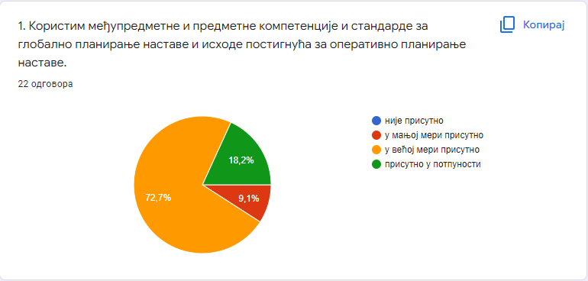
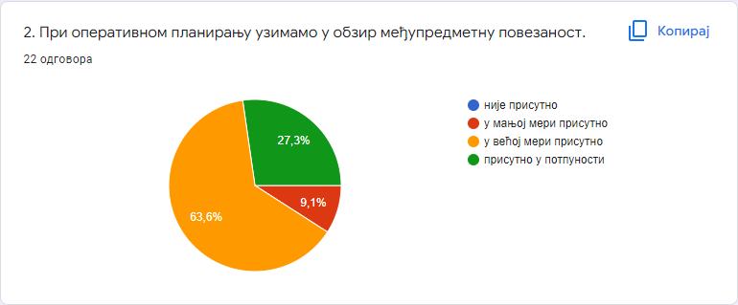
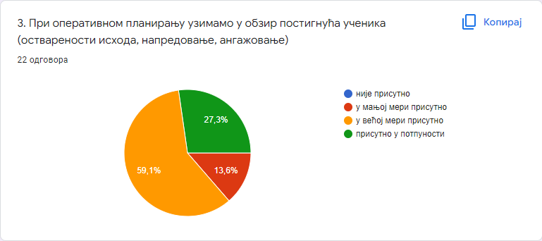
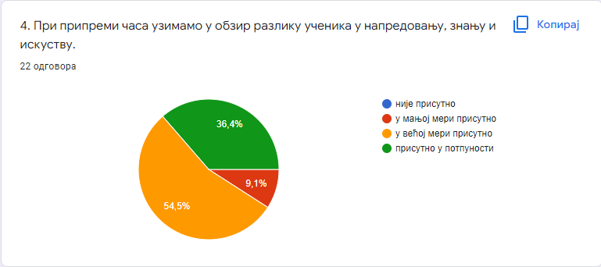
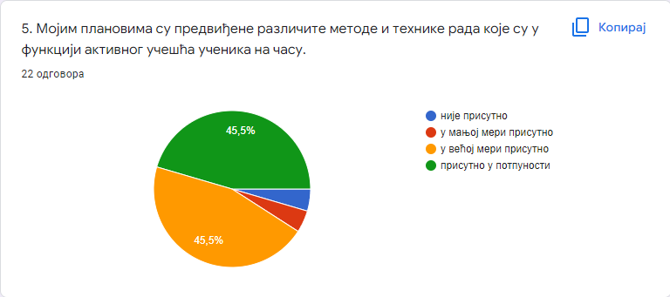
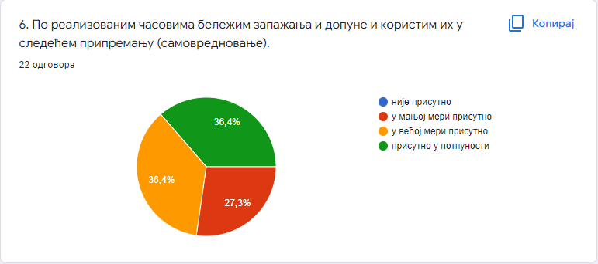

Планирање допунске наставе и додатног рада је функционално и засновано је на праћењу постигнућа ученика.
Додатна настава се организује за ученике који показују посебна интересовања и испољавају изразите способности за поједине наставне области. Додатни рад се спроводи и уредно евиденција води у ес дневнику из више предмета. За први разред то су предмети хемија, рачунарство и информатика и географија. За други разред то су предмети енглески језик, историја и психологија. За трећи разред то су предмети историја, математика, географија, физика, хемија и српски језик и књижевност. За четврти разред то су предмети српски језик, социологија, филозофија и математика. Додатни рад, као и претходних година интензивиран је у оквиру припрема за такмичење ученика. О реализацији и евентуалним тешкоћама на које наилазе у току реализације допунске и додатне наставе сазнали смо анализом анкете коју смо спровели међу ученицима и наставницима.
У разговору са професорима утврдили смо да већина професора на почетку школске године понуди ученицима могућност да похађају додатну наставу и увек се одређени број ученика пријави. Проблем настане са повећањем школских обавеза где се интересовање ученика смањи због проблема у организацији па додатну наставу до краја школске године похађа мали број ученика. Да бисмо утврдили присутност овог показатеља спровели смо google упитник за ученике. Резултати упитника упућују да већина ученика не посећује додатну наставу 41 % , 28 % одговорило је да ретко посећује, 28 % да је немају, 2,6% је одговорило да често посећује. У разговору са ученицима установљено је да већина ученика има проблем са организацијом времена и да су преоптерећени бројем редовних часова и обавеза што доприноси томе да се не укључују у ваннаставне активности.

Графикон – додатна настава

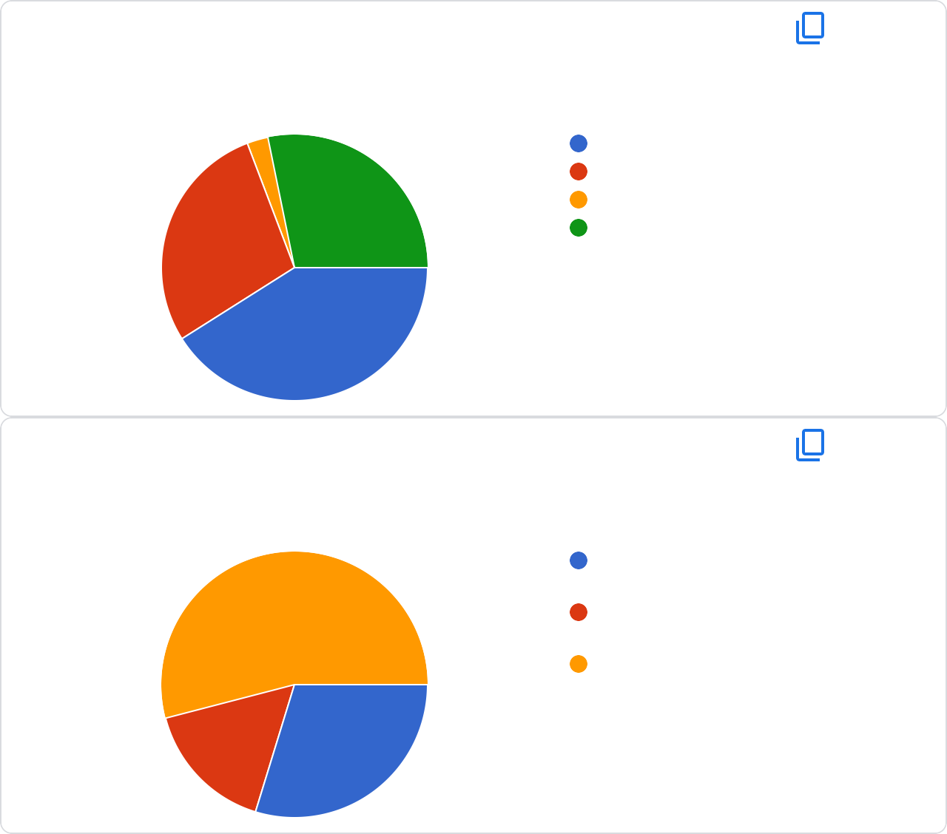
Колико често посећујеш додатну наставу?
39 одговора
Копирај
28,2%
28,2%
не посећујем ретко
често
немамо је
41%
Најчешћи разлог з ог ког не посећујем додатну наставу је:
37 одговора
Копирај
54,1%
наставници нас не позивају на додатну наставу
не могу временски да се уклопим
није ми потребно
16,2%
29,7%

Допунска настава се организује за ученике који повремено заостају у раду, због неуједначеног претходно стеченог знања, различитих способности ученика и дужег одсуствовања са наставе. У овој школској години увидом у ед дневник можемо констатовати да се допунски рад спроводи и уредно води евиденција из следећих предмета: хемије, енглеског језика, латинског језика, немачког језика и историје у првом разреду; географије, психологије, физике, рачунарства и информатике у другом разреду; рачунарства и информатике у трећем разреду; математике, хемије и физике у четвртом разреду.
У годишњем плану за сва стручна већа је планирана допунска настава и додатни рад, као и у плану за одељенска већа. Након разговора са професорима утврдили смо да већина професора понуди часове допунске наставе, одреди термине и ученике којима би било потребно да присуствују истим. Ученици на часове допунске наставе долазе у складу са потребом а најчешће су вођени оценом који имају из предмета. Тако да се присутност ученика часовима допунске наставе мења у току школске године. Највећа је заинтересованост ученика непосредно пре провера знања. За ученике смо спровели google упитник где су се ученици изјашњавали на тему реализације допунске наставе. Као разлог зашто посећују допунску наставу 52% ученика је одговорило да би боље размели градиво, 30% да би поправили оцене, 16 % је одговорило када наставник то тражи од мене. Као најчешћи разлог због ког не посећују допунску наставу 62% ученика је одговорило да не може временски да се уклопи, 21% је одговорило да се на тим часовима ради као на редовним, 16% је одговорило да губи време, зна да ништа неће научити. На питање да ли допунска настав помаже у превазилажењу тешкоћа, 66% ученика је одговорило да, 33% је одговорило не. Резултати упитника са једне стране охрабрују да су часови допунске наставе корисни оним ученицима који их похађају а са друге стране упућују да треба изнаћи решења да се ученици боље организују и временски уклопе у термине допунске наставе и да на тим часовима се примењује другачији модел у реализацији наставе у односу на редовну наставу а све са циљем да се учиницима боље објасни градиво.
Анкетом је обухваћено 39 ученика од првог до четвртог разреда.

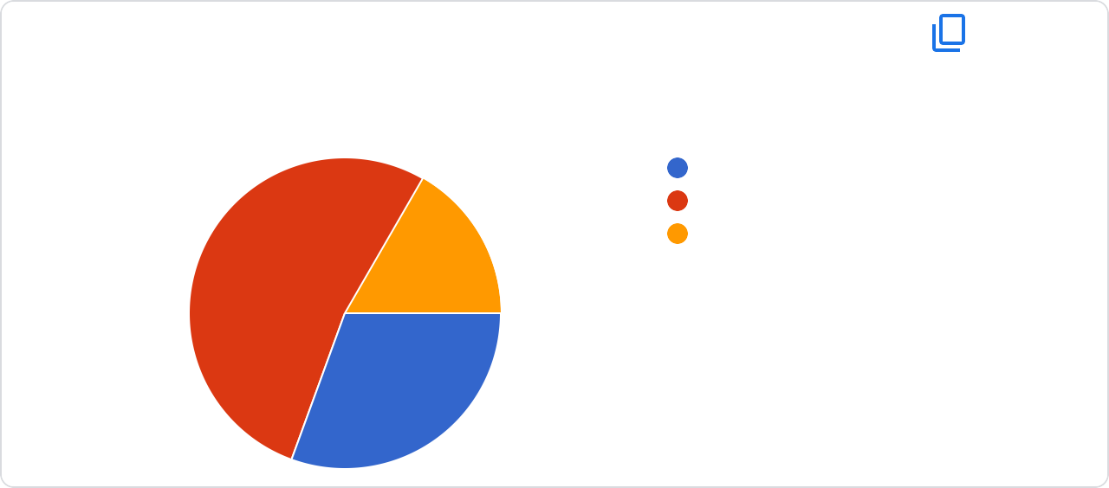Графикон- допунска настава
Разлог због којег посећујем допунску наставу
36 одговора

52,8%
16,7%
да би поправили оцену
да би боље разумели градиво
када наставник то тражи од мене
30,6%
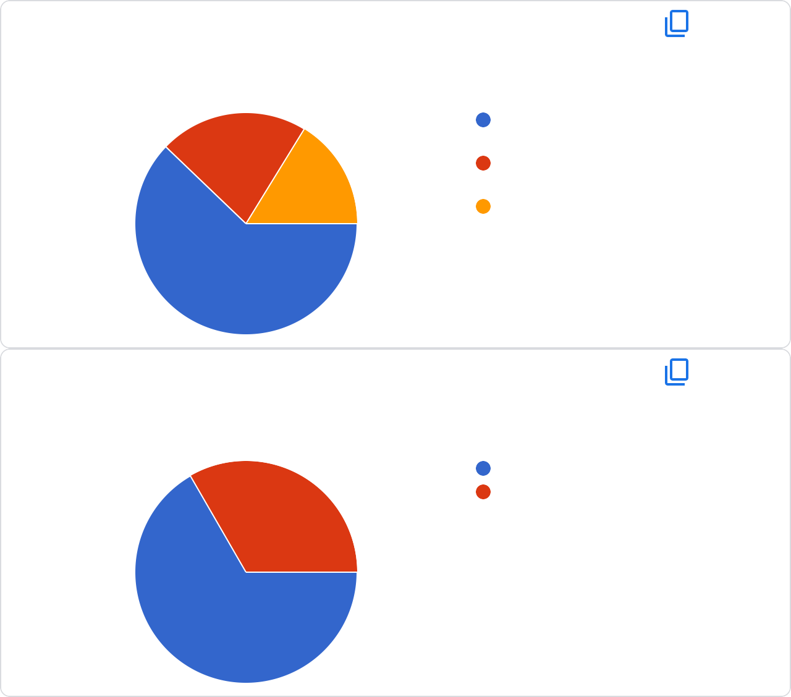
Најчешћи разлог због ког не посећујем допунску наставу је:
37 одговора
Копирај
21,6%
16,2%
не могу временски да се уклопим
на тим часовима се ради као и на редовним
губим време, знам да ништа нећу научити
62,2%
Да ли ти допунска настава помаже у превазилажењу тешкоћа.
39 одговора
Копирај
33,3%
ДА
НЕ
66,7%

Да бисмо вредновали показатеље који се односе на ставове наставника о реализацији додатне и допунске наставе спровели смо google упитник који је попунило 18 наставника

Ако сте одговорили са не одговорите на следеће питање.
Разлози због којих не планирам слободне активности су:
7 одговора
Копирај
Временска неусклађеност
2 (28,6%)
Слаба заинтересованост
ученика
4 (57,1%
Недостатак простора и
опремљености
1 (14,3%)
Ништа од понуђеног
1 (14,3%)
0
1
2
3
4
У слободне активности најчешће укључујем ученике на основу:
18 одговора
Копирај
Испитивања интересовања ученика
Постигнутог резултата и успеха
94,4%

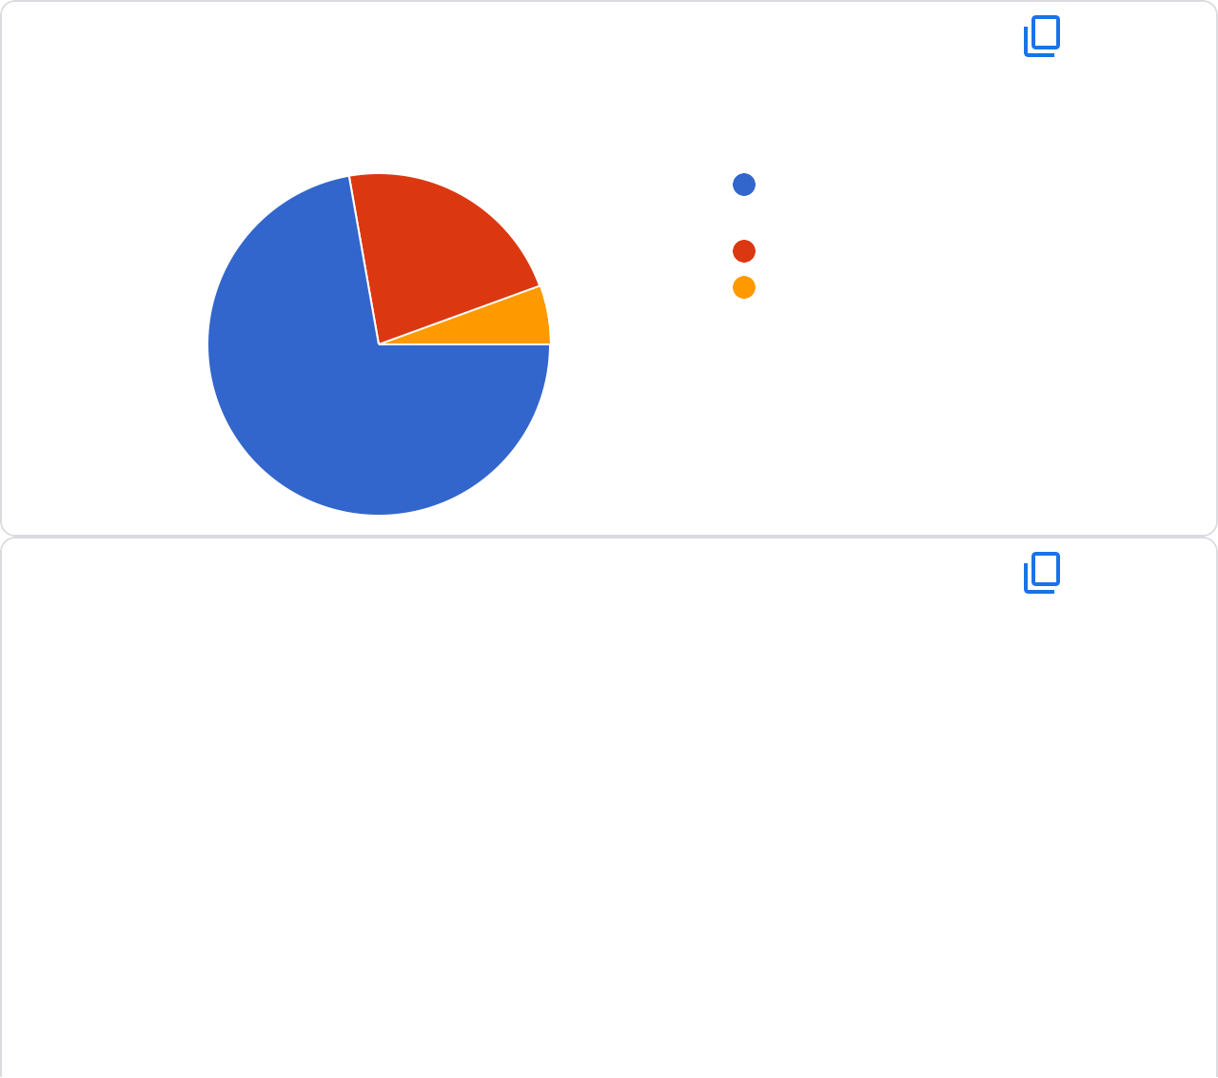
Допунском наставом најчешће обухватам следеће ученике.
18 одговора
Копирај
22,2%
Који имају потешкоћа у савладавању градива
Који желе да поправе оцене
Који одсуствују са наставе због болести других оправданих разлога
72,2%
У наредном питању наставници који су рекли да имају тешкоће треба да означе са којим тешкоћама се сусрећу у реализацији допунске наставе.
12 одговора
Копирај
50%
Временска неусклађеност
Мали одзив одабраних ученика
Недостатак мотивисаности ученика за поправљањем оцена
16,7%
Недостатак простора
33,33

Додатном наставом обухватам најчешће ученике:
18 одговора
Копирај
Који желе да се такмиче
Који желе да прошире знање из неког предмета
11,1%
Нешто друго
настава, секције, изложбе)
77,8%
11,1%
Да ли имате тешкоће у реализацији додатне наставе?
18 одговора
Копирај
44,4%
ДА
ПОНЕКАД
НЕ
16,7%
38,9%

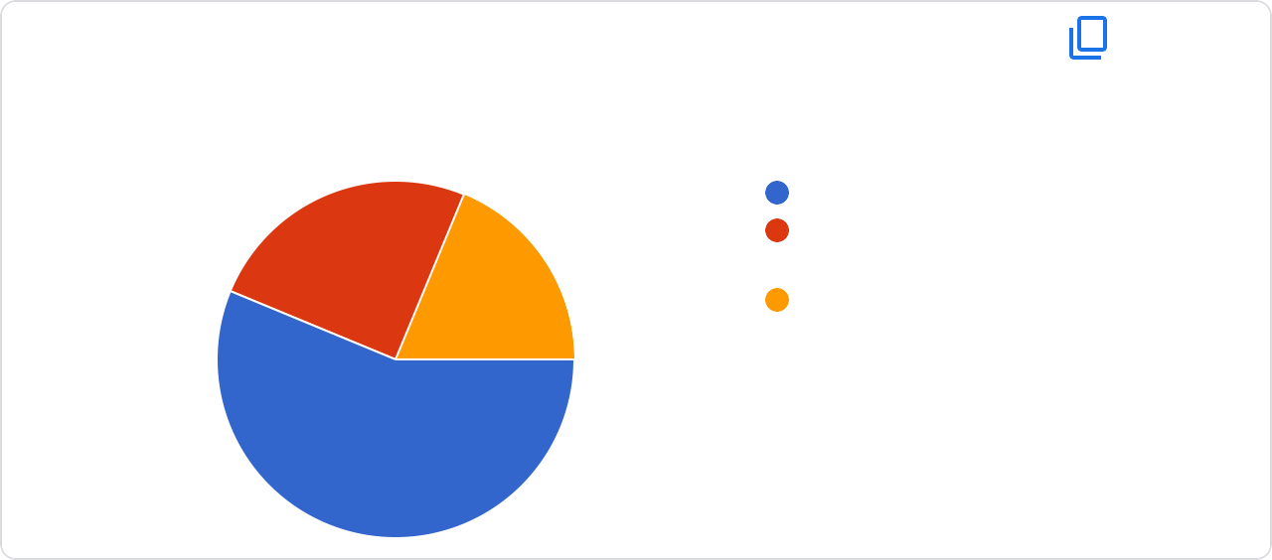
На какве тешкоће наилазите у реализацији додатне наставе?
16 одговора
Копирај
25%
18,8%
Временска неусклађеност
Недостатак мотивисаности ученика
Мали одзив одабраних ученика
56,3%

Кратко ћемо анализирати одговоре наставика.
На питање, да ли сте у овој школској години планирали неку ваннаставну активност (посете, игре, активности везане за одређени предмет/ област, приредбе, радионице, изложбе, пројекте, турнире, секције) 66% наставника је одговорило са да, 33% наставника је одговорило са не. Овај податак иде у прилог чињеници да је већина наставника у овој школској години планирала неку ваннаставну активност. Као разлоге због којих не планирају слободне активности наставници су наводили: слабу заинтересованост ученика 57% наставника, временску неусклађеност 28% наставника, недостатак простора и опремљености 14% наставника и нешто друго 14 % наставника.
Критеријум на основу кога наставници ученике у укључују у ваннаставне активности је на основу интересовања ученика, 94% наставника се изјаснило.
Када је у питању мишљење наставника у погледу организовања додатне и допунске наставе, наставници су се изјашњавали на следећи начин:
Допунском наставом најчешће обухватају ученике који имају потешкоћа у савладавању градива( 72% наставника),који желе да поправе оцене (22% наставника) и који одсуствују са наставе због болести и других оправданих разлога( 5% наставника). Као тешкоће са којима се суочавају у реализацији допунске наставе, наставници су наводили: недостатак мотивисаности за поправљање оцена (50 % наставника), мали одзив одабраних ученика (33 % наставника) и временску неусклађеност ( 16 % наставника).
Додатном наставом најчешће обухватају ученике који желе да прошире знање из неког предмета ( 77 % наставника), који желе да се такмиче ( 11% наставника) и нешто друго- припремна настав, секције, изложбе ( 11% наставника). На питање да ли имају тешкоће у реализацији додатне натаве, 44 % наставника је одговорило са не, 38 % наставника је одговорило са понекад и 16 % наставника је одговорило са да. Као тешкоће у реализацији додатне наставе 56 % наставника је навело временску неусклађеност, 25 % недостатак мотивисаности ученика и 18 % мали одзив одабраних ученика.

Након анализе реализације додатне и допунске наставе и изнетих мишљења ученика и наставника можемо закључити да овај индикатро није у потпуности остварен .У погледу реализације додатне и допунске наставе морају се спровести одређене мере. Пре свега у наредној школској години треба обратити пажњу на бољу организацију додатне и допунске наставе, а нарочито на временску уклопивост са обавезама ученика.

Стандард 1.3. Планирање образовно васпитног рада усмерено је на развој и остваривање циљева образовања и васпитања ,стандарда постигнућа/исхода у наставним предметима и општих међупредметних и предметних компетенција није у потпуности остварен, ниво 3.

Кључна област квалитета 1: ПРОГРАМИРАЊЕ, ПЛАНИРАЊЕ И ИЗВЕШТАВАЊЕ -средња оцена 3.3

XII ИЗВЕШТАЈ ТИМА ЗА ЗАШТИТУ УЧЕНИКА ОД ДИСКРИМИНАЦИЈЕ, НАСИЉА И ЗЛОСТАВЉАЊА ЗА ШКОЛСКУ 2021/2022.ГОДИНУ

У циљу стварања сигурног и подстицајног окружења, неговања атмосфере сарадње, уважавања и конструктивне комуникације Тим за заштиту ученика од насиља је у току школске године у оквиру планираних превентивних активности одређених Акционим планом, урадио следеће:
На првој седници Наставничког већа директор је именовао чланове тима кога чине: Младен Полић, Марина Кладник, Маида Подбићанин, Драгана Ћирковић, Драган Поповић (испред Наставничког већа); Горан Гордић, школски полицајац; Милица Мирчић и Јелена Беновић (испред ученичког парламента).
На истој седници усвојен је и Програм за заштиту ученика од дискриминације, насиља, злостављања и занемаривања. Програм се налази у прилогу Плана рада школе, а оперативни програм је саставни део Плана рада школе и налази се код школског тима и у педагошкој документацији школе.
У току школске године Тим је радио активно кроз информисање ученика и родитеља о постојању тима, плану и програму рада и кроз спроведене активности у школи.
У школи су се организовала редовна дежурства наставника. Наставници су савесно и редовно вршили своје дужности дежурства и иста евидентирали у свеску дежурства. Школа поседује видео надзор, чиме осигурава квалитет безбедности свих актера у школи.
На првом састанку Тима усвојен је Акциони план тима за школску 2021/2022. годину, направљен је план активности и договор у вези са носиоцима активности. Анализирана је тренутна ситуација у погледу учесталости дискриминаторног понашања, прегледана је евиденција тима. Договор је да сеу у овј школској години направи сарадња са Канцеларијом за младе која се већ обраћала школи са предлогом да организује превентивна предавања на тему „Вршњачко насиље“. На првом састанку смо анализирали спроведене активности током септембра и октобра. Реализована су предавања за ученике првог разреда на тему „Ризична понашања на интернету“ уз пројекцију филма Tagget. Наведено предавање је позитивно утицало на ученике који су отворено разговарали на тему заступљености дигиталног насиља, наводили су примере из основне школе које смо анализирали и сагледавали из различитих перспектива, жртве и насилника. Предавање је организовала професорка рачунарства и информатике Хилда Караосмановић. На првом састанку педагог школе је информисао чланове Тима о правима, обавезама и одговорностима учесника у образовању у спречавању и заштити од дискриминације и дискриминаторног понашања. Сви чланови Тима упознати су са изменама у правилнику у поступању у одговору на насиље. Тим је извршио процену тренутне ситуације у погледу учесталости дискриминаторног понашања, извршен је преглед из евиденције педагога у погледу учесталости поступања. До сада је евидентиран један случај у коме се поступало, који је успешно решен уз договор и помирење ученица. Са радом на превентивним активностима настављено је и током новембра.
Од 22. до 26. новембра, Канцеларија за младе за ученике наше школе организовала предавања на теме: „Безбедност на интернету“, „Вршњачко насиље“ и „Репродуктивно здравље“. Предавања су била веома посећена, ученици су показали висок ниво заинтересованости за наведене теме.
Тим за заштиту ученика 14. децембра је спровео гугл упитник за ученике планиран у оквиру Тима за заштиту ученика. Анализа упитнка послужиће за адекватно сгледавање присустности насиља и дискриминаторног понашања међу ученицима.
14.децембра, на иницијативу Министарства просвете организован Општински састанак на коме су анализирани стање и ризици у погледу заштите ученика од насиља. На Општинском састанку присуствовали: координатор Тима за заштиту ученика од насиља (Марина Кладник), представници Савета родитеља, стручни сарадник школе, представници спољашње заштитне мреже( центра за социјални рад, МУП-а, здравства, јавног тужилаштва). Закључци са сатанка се преносе на Савету родитеља, а представници Савета родитеља даље на родитељским састанцима. Закључке је потребно изложити на Наставничком већу и на састанку Тима за заштиту од насиља.
На другом састанку, чланови Тима су упознати са закључцима са Општинског састанка. Том приликом су одређена лица за контакт са спољашњом заштитном мрежом. То су Горан Вуковић-са МУП-ом, Биљана Драгојловић- са здравством, Зоран Полић – са Центром за социјални рад и јавни тужилац. Детаљно су изложене процедуре које је школа у обавези да примењује у случајевима присуства насиља у школи. Такође је сугерисано да се акценат стави на превентивно реаговање као и на успостављање сарадње са спољшњом заштитном мрежом. Анализирана је и сарадња са породицом, стављени су на располагање сви ресурси са којима Министрство просвете располаже, у које свакако спада и платформа „Чувам те“.
Педагог школе је током првог полугодишта одржао радионице у свим одељењима првог разреда на тему „Адаптација на нову школу“. На радионицама ученици су износили своја мишљења о степену задовољства међуљудским односима у одељењским заједницама.
За ученике наше школе Тим за заштиту је спровео упитник којим су анализирани међуљудски односи као и присутност насиља. У наставку наводимо анализу спроведеног упитника:

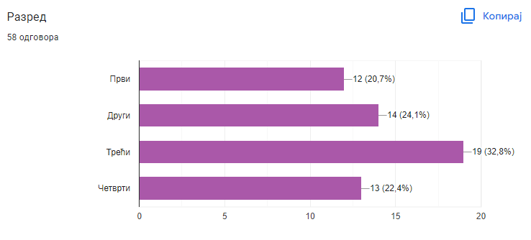
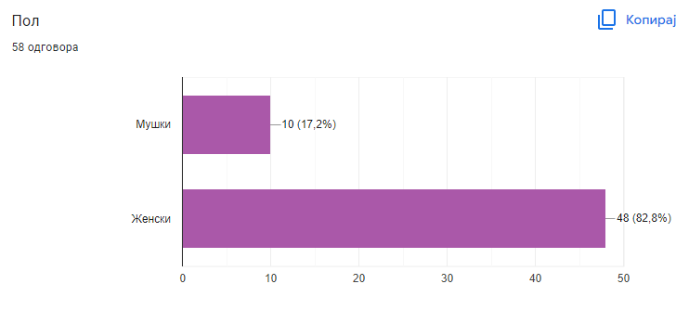
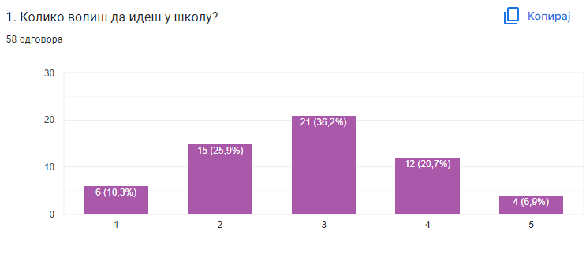
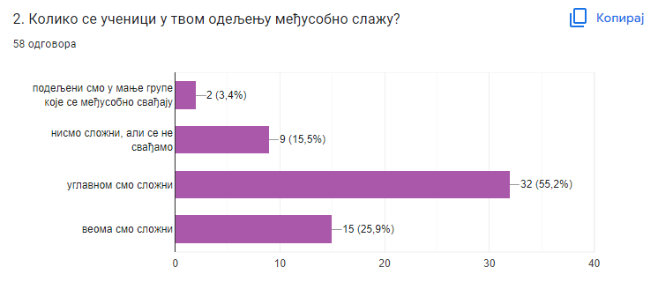
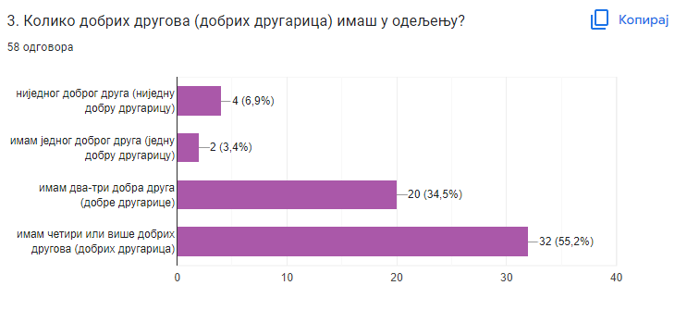
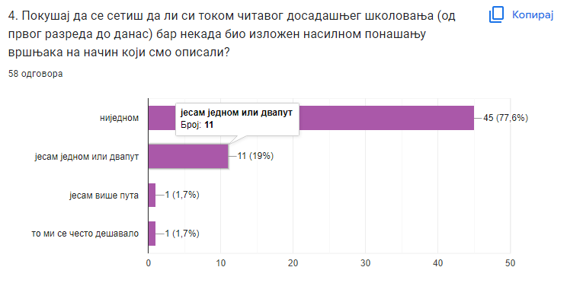
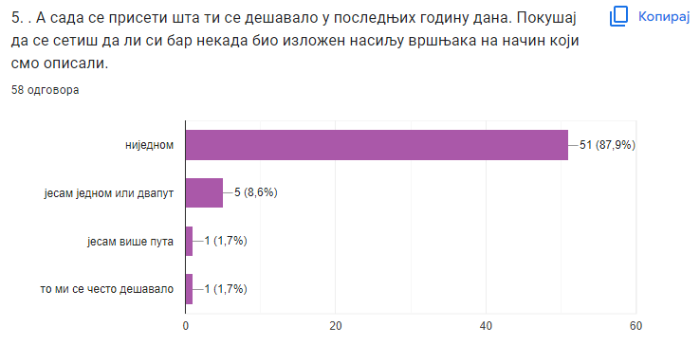
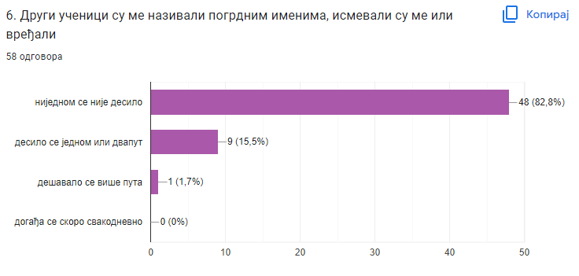
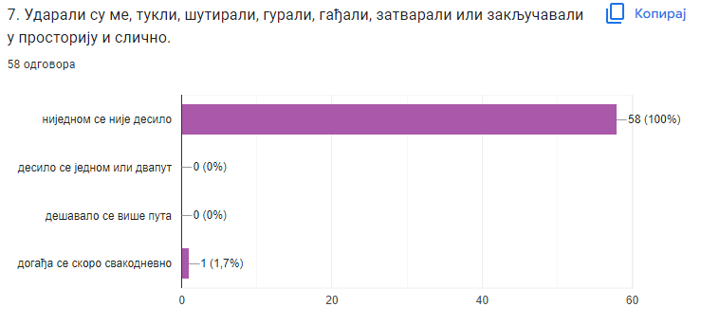
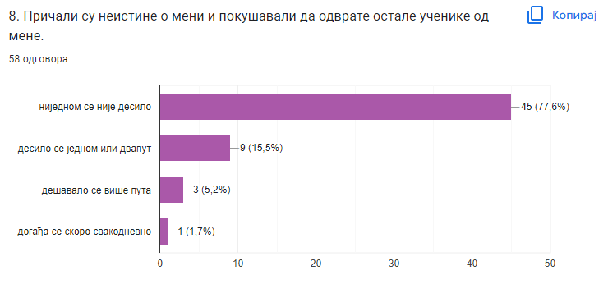
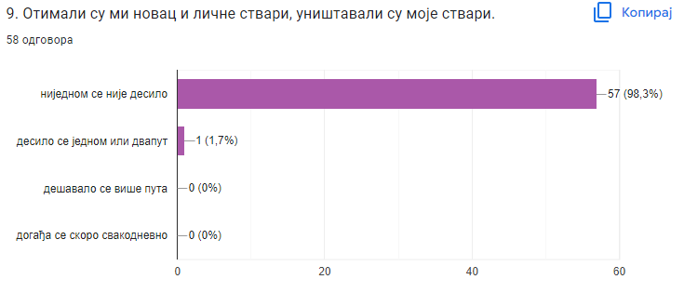
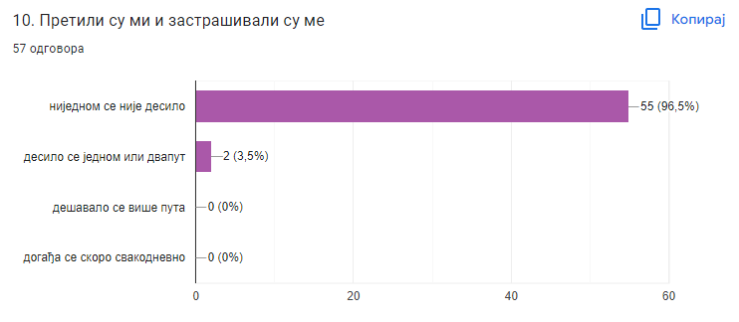
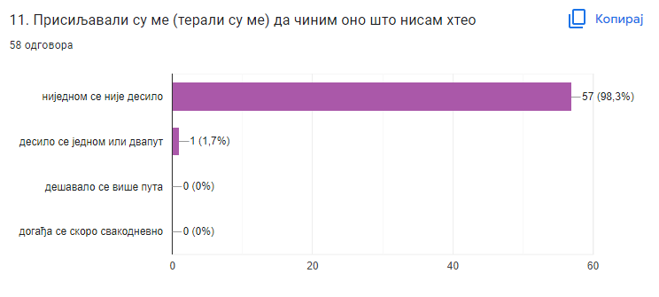
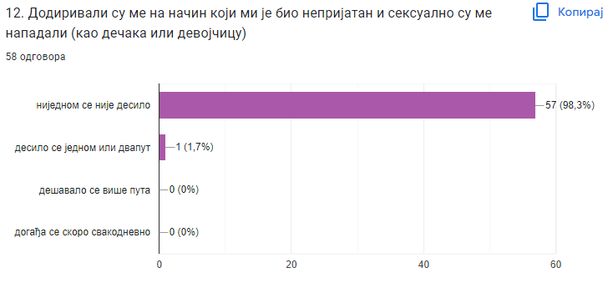
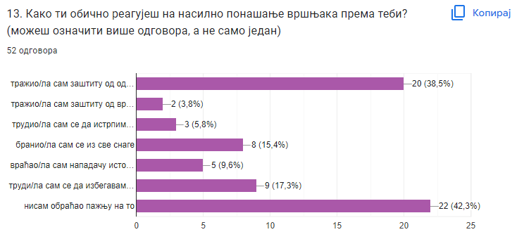
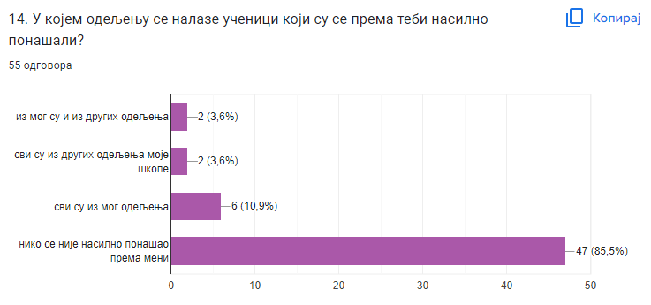
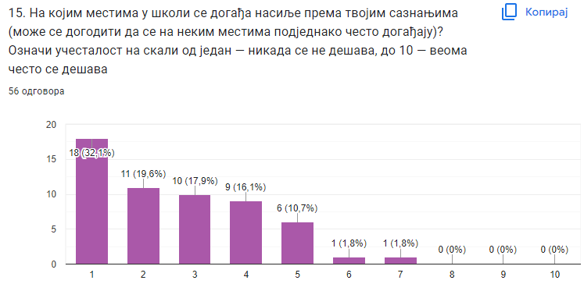
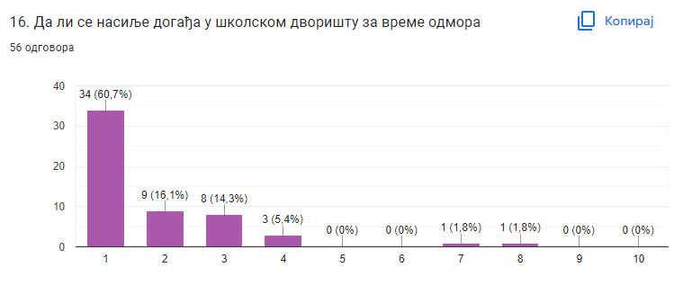
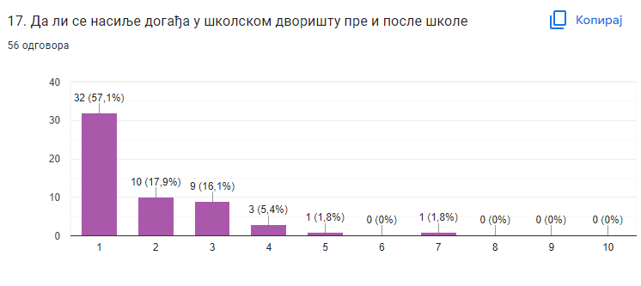
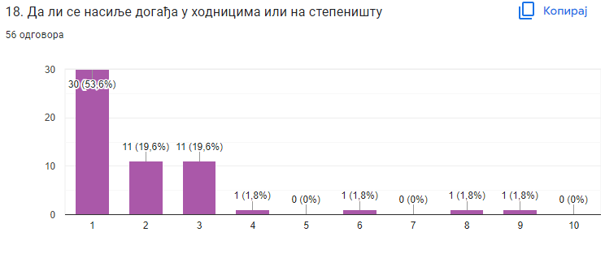
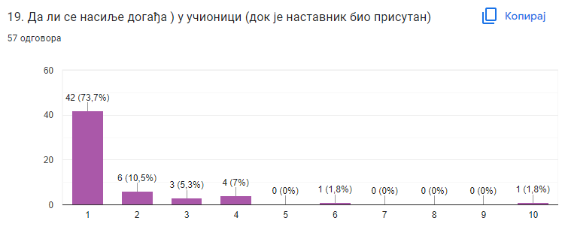
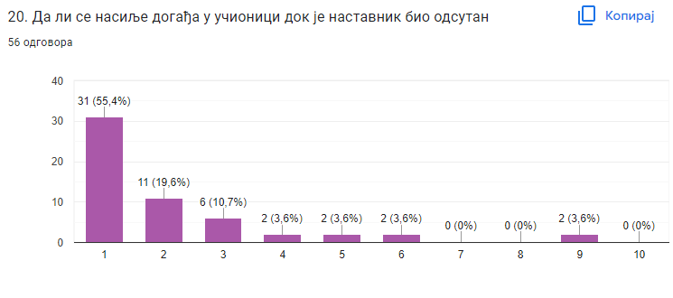
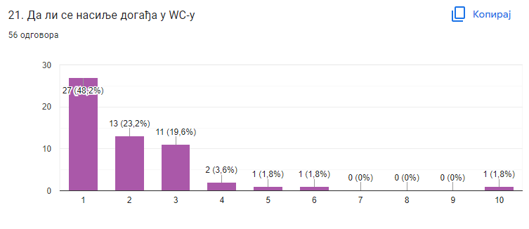
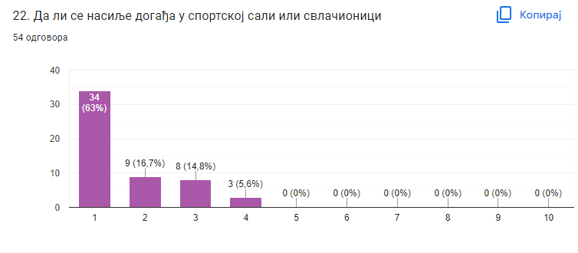
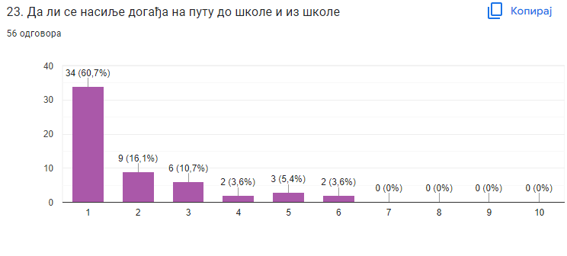
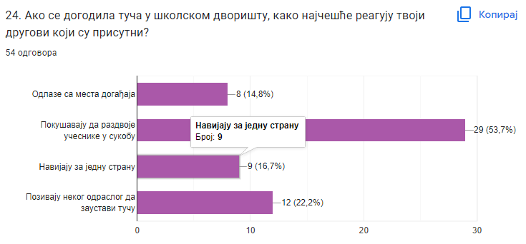
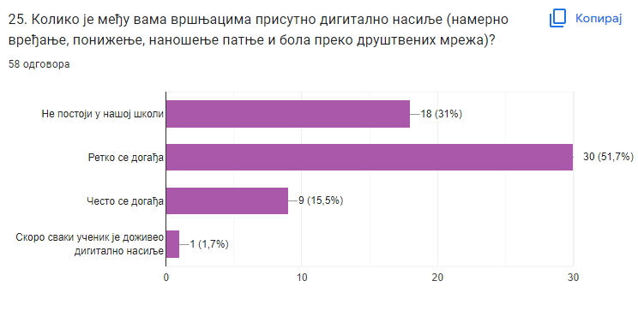
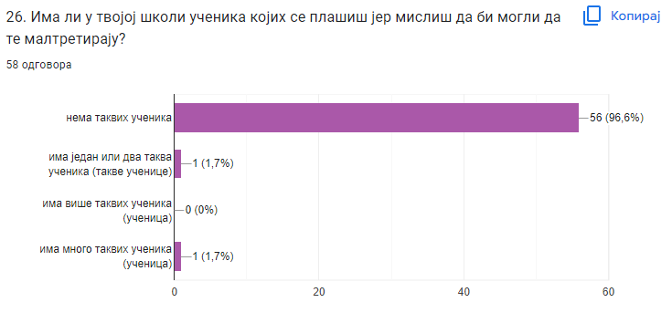
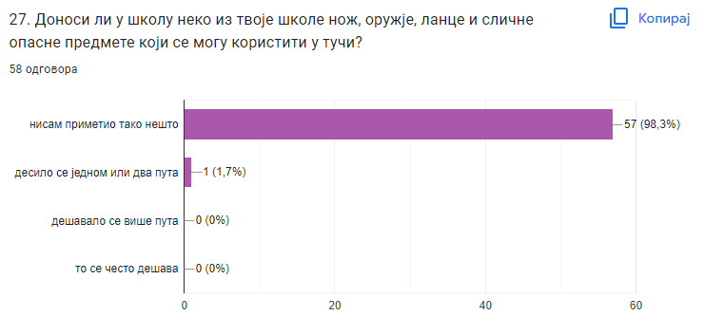

Ученици свих разреда су попунили анониман гугл упитник намењен процени степена заступљености вршњачког насиља, чију анализу ћемо изложити у наставку извештаја:
Узорак је сачињавало 59 ученика, од тога, 12 ученика првог разреда, 20,7 %, 14 ученика другог разреда 24, 1 %, 19 ученика трећег разреда, 32, 8%, 13 ученика четвртог разреда 22,4 %, односно 10 дечака и 17,2%, односно 48 девојчица 82,8 %. Ученици су анонимно одговорили на 27 питања затвореног типа уз која је била приложена четворостепена скала процене слагања или не слагања са наведеним ставом.
Детаљнијом анализом упитника можемо закључити да су се ученици у великом проценту изјаснили да воле да иду у школу, као и да се ученици добро међусобно слажу. Ученици су успели да успоставе међусобна пријатељства, што је веома значајан показатељ, ако се узме у обзир да су испитивани ученици првог разреда којима је због измењеног начина реализације наставе била отежана адаптација на нову школску средину.Позитиван је податак да 21 ученик током школовања ниједном није био изложен вршњачком насиљу а 25 ученика у последњих годину дана није било изложено вршњачком насиљу. Ако анализирамо облике вршњачког насиља потребно је нагласити да се нико од ученика није изјаснио да је био изложен физичком и сексуалном насиљу, док је психолошко и социјално насиље било испољено код три ученика, док је дигитално насиље било присутно код два ученика, што је свакако показатељ да у наредној школској години треба обратити пажњу на рад са ученицима како се овај облик насиља не би понављао. Рад са ученицима треба да буде усмерен и на начине реаговања ученика у случају када се насиље испољи, може се запазити да ученици немају развије механизме реаговања на насиље. Позитиван је и податак да ученици немају насилних другова и другарица у одељењу. Ако анализирамо одговоре ученика који се односе на место испољавања насиља,највиши интензитет испољавања насиља а то је одговор веома често се испољава имали су школски тоалети и школско двориште, три ученика су се изјаснила да се на тим местима веома често дешава насиље. На овај показатељ треба обратити пажњу када се организује рад дежурних наставника. Нико се од ученика није изјаснио да има сазнања да постоје ученици који у школу доносе оружје. Резултати упитника су у великој мери задовољавајући али указују и на потребу да се рад на превенцији психолошког и дигиталног насиља треба да настави.
Школа је имала сарадњу са Министарством унутрашњих послова, у школи је распоређен школски полицајац који помаже у отклањању евентуалних безбедносних проблема.. Одржано је онлајн предавање и презентација намењена ученицима четврте године, а на тему безбедности учесника у саобраћају „ Још увек возим“.
Чланови тима су подстицали одељењске старешине на информисање ученика на часовима одељењског старешине и грађанског васпитања о различитим облицима насиља, путевима њиховог превазилажења, као и конструктивном решавању конфликтних ситуација. Свим ученицима и професорима је прослеђено обавештење Министарства просвете о формирању Националне платформе „Чувам те“, платформа је намењена превенцији вршњачког насиља. Професори су у великом броју прошли обуке које се налазе на платформи, називи обука су : „Стратегије у раду са ученицима који показују проблеме у понашању“, „Обука за запослене – породично насиље“. Школа је успоставила сарадњу са представницима Аутономног женског центра и том приликом се укључила у обуку за ученике и наставнике. Обуку под називом „Могу да нећу– Оснаживање младих, посебно девојака, да се супротставе дигиталном сексуалном и родно заснованом насиљу у партнерским односима“ је прошло седам ученика и један професор: Елена Пејовић, Јелена Вранић, Божица Савић, Елма Тирак, Вукашин Станојевић, Ива Лаптошевић, Тара Јоксимовић, Маида Подбићанин (проф.психологије). Сви пријављени ученици и професорка су након обуке добили сертификате о похађању обуке а школа је добила едукативне материјале и приручнике који ће бити коришћени у раду тима.
У школи је на видном месту истакнут Кодекс понашања ученика, родитеља и наставника.
Стручни сарадник школе је обавио велики број индивидуалних разговора са ученицима на тему присутности насиља у школи, разговори су имали за циљ да се препознају евентуални облици насиља и да се предузму мере превенције.
Тим је сарађивао и са ученичким парламентом, представници ученичког парламента су присуствовали састанцима тимова, предлагали разне активности и подстицали друге ученике да учествују у њима.

XIII ИЗВЕШТАЈ О РАДУ УЧЕНИЧКОГ ПАРЛАМЕНТА

Током септембра извршен је избор представника свих одељења од првог до четвртог разреда, постигнут је договор о раду, одређено је место на коме ће се налазити обавештења о активностима парламента. Избор чланова парламента је извршен у оквиру сваке одељењске заједнице уз сарадњу са одељењским старешинама.Одељењске старешине су упознале ученике о значају и улози коју имају у школи. Посебно је наглашено које особине треба да има будући парламентарац.
На првој седници јавним гласањем одређен је председник парламента – Марија Шљука, заменик председника је Ана Поповић, као и чланови тимова и то:
За самовредновање: Дуња Божовић и Јелена Вранић;
За развојно планирање: Вукашин Станојевић и Александра Ћирковић;
За заштиту ученика од насиља: Јелена Беновић и Милица Мирчић;
За проширени школски одбор: Петар Цинцовић и Бранка Баковић;
За обезбеђивање квалитета и развој установе: Ива Лаптошевић и Ана Поповић.
О свим активностима Ученичког парламента вођена је евиденција у оквиру свеске о раду парламента.
На првој седници парламента представници у парламенту су упознати са тешком ситуацијом у којој су се нашла два ученика из првог разреда, у питању је немогућност да се набави школски прибор због тешке материјалне ситуације у којој се породице налазе.Задатак ученика представника у парламенту јесте да покрену хуманитарне акције у оквиру својих одељењских заједница. Новац ће бити искоришћен за куповину школског прибора. На седници су ученици указали на проблеме у вези са недостатком адекватних наставних средстава, у питању су табле у учионицама. Директор ће бити упознат са овим проблемом.
Због ограничења узрокованих пандемијом корона вирусом планиране посете сајму књига као и сајму науке нису реализоване.
На другој седници Ђачког парламента која је одржана 07.10. евидентиран је прикупљени новац за куповину школског прибора за два ученика из првог разреда, прикупљено је 9.290,00 динара. Направљен је план куповине, задужени су ученици који ће купити школски прибор. Директор је проследио информацију ученицима да ће у учионицама где прате наставу одељења I-3 и IV-2 бити постављене нове беле табле. Ученици су предложили теме превентивних предавања које би волели да слушају у овој школској години. Анализирали смо предавања и угледне часове који су реализовани током септембра у оквиру семинара Унапређивање међупредметних компетенција- Одговоран однос према здрављу. Ученици су веома задовољни понуђеним темама и сматрају да су теме веома корисне.
На трећем састанку Ђачког парламента који је одржан 14. 10. ученици су по договору купили школски прибор за две ученице првог разреда. Договор је да се исти сутра преда ученицама у присуству одељењског старешине и представника из парламента. Ученици су информисани о акцији добровољног давања крви која ће бити организована 20.10. у Машинско-електротехничкој школи Прибој. Ученици су обевештени о заказаним превентивним здравственим предавањима:
- 29.10. Адолесценција и проблеми у адолесценцији, предавач је докторка специјалиста психијатрије Биљана Драгојловић, предавање је намењено ученицима другог разреда;
- 26.11. Предавања у организацији Канцеларије за младе Прибој, Вршњачко насиље, Безбедност на интернету Репродуктивно здравље, за ученике свих разреда;
- 01.12. обележавање Светског дана борбе против сиде, предвање на тему „Контарцепција- врсте и значај“, предавач доктор специјалиста гинекологије и акушерства Александар Раковић.
Сва предвања су реализована и ученици су показали висок ниво заинтересованости за наведене теме.
Четврти састанак Ђачког парламента који је одржан 06.12. био је посвећен организацији Новогодишњих активности које су се спроводиле током децембра. Направљен је распоред радионица које су се реализовале од 07.12. до 17. 12. Одређени су ученици који ће учествовати на радионицама и план је израда новогодишњих украса. Формирани су и тимови који ће украшавати учионице од 20.12. до 24.12., као и тим за украшавање улаза у школу и хола школе. Продаја колачића среће у холу школе планирана је за 27.12. Ученици су информисани о гугл упитницима који ће бити спроведени у наредном периоду а за потребе школских Тимова.
На петом састанку Ђачког парламента 22.12. анализирали смо спроведене радионице и направљен је ближи договор у вези са продајом колачића среће.
Шести састанак Ђачког парламента 29.12. био је посвећен анализи спроведених активности и прављењу плана за друго полугодиште. На овом састанку је на иницијативу представника у парламенту смењена председница Марија Шљука због неприсуствовања састанцима и именована за новог председника Јелена Вранић.
Активности у децембру су спроведене у складу са планираним. Представници у парламенту су показали висок ниво одговорности и самосталности у раду. На веома креативан начин реализоване су планиране активности а продајом колачића среће остварен је приход којим ћемо финансирати наредну активност у другом полугодишту.
На седмом састанку парламента 01.03. направљена је подела задужења за друго полугодиште. На првом месту је сарадња са НУРДОР-ом у оквиру обележавања Светдког дана деце оболеле од рака. Представници Ђачког парламента су у улози презентера понудили на штанду у холу школе производе које нам је доставила хуманитарна организација. Новац прикипљен од ове активности намењен је за изградњу родитељске куће у Београду. На истом састанку формиран је Тим ученика који ће пратити обуку за ученике у вези са реализацијом пилот пројекта државне матуре. Тим су сачињавали: Јелена Вранић, Бранка Баковић, Сара Јечменица и Петар Јовановић. Ученици у парламенту иницирали су спровођење активности за ученике специјализованог одељења за спорт, а односи се на почетну обуку у скијању. Са овом иницијативом биће упознат директор школе.. Ученици су обавештени о планираном превентивном здравственом предавању за ученике четвтрог разреда, на тему „HPV вирус- превенција и заштита“.Предавање је рализовано 10.03. и било је веома посећено.
Осми састанак Ђачког парламента 16.03. био је намењен информисању ученика о државној матури, која ће бити спроведена у априлу. Представници Тима ученика презентовали су имформације са обуке у вези са реализацијом пилот пројекта државне матуре. Корисне информације послужиле су ученицима да се ближе информишу о процедурама које ће се примењивати током реализације предстојећих испита. На истом састанку конкретизован је план реализације квиза из општеобразовних предмета. Ученици су одабрали предмете из којих би желели да се припреме питања за квиз. Одређени су и представници професора који ће учествовати у организацији квиза, предложени су налови и аутори књига које ће се уручити ученицима као награде а све из буџета Ђачког парламента. Направљен је план за обележавање Светског дана шале, 01.04. и организовано је покретање активности Ђачки бисери. Договор је да се на радионици украси кутија у коју ће ученици моћи да убацују бисере са часова а најсмешнији бисери биће награђени пригодним наградама. Конкурс за учешће у овој активности трајао је од 21.03. до 30.03.
У овој активности је учествовао велики број ученика. Као најсмешнији, били су бисери Мирка Пантовића и Милице Бојанић, који су награђени књигама.
За ученике спортског одељења организована је почетна обука у скијању, 12.03. на стазама Ски цента „Жар“ у Сјеници. Ученици су ову активност оценили као веома корисну. На састанку је анализирана активност која је спроведена у оквиру обележавања Светског дана деце оболеле од рака, уз сарадњу са хуманитарном организацијом НУРДОР. Похваљени су сви ученици који су били ангажовани у овој активности.
На деветом састанку 20.04. покренута је хуманитарна акција за прикупљање новчане помоћи за лечење два детета из Прибоја, Огњена Колџића и Вукашина Мићевића. Кутија у коју су ученици могли да ставе новац намењен за лечење деце налазила се десет дана у холу школе. Новац у износу од 6.600,00 динара уплаћен је на наменске жиро рачуне и налази се у документацији Ђачког парламента.
29. априла, покренута је хуманитарна акција за лечење Николе Перишића. Представници у Ђачком парламенту преузели су обавезу да у оквиру својих одељењских заједница покрену иницијативу и да на следећем састанку Ђачког парламента направимо додговор о уплати.
Десети сатсанак Ђачког парламента одржан је 09. 05. На састанку смо направили договор о уплати прикупљених новчаних средстава. За Николу Перишића прикупљено је укупно 74.430,00 и 55 евра. Новац је предат породици и намењен је за трошкове операције која ће се спровести у наредном периоду.
Једанаести састанак Ђачког парламента 01.06. био је намењен за анализу спроведених активности али и избор ученика представника у комисији за избор ученика генерације. Ђачки парламент је представљала Ана Иконић, а за ученика генерације гласањем је изабрана Бранка Баковић. Овом приликом парламент је анализирао ученички квиз који је спроведен 16. маја, на предлог представника у Ђачком парламенту. У квизу су учествовали ученици свих разреда, водитељи квиза су били: Наталија Клисура и Петар Цинцовић а припрему истог су реализовали професори: Александар Мановић, Младен Полић, Марија Рековић, Марија Јањић, Јелена Ћубић, Мица Ракић, Бисера Инајетовић, Љиљана Иконић, Бојана Василић, Марина Кладник, Маријана Бендић, Сара Обрадовић, Мирко Ћирковић, Јелена Пријовић и педагог школе Драгана Ћирковић. За ученике су припремљене пригодне награде а за победнике књиге. Ученици су се изјаснили да им је ова активност била веома корисна и заинтересовани су да у наредној школској години имају један квиз и у првом и у другом полугодишту. Такође смо анализирали предавање које реализовано за матуранте, такође на предлог Ђачког парламента, 24. маја, матуранти Машинско-електротехничке школе и Гимназије Прибој су присуствовали превентивном предавању у организацији Министарства унутрашњих послова на тему "Секте - утицај и деловања". Инспектор Раде Благојевић, шеф одсека за посебне облике угрожавања и праћење јавних окупљања и праћење неформалних друштвених група у одељењу за јавни ред и мир полицијске управе града Београда, упознао је ученике са најзаступљенијим сектама у Србији, начинима врбовања младих као и процедурама како помоћи особи када постоји овај безбедносни ризик. Предавање су иницирали представници у Ђачком парламенту.
Дванаести састанак Ђачког парламента био је 23.06. На том сатсанку представници у парламенту информисани су о избору Ђака генерације за ову школску годину и анализирали смо целокупан рад Ђачког парламента у овој школској години.
Анализа активности у школској 2021/2022. године упућује на то да је Ђачки парламент у овој школској години био предлагач и носилац великог броја превентивних, хуманитарних и друштвених активности на нивоу целе школе. Ученици су зрелошћу, приступом и разумевањем проблема са којима се суочавају њихови другови оправдали указано поверење које су добили тиме што су били делегирани за члана Ђачког парламента. Потребно је нагласити да је Ђачки парламент имао успешну сарадњу са директором школе, стручним сарадницима и професорима који су увек имали разумевања за њихов активизам и подстицали су демократски дух међу ученицима.

XIV ИЗВЕШТАЈ О РАДУ ТИМА ЗА РАЗВОЈ ШКОЛСКОГ ПРОГРАМА

Стручни актив за развој школског програма у школској 2021/22.години реализовао је планом предвиђене активности. Чланови стручног актива су имали пет састанака према програму рада стручног актива за развој школског програма за школску 2021/22. годину. На састанку у септембру израђен је план активности за школску 2021/2022. годину . План је проширен у односу на предходну школску годину за спортско одељење. Школски програм је проширен за нови наставни план и програм по којем раде ученици четвртог разреда као и за нови наставни план и програм по којем раде ученици специјализованог одељења за спорт. На састанку у октобру анализиран је Школски програм у складу са другим релевантним школским документима, новим Развојним планом школе, као и Годишњим планом рада. Сходно томе да је у школској 2021/22. години кључна област самовредновања била Програмирање, планирање и извештавање тим за самовредновање је кроз чек листе анализирао Школски програм. Након анализе тима утврђено је да је Школски програм садржи све програме и друге законом прописане елементе и да је задовољио високе индикаторе осим у следећем:
Уочено је да након уводног дела у Школском програму нису истакнути сврха, циљеви и задаци Школског програма, што ће бити навдено у мерама унапређења као задатак Тима за развој Школског програма. Такође, нису истакнути факултативни предмети који су на располагању ученицима у складу са могућностима школе као и део који се односи на повезаност Школског програма и потребе локалне заједнице. На ове недостатке је указано на седници Наставничког већа и Тим за развој Школског програма ће имати задатак да развија Школски програм у односу на утврђене мере унапређења.
Чланови колектива су континуирано информисани о задужењима и обавезама у вези са реализацијом школског програма, а са руководством школе и члановима стручних већа, актива и тимова је дискутована реализација планираних циљева и задатака у свим областима рада, као и могућности њиховог даљег развоја. О овоме се дискутовално на састанку Тима у фебруару. На састанку у мају анализирина је реализација наставних планова и програма. Већина наставника је у потпности реализовала наставне планове. Проблеми су се јављали услед промена у календару извођења наставе односно скраћење полугодишта као и промене у вези са јесењим
распустом који није планиран годишњим планом рада наставика у августу месецу. Проблеми су превазиђени надокнадом часова по распореду који је направило руководсво школе.
На састанку у јуну анализирана је реализација ваннаставних активности. Већина наставника у овој школској години планирала неку ваннаставну активност које су и реализоване. Као разлоге због којих мањи број наставника није планирао слободне активности наводили су: слабу заинтересованост ученика 57%, временску неусклађеност 28% наставника, недостатак простора и опремљености 14% наставника и нешто друго 14 % наставника. Критеријум на основу кога наставници ученике у укључују у ваннаставне активности је на основу интересовања ученика.

XV ИЗВЕШТАЈ ТИМА ЗА ОБЕЗБЕЂИВАЊЕ КВАЛИТЕТА И РАЗВОЈ УСТАНОВЕ

Чланови тима су: Драган Поповић директор школе,Драгана Ћирковић педагог, Марија Рековић професор рачунарства и информатике (координатор), Мица Ракић професор српског језика и књижевности, Душица Цвркотић испред родитеља, Сара Јечменица и Мартина Тошић испред ђачког парламента

ПРОГРАМИРАЊЕ, ПЛАНИРАЊЕ И ИЗВЕШТАВАЊЕ
У оквиру ове кључне области пратили смо следеће индикаторе:
- Анализа Школског програма и Развојног плана школе
- Анализа Годишњег плана рада школе
- Увид у годишње и месечне планове наставника и с.сарадника
- Преглед акционих планова тимова
- Увид у извештај о раду школе за предходну школску годину

На самом почетку школске године извршен је увид у Школски преограмн и развојни план установе. Анализом се може констатовати да је школа сачинила школски програм у складу са прописаним планом и програмом. Школски програм је проширен за наставни план и програм Специјализованог одељења за спорт за први разред као и за наставни план и програм за ученике четвртог разреда. За анализу школског програма користили смо чек листу и износимо следећа запажања:
Школски програм заснован је на прописаним начелима за израду овог документа (Закон о основама система образовања, Закон о средњем образовању и васпитању, важећим подзаконским актима који регулишу делатност средњег образовања). Школски програм је усвојен на Школском одбору у септембру 2021. године и примењиваће се наредне четири године. Школски програм је проширен за нови наставни план и програм по којем раде ученици четвртог разреда као и за нови наставни план и програм по којем раде ученици специјализованог одељења за спорт. Тим за самовредновање је у складу са планираним, извршио преглед Школског програма. Том приликом је као инструмент самовредновања коришћена чек листа из Приручника о самовредновању рада школе. Уочено је да Школски програм садржи све програме и друге законом прописане елементе. Уочено је да након уводног дела у Школском програму нису истакнути сврха, циљеви и задаци Школског програма, што ће бити наведено у мерама унапређења као задатак Тима за развој Школског програма. Такође, нису истакнути факултативни предмети који су на располагању ученицима у складу са могућностима школе као и део који се односи на повезаност Школског програма и потребе локалне заједнице. На ове недостатке ћемо указати на седници Наставничког већа и Тим за развој Школског програма ће имати задатак да развија Школски програм у односу на утврђене мере унапређења.

Школски развојни план је сачињен у складу са прописима и усвојен на седници школског одбора у септембру и важиће наредне четри године. Као снаге школског развопјног плана истичемо добро испланиране активности школе и на основу урађеног дошли смо до закључка да треба настојати у наредном периоду да Акциони план стручног актива за Развојно планирање садржи рад на недостацима уочених током самовредновања у предходној школској години. Приликом анализе школског развојног плана користили смо чек листу и износимо следећа запажања:
У изради Развојног плана учествовале су све кључне циљне групе (наставници, стручни сарадници, директор, ученици, родитељи, локална заједница), донет је нов план на период од 4 године,од 2020/21.године до 2024/25. године, у складу са Законом о основама система образовања и васпитања и Законом о средњем образовању и васпитању. Увидом у Развојни план школе утврђено је да садржи основне податке о школи и материјално техничким могућностима установе. Јасно су издвојене приоритетне области за унапређење у периоду 2020-2024. године. Као недостатак уочено је да у Развојном плану школе нису наведени циљ, задаци и сврха, што ће бити предложено у мерама унапређења Стручном активу за развојно планирање.

Анализа је вршена и у области програмирања рад стручних и одељењских већа као и тимова и стручних већа. Школа је организовала предају програма и оперативних планова рада стручних и одељењских већа, тимова и стручних актива на почетку школске 2021/2022. године. Програми су имплементирани у Годишњи план рада школе и даље операционалитовани у акционе планове са детаљним смерницама за реализацију. Прегледом документације, коју су за ову школску годину вршили директор и педагог школе утврђено је да извештаји одељењских и стручних већа прате задате оперативне планове. Из прегледаних записника са седница стручних већа види се да стручна већа након анализе успеха, редовности у похађању наставе не раде и анализу предузетих мера, њиховог ефекта нити раде на даљим предлозима мера за побољшање у оквиру усвојених мера на нивоу школе. Овај недостатак ће бити наведен у мерама унапређења и изложен на седници Наставничког већа како би се у наредној школској години предупредио.
Записници одељењских већа садрже коментаре о могућностима одељења у целини, могућностима појединих ученика.

Школски програм садржи елементе прописане законом. Он садржи сврху,циљеве и задатке школског програма. Има обавезне изборне предмете као и њихове обавезне и слободне садржаје. Он садржи фонд часова за сваки предмет за сваки разред, као и врсте активности.
Школски програм не садржи елементе који су усмерени на остваривање потреба ученика и родитеља.
Годишњи програм рада донесен је у складу са Развојним планом и програмом образовања и васпитања. Годишњи програм рада дефинише време, место, начин и носиоце остваривања програма. Годишњи програм рада је у складу са програмом образовања и васпитања. Годишњи програм рада је оперативан, што произилази из горе наведених констатација.
Потребно би било у наредном периоду одређене области у Годишњемплану рада прецизније формулисати. Ту спада прецизније одређење превентивног програма здравствене заштите,друштвених активности школе,маркетинг (интерни и екстерни), пројектне активностишколе, програм стручног усавршавања.
Анализу и редован преглед педагошке документације у овој школској години вршили су директор и педагог школе.
Евиденција годишњих и оперативних планова рада се вршила у електронској и папирној форми. Обавеза достављања оперативних планова рада била је до петог дана у месецу. Лица одређена за преглед су пратила редовност и континуитет у достављању планова. Утврђено је да већина наставника ту обавезу редовно извршава.
На основу прегледа ове документације утврдили смо да сви наставници наше школе имају годишње и оперативне планове који су сачињени у складу са Наставним планом и програмом за гимназију са друштвено-језичким и природно-математичким смером. Утврдили смо да су нека стручна већа Годишњи план за свој предмет радила заједно, што представља позитиван пример у планирању рада и овакав начин рада треба да важи за сва већа. Уочено је да нема планирања на нивоу разредног већа, што сматрамо слабошћу коју у наредном периоду морамо променити.
Оперативни план рада садржи следеће податке: редни број наставне теме, редни број наставне јединице, исходе учења, назив наставне јединице, тип часа и наставна средства. Сви наставници у овој школској години су користили јединствен образац за оперативни план рада који им је прослеђен на почетку школске године.
Тим је у току школске године у континуитету извршио преглед документације свих тимова који постоје у школи. Увидом у документацију уочено је:
- Тим за заштиту ученика од насиља се састајао континуирано . Евиденција рада тима се вршила редовно. Активности које је тим требао да уради у току године су уредно унете у свеску и саставни су део годишњег извештаја о раду тима.
- Тим за самовредновање и вредновање рада школе се састајао континуирано . Сви чланови тима су учествовали у избору кључне области самовредновања која је за ову школску годину – Настава и учење. Евиденција рада тима се вршила редовно. Активности које је тим требао да уради у току године су уредно унете у свеску и саставни су део годишњег извештаја о раду тима. У континуитету је вршена сарадња овог тима и тима за унапређење рада школе.
- Тим за развојно планирање се састајао континуирано . Евиденција рада тима се вршила редовно. Активности које је тим требао да уради у току године су уредно евидентиране и саставни су део годишњег извештаја о раду тима.
- Тим за развој Школског програма се састајао континуирано . Евиденција рада тима се вршила редовно. Активности које је тим требао да уради у току године су уредно унете и саставни су део годишњег извештаја о раду тима. Школски програм се развијао баш како треба.
Тим је анализирао извештај о раду у школској 2020/21.години и констатовано је да је извештај сачињен у складу са законом и да садржи све потребне елементе. Потребно је детаљније извештавање о раду тимова током школске године као и рад Ученичког парламента.

НАСТАВА И УЧЕЊЕ
У оквиру ове кључне области пратили смо следеће индикаторе:
- Процена ефиксности рада наставника кроз педагошко инструктивни рад
- Процена континуитета оцењивања
- Процена степена задовољства наставом из угла наставника и ученика и унапређивање и квалитета наставе
- Процена унапређивања наставног процеса наставника

Током школске године директор и педагог школе су у складу са планом обиласка часова у Годишњем плану рада школе, присуствовали часовима следећих наставника: Мирка Ћирковића, Марине Кладник, Ирене Станић, Срећка Гујаничића, Јелене Ћубић,Хилде Караосмановић,Александра Мановића. У тренутку обиласка сви наставници су поседовали годишњи и оперативни план рада, као и писану припрему за час. Оно што се могло приметити јесте нередовност у писању припрема за час. Већина наставника је поседовала само припрему за тај дан, такође најчешће се користе готове припреме за час одређених издавачких кућа. Сви наставници су имали у тренутку посете часу и личне евиденције о активностима ученика, што је похвално. Ученици су у тренутку посете имали потребан прибор за рад, увидом у свеске ученика може се закључити да наставници редовно у складу са годишњим планом рада реализују наставу.
У континуитету је вршен преглед електронског дневника, праћена је динамика оцењивања, као и редовност у уношењу записника са одржаних састанака стручних већа, одељењских већа, записника одржаних часова одељењске заједнице, као и забелешки наставника о активностима ученика. Наставници су редовно вршили оцењивање, проблеми су се јављали услед преласка на слушање наставе на даљину. Дешавало се да наставници у личним евиденцијама имају оцене и активности ученика, али да се због излажења у сусрет ученицима и чекања да поправе оцене кроз активности на платформи оцене не уносе редовно, на шта је скренута пажња наставницима да обрате пажњу на континуитет оцењивања и евиденције у електронском дневнику. Записници стручних већа су уношени у већој мери редовно, примећено је несналажење наставника који су користили папирне евиденције и записнике са одржаних састанака а нису их на време уносили у електронски дневник. Такви проблеми су решавани у ходу, координатори електронског дневника су пружали смернице и помагали наставницима да решавају недоумице које су имали. Већина наставника практикује да редовно уноси забелешке о активностима ученика у електронски дневник. На седницама Наставничког већа више пута је скренута пажања да то треба да буде пракса свих наставника. Оваквим приступом се транспарентно прати рад ученика и наставника, а родитељи имају увид у активност детета. На овом делу треба инсистирати и настојати да сви наставници практикују да се редовно уносе активности ученика.
Током школске године извршено је онлајн испитивање ученика о задовољству реализације наставе.
Наводимо графички приказ одговора ученика.

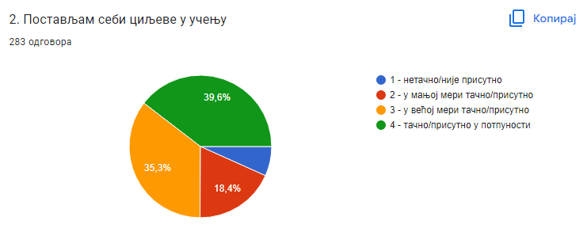
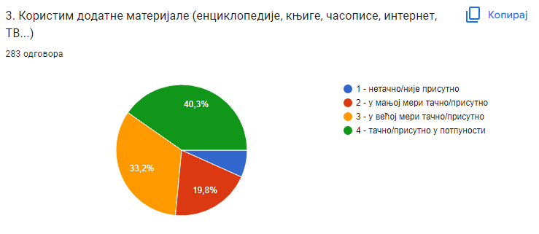
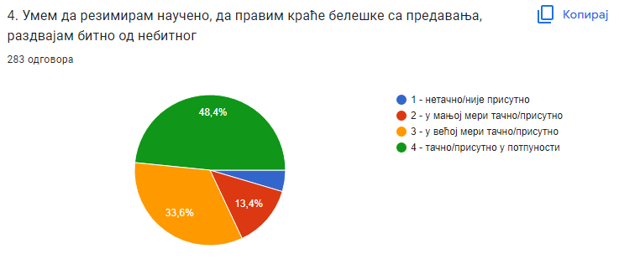
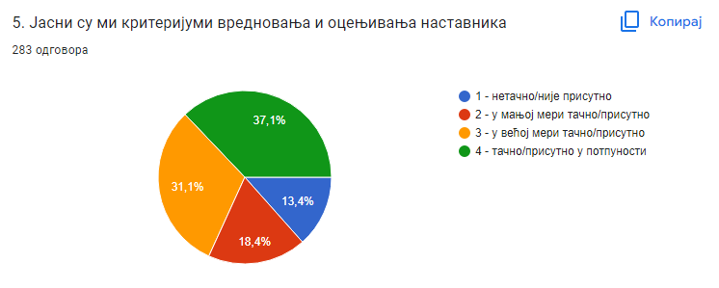

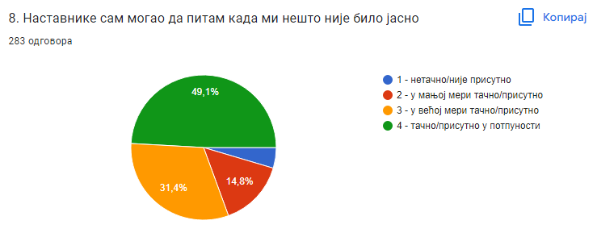
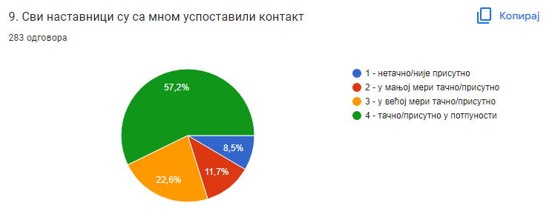

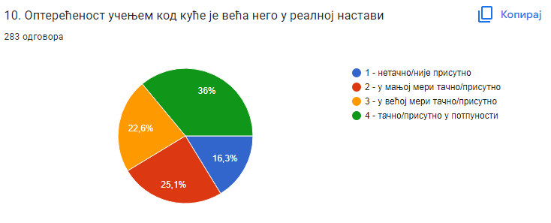

ОБРАЗОВНА ПОСТИГНУЋА УЧЕНИКА
У оквиру ове кључне области пратили смо следеће индикаторе:
- Статистички приказ успеха ученика на сваком класификационом периоду
- Додатна подршка ученицима кроз учионице на платформи као и кроз индивидуалне консултације у школи
- Припрема за такмичења

Успех ученика на крају првог класификационог периода

Разр. и  одељ. | број  уч. | без  недов. | са 1  нед. | са 2  нед. | са 3 и  више | неоц. | Свега са недов. | и з о с т а н ц и |  | свега | изост. по ученику
 |  |  |  |  |  |  |  | оправд. | неопр.
I-1 | 17 | 9 | 2 | 3 | 1 | 2 | 6 | 194 | - | 194 | 11,41
I-2 | 24 | 21 | - | 1 | - | 2 | 1 | 253 | - | 253 | 10,54
I-3 | 12 | 6 | 1 | 1 | 2 | 2 | 4 | 184 | 3 | 187 | 15,58
свега | 53 | 36 | 3 | 5 | 3 | 6 | 11 | 631 | 3 | 634 | 11,96
II-1 | 26 | 12 | 5 | 2 | 5 | 2 | 12 | 601 | 5 | 606 | 21,31
II-2 | 17 | 12 | 1 | 2 | 2 | - | 5 | 283 | 7 | 290 | 17,06
II-3 | 17 | 11 | 4 | 1 | - | 1 | 5 | 156 | - | 156 | 9,18
свега | 60 | 35 | 10 | 5 | 7 | 3 | 22 | 1040 | 12 | 1052 | 17,53
III-1 | 22 | 12 | - | - | - | 10 | - | 606 | 50 | 656 | 29,82
III-2 | 21 | 12 | 4 | 2 | 3 | - | 9 | 295 | 14 | 309 | 14,71
III-3 | 27 | 16 | 2 | - | - | 9 | 2 | 311 | 7 | 318 | 11,78
свега | 70 | 40 | 6 | 2 | 3 | 19 | 11 | 1212 | 71 | 1283 | 18,33
IV-1 | 31 | 24 | - | - | 1 | 6 | 1 | 463 | 5 | 468 | 15,10
IV-2 | 30 | 14 | 4 | - | 5 | 7 | 9 | 628 | 6 | 634 | 21,13
IV-3 | 29 | 21 | 3 | 1 | 4 | - | 8 | 691 | 8 | 699 | 24,10
свега | 90 | 59 | 7 | 1 | 10 | 13 | 18 | 1782 | 19 | 1801 | 20,01
Укупно | 273 | 170 | 26 | 13 | 23 | 41 | 62 | 4665 | 105 | 4770 | 17,47

У датој табели наводимо статистички приказ успеха и дисциплине ученика на крају првог класификационог периода. Сумнарни резултати су следећи: Од 273 ученика 170 их је без недовољних оцена, са једном недовољном оценом 26, са две недовољне оцене је 13, са 3 и више 23, што је укупно 62 ученика са недовољним оценама, 41 ученик је неоцењен. Већи број неоцењених ученика условљен је честим одсуствовањем ученика због пандемије.
Констатовано је да је успех ученика стандардан узимајући у обзир актуелну пандемију корона вируса.
Укупан број оправданих изостанака јесте 4665, укупан број неоправданих изостанака је 105. На крају првог класификационог периода није било ученика којима су изречене васпитне и васпитно - дисциплинске мере.

Успех ученика на крају првог полугодишта

Разред  и одељ. | Број уч. | одличан | врло добар | добар | довољан | свега позитивних успех | % | са 1  нед. | са 2 нед. | са 3 и више нед. | свега са нед. | неоцењени | изостанци |  |  | просек по ученику
 |  |  |  |  |  |  |  |  |  |  |  |  | О | Н | свега
I-1 | 17 | 6 | 9 | - | - | 15 | 88,24 | 1 | 1 | - | 2 | - | 326 | - | 326 | 19,18
I-2 | 24 | 17 | 6 | - | - | 23 | 95,83 | 1 | - | - | 1 | - | 487 | - | 487 | 20,29
I-3 | 12 | 2 | 7 | 2 | - | 11 | 91,67 | - | - | 1 | 1 | - | 281 | 5 | 286 | 23,83
свега | 53 | 25 | 22 | 2 | - | 49 | 92,45 | 2 | 1 | 1 | 4 | - | 1094 | 5 | 1099 | 20,74
II-1 | 26 | 4 | 11 | 2 | - | 17 | 65,38 | 5 | 1 | 2 | 8 | 1 | 1086 | 12 | 1098 | 42,23
II-2 | 17 | 8 | 5 | 1 | - | 14 | 82,35 | 2 | 1 | - | 3 | - | 441 | 11 | 452 | 26,59
II-3 | 17 | 13 | 2 | 1 | - | 16 | 94,12 | - | 1 | - | 1 | - | 357 | 1 | 358 | 21,06
свега | 60 | 25 | 18 | 4 | - | 47 | 78,33 | 7 | 3 | 2 | 12 | 1 | 1884 | 24 | 1908 | 31,8
III-1 | 22 | 6 | 11 | 1 | - | 18 | 81,82 | - | 1 | 3 | 4 | - | 855 | 65 | 920 | 41,82
III-2 | 21 | 8 | 8 | 5 | - | 21 | 100 | - | - | - | - | - | 533 | 29 | 562 | 26,76
III-3 | 27 | 16 | 10 | - | - | 26 | 96,30 | 1 | - | - | 1 | - | 656 | 11 | 667 | 24,70
свега | 70 | 30 | 29 | 6 | - | 65 | 92,86 | 1 | 1 | 3 | 5 | - | 2044 | 105 | 2149 | 30,7
IV-1 | 31 | 19 | 6 | - | - | 25 | 80,85 | 5 | 1 | - | 6 | - | 868 | 28 | 896 | 28,90
IV-2 | 30 | 15 | 2 | 7 | - | 24 | 80 | 3 | 1 | - | 4 | 2 | 1110 | 34 | 1144 | 38,13
IV-3 | 29 | 21 | 2 | - | - | 23 | 79,31 | 5 | - | 1 | 6 | - | 1115 | 57 | 1172 | 40,41
свега | 90 | 55 | 10 | 7 | - | 72 | 80 | 13 | 2 | 1 | 16 | 2 | 3093 | 119 | 3212 | 35,68
сви разреди: | 273 | 135 | 79 | 19 | - | 233 | 85,35 | 23 | 7 | 7 | 37 | 3 | 8115 | 253 | 8368 | 30,65
% | - | 49,45 | 28,94 | 6,96 | - | 85,35 | - | 8,42 | 2,56 | 2,56 | 13,55 | 1,09 | 29,73 | 92,6 | 30,65 | -

Анализа успеха и владања ученика на крају првог полугодишта:
Од укупно 273 ученика 135 је одличних, 79 врло добрих,19 добрих. 23 ученика је са 1 недовољном, 7 ученика је са 2 недовољне, 7 са 3 и више недовољних, 3 је неоцењених. Што је укупно 233 ученик са позитивним успехом и 37 ученика са недовољним успехом. Укупан број изостанака је 8368, од тога 8115 оправданих, 253 неоправданих, што је 30,65 изостанака по ученику. Запажање је да су у одељењској заједници 3/2 сви ученици са позитивним успехом.

Успех ученика на крају трећег класификационог периода

Разр. и  одељ. | број  уч. | без  недов. | са 1  нед. | са 2  нед. | са 3 и  више | неоцењени | Свега са недов. | и з о с т а н ц и |  | свега | изост. по ученику
 |  |  |  |  |  |  |  | оправд. | неопр.
I-1 | 17 | 13 | 1 | 1 | 2 | - | 4 | 552 | - | 552 | 32,47
I-2 | 24 | 23 | 1 | - | - | - | 1 | 887 | 2 | 889 | 37,04
I-3 | 12 | 4 | 5 | - | 1 | 2 | 6 | 638 | 32 | 670 | 55,83
свега | 53 | 40 | 7 | 1 | 3 | 2 | 11 | 2077 | 34 | 2111 | 39,83
II-1 | 26 | 14 | 3 | 4 | 4 | 1 | 11 | 711 | - | 711 | 27,34
II-2 | 17 | 10 | 3 | - | 4 | - | 7 | 675 | 15 | 690 | 40,5
II-3 | 17 | 15 | - | - | 1 | 1 | 1 | 806 | 1 | 807 | 47,47
свега | 60 | 39 | 6 | 4 | 9 | 2 | 19 | 2192 | 16 | 2208 | 36,8
III-1 | 22 | 9 | 6 | - | 3 | 4 | 9 | 1464 | 72 | 1536 | 69,81
III-2 | 21 | 12 | 5 | 3 | 1 | - | 9 | 791 | 40 | 831 | 39,5
III-3 | 27 | 17 | 4 | 1 | - | 5 | 5 | 986 | 19 | 1005 | 37,22
свега | 70 | 38 | 15 | 4 | 4 | 9 | 23 | 3241 | 131 | 3372 | 48,17
IV-1 | 31 | 7 | - | 2 | - | 22 | 2 | 1271 | 58 | 1392 | 44,9
IV-2 | 30 | 15 | 2 | - | 2 | 11 | 4 | 1811 | 72 | 1883 | 64
IV-3 | 29 | 13 | 3 | - | - | 13 | 3 | 1731 | 58 | 1789 | 61,68
свега | 90 | 35 | 5 | 2 | 2 | 46 | 9 | 4813 | 188 | 5001 | 56,26
Укупно | 273 | 152 | 33 | 11 | 18 | 59 | 62 | 12323 | 369 | 12692 | 46,49

Анализа успеха и владања ученика на крају трећег класификационог периода:
Од укупно 273 ученика . 33 ученика је са 1 недовољном, 11 ученика је са 2 недовољне, 18 са 3 и више недовољних, 59 је неоцењених. Што је укупно 152 ученика са позитивним успехом и 62 ученика са недовољним успехом. Укупан број изостанака је 12692, од тога 12323 оправданих, 369 неоправданих, што је 46,49 изостанака по ученику.
Већи број ученика који се из здравствених разлога налази у самоизолацији па самим тим и нередовно извршавао обавезе утицао је на лоша школска постигнућа и на изостајању у оцењивању.

Успех ученика на крају наставне године
Разред  и одељ. | Број уч. | одличан | врло добар | добар | довољан | свега позитивних успех | % | са 1  нед. | са 2 нед. | са 3 и више нед. | свега са нед. | неоцењени | изостанци |  |  | просек по ученику
 |  |  |  |  |  |  |  |  |  |  |  |  | О | Н | свега
I-1 | 17 | 7 | 7 | 2 | 1 | 17 | 100 | - | - | - | 980 | 6 | 986 | 1 | - | 58
I-2 | 24 | 23 | 1 | - | - | 24 | 100 | - | - | - | 1183 | 4 | 1187 | 6 | - | 49,46
I-3 | 12 | 3 | 6 | 3 | - | 12 | 100 | - | - | - | 950 | 35 | 985 | - | - | 82,1
Свега | 53 | 33 | 14 | 5 | 1 | 53 | 100 | - | - | - | 3113 | 45 | 3158 | 7 | - | 59,58
II-1 | 26 | 5 | 11 | 7 | - | 23 | 88,5 | 2 | - | - | 2732 | 27 | 2759 | 2 | 1 | 106
II-2 | 17 | 11 | 4 | 2 | - | 17 | 100 | - | - | - | 972 | 18 | 990 | 4 | - | 58,23
II-3 | 17 | 13 | 4 | - | - | 17 | 100 | - | - | - | 1306 | 6 | 1312 | 6 | - | 77,17
Свега | 60 | 29 | 19 | 9 | - | 57 | 95 | 2 | - | - | 5010 | 51 | 5061 | 12 | 1 | 84,35
III-1 | 22 | 10 | 8 | 1 | 2 | 21 | 95,5 | - | - | - | 2161 | 85 | 2246 | 2 | 1 | 102
III-2 | 21 | 10 | 11 | - | - | 21 | 100 | - | - | - | 496 | 15 | 511 | 6 | - | 24,33
III-3 | 27 | 24 | 3 | - | - | 27 | 100 | - | - | - | 1487 | 34 | 1521 | 9 | - | 56,33
Свега | 70 | 44 | 22 | 1 | 2 | 69 | 98,6 | - | - | - | 4144 | 134 | 4278 | 17 | 1 | 61,11
IV-1 | 31 | 24 | 7 | - | - | 31 | 100 | - | - | - | 1761 | 95 | 1856 | 4 | 3 | 60
IV-2 | 30 | 17 | 5 | 8 | - | 30 | 100 | - | - | - | 2500 | 111 | 2611 | 9 | 7 | 87
IV-3 | 29 | 25 | 3 | 1 | - | 29 | 100 | - | - | - | 2392 | 61 | 2453 | 12 | 6 | 85
Свега | 90 | 66 | 15 | 9 | - | 90 | 100 | - | - | - | 6653 | 267 | 6920 | 25 | 16 | 77
Укупно | 273 | 172 | 70 | 24 | 3 | 269 | 98,5 | 2 | - | - | 18920 | 497 | 19417 | 61 | 16*2 | 71,12
% | - | 49,45 | 28,94 | 6,96 | - | 85,35 | - | 8,42 | 2,56 | 2,56 | 13,55 | 1,09 | 29,73 | 92,6 | 30,65 | -

Анализа успеха и владања ученика на крају првог полугодишта:
Од укупно 273 ученика 172 је одличних, 70 врло добрих,24 добрих,3 са довољним успехом. 2 ученика је са 1 недовољном, 2 је неоцењених. Што је укупно 269 ученик са позитивним успехом и 2 ученика са недовољним успехом. Укупан број изостанака је 19417, од тога 18920 оправданих, 497 неоправданих, што је 71,12 изостанака по ученику. Сви ученици су са позитивним успехом завршили школску годину након поправних и разредних испита.

ПОДРШКА УЧЕНИЦИМА
У оквиру ове кључне области пратили смо следеће индикаторе:
- Пружање подршке кроз рад на платформи као и додатне каналекомуникације
- Анализа успеха и владања ученика на седницама одељењских и наставничког већа
- Индивидуално саветодавни рад са ученицима
- Рад на професионалној оријентацији ученика

Током реализације наставе у овој школској години наставници су континуирано пружали додатну подршку ученицимакако кроз непосредне консултацијеу школи тако и кроз учионице формиране за ту намеру на платформи за учење. У складу са смерницама Министарства у школи су реализовани само часови редовне наставе док се допунска и додавна настава одвијала кроз индивидуални консултативни рад у школи. Наставници су имали недоумице на који начин да евидентирају консултације па су направљене учионице Подршке ученицима као и да воде личне евиденције.
У предходном поглављу бавили смо се анализом успеха и дисциплине ученика током школске године.
Школа има Правилник о безбедности ученика, у коме постоје јасне процедуре за заштиту ученика, са чијим су садржајем упознати сви актери(наставници, ученици, родитељи...).
Кроз показатељ Безбедност и сигурност ученика у школи, у претходном периоду активно је радио Тим за заштиту ученика од насиља и занемаривања, кроз информисање ученика и родитеља о постојању Тима, плану и програму рада и кроз спроведене активности у школи. У школи су се организовала редовна дежурства наставника као једна од мера заштите ученика. Наставници су савесно и редовно вршили своје дужности дежурства и иста евидентирали у Књигу дежурства.
Школа поседује видео надзор, чиме осигурава квалитет безбедности свих актера у школи.
Педагог школе је одржао радионице у свим одељењима првог разреда на тему „Адаптација ученика на нову школску средину“.
За ученике четвртог разреда,у сарадњи са Министраством унутрашњих послова реализовано је предавање „Секте, врсте и утицај“.
Школа има сталну и успешну сарадњу са здравственом службом: посете здравствених радника, едукација наставног особља и ученика, едукативни постери, редовно организовање систематских прегледа ученика.У школи су организована здравствена предавања када год је епидемиолошка ситуација то дозвољавала.
Одељењске старешине и педагог школе проводе довољно времена у разговорима са ученицима и родитељима,о томе воде уредну евиденцију поштујући њихову поверљивост. Школа има програм професионалне орујентације, у реализацији програма активно су укључене одељењске старешине ученика завршних разреда, као и директор и педагог школе. Школа је у сарадњи са Националном службом за запошљавање извршила тестирање ученика четврте године, кроз тест професионалне оријентације и кроз анализу психолога ученици су добили релевантне податке који ће им бити од велике користи при самопроцењивању сопствених способности и интересовања.У току целе школске године директор је у сарадњи са представницима високих школа организовао онлајн презентације за ученике завшних разреда,које су биле од велике користи, јер су ученици добили корисне информације које су неопходне приликом уписа.
Ученицима су биле доступне презентације, брошуре, плакати, књиге, разни програми високих школа. Одељењске старешине су у оквиру часова одељењског старешинства обрађивали теме у вези са избором будућег занимања о чему је вођена евиденција у оквиру Дневника рада. Педагог школе је обавио велики број индивидуалних разговора са ученицима четврте године на тему :“Професионална оријентација“, о чему је вођена евиденција у оквиру Дневника рада педагога.

ЕТОС
У оквиру ове кључне области пратили смо следеће индикаторе:
- Праћење и промоција резултата ученика и наставника
- Праћење активности Тима за заштиту од дискриминације,насиљаи злостављања
- Праћење рада Ученичког парламента и савета родитеља
Тим је анализирао на који начин школа врши промоцију успеха ученика и наставника. Констатовано је да школа промотивне активности врши путем Facebook странице школе, путем сајта школе као и крозпопхвале и награде на седницама одељењских и наставничкох већа, као кроз обезбеђивање пригодних награда за вредновање рада ученика.
Увидом у рад горе наведених индикатора утвђено је да је школа у континуитету у складу са епидемиолошком ситуацијом, вредновала и истицалауспех ученика . Подстицала и спроводила активности путем којих су ученици имали прилику да искажу своје афинитете и квалитете и да буду похваљени и награђени за исте.
У прилог достављамо Извештај о раду Ђачког парламента.

ИЗВЕШТАЈ О РАДУ УЧЕНИЧКОГ ПАРЛАМЕНТА ЗА ШКОЛСКУ 2021/2022. ГОДИНУ

Током септембра извршен је избор представника свих одељења од првог до четвртог разреда, постигнут је договор о раду, одређено је место на коме ће се налазити обавештења о активностима парламента. Избор чланова парламента је извршен у оквиру сваке одељењске заједнице уз сарадњу са одељењским старешинама.Одељењске старешине су упознале ученике о значају и улози коју имају у школи. Посебно је наглашено које особине треба да има будући парламентарац.
На првој седници јавним гласањем одређен је председник парламента – Марија Шљука, заменик председника је Ана Поповић, као и чланови тимова и то:
За самовредновање: Дуња Божовић и Јелена Вранић;
За развојно планирање: Вукашин Станојевић и Александра Ћирковић;
За заштиту ученика од насиља: Јелена Беновић и Милица Мирчић;
За проширени школски одбор: Петар Цинцовић и Бранка Баковић;
За обезбеђивање квалитета и развој установе: Ива Лаптошевић и Ана Поповић.

О свим активностима Ученичког парламента вођена је евиденција у оквиру свеске о раду парламента.
На првој седници парламента представници у парламенту су упознати са тешком ситуацијом у којој су се нашла два ученика из првог разреда, у питању је немогућност да се набави школски прибор због тешке материјалне ситуације у којој се породице налазе.Задатак ученика представника у парламенту јесте да покрену хуманитарне акције у оквиру својих одељењских заједница. Новац ће бити искоришћен за куповину школског прибора. На седници су ученици указали на проблеме у вези са недостатком адекватних наставних средстава, у питању су табле у учионицама. Директор ће бити упознат са овим проблемом.
Због ограничења узрокованих пандемијом корона вирусом планиране посете сајму књига као и сајму науке нису реализоване.
На другој седници Ђачког парламента која је одржана 07.10. евидентиран је прикупљени новац за куповину школског прибора за два ученика из првог разреда, прикупљено је 9.290,00 динара. Направљен је план куповине, задужени су ученици који ће купити школски прибор. Директор је проследио информацију ученицима да ће у учионицама где прате наставу одељења I-3 и IV-2 бити постављене нове беле табле. Ученици су предложили теме превентивних предавања које би волели да слушају у овој школској години. Анализирали смо предавања и угледне часове који су реализовани током септембра у оквиру семинара Унапређивање међупредметних компетенција- Одговоран однос према здрављу. Ученици су веома задовољни понуђеним темама и сматрају да су теме веома корисне.
На трећем састанку Ђачког парламента који је одржан 14. 10. ученици су по договору купили школски прибор за две ученице првог разреда. Договор је да се исти сутра преда ученицама у присуству одељењског старешине и представника из парламента. Ученици су информисани о акцији добровољног давања крви која ће бити организована 20.10. у Машинско-електротехничкој школи Прибој. Ученици су обевештени о заказаним превентивним здравственим предавањима:
- 29.10. Адолесценција и проблеми у адолесценцији, предавач је докторка специјалиста психијатрије Биљана Драгојловић, предавање је намењено ученицима другог разреда;
- 26.11. Предавања у организацији Канцеларије за младе Прибој, Вршњачко насиље, Безбедност на интернету Репродуктивно здравље, за ученике свих разреда;
- 01.12. обележавање Светског дана борбе против сиде, предвање на тему „Контарцепција- врсте и значај“, предавач доктор специјалиста гинекологије и акушерства Александар Раковић.
Сва предвања су реализована и ученици су показали висок ниво заинтересованости за наведене теме.
Четврти састанак Ђачког парламента који је одржан 06.12. био је посвећен организацији Новогодишњих активности које су се спроводиле током децембра. Направљен је распоред радионица које су се реализовале од 07.12. до 17. 12. Одређени су ученици који ће учествовати на радионицама и план је израда новогодишњих украса. Формирани су и тимови који ће украшавати учионице од 20.12. до 24.12., као и тим за украшавање улаза у школу и хола школе. Продаја колачића среће у холу школе планирана је за 27.12. Ученици су информисани о гугл упитницима који ће бити спроведени у наредном периоду а за потребе школских Тимова.
На петом састанку Ђачког парламента 22.12. анализирали смо спроведене радионице и направљен је ближи договор у вези са продајом колачића среће.
Шести састанак Ђачког парламента 29.12. био је посвећен анализи спроведених активности и прављењу плана за друго полугодиште. На овом састанку је на иницијативу представника у парламенту смењена председница Марија Шљука због неприсуствовања састанцима и именована за новог председника Јелена Вранић.
Активности у децембру су спроведене у складу са планираним. Представници у парламенту су показали висок ниво одговорности и самосталности у раду. На веома креативан начин реализоване су планиране активности а продајом колачића среће остварен је приход којим ћемо финансирати наредну активност у другом полугодишту.
На седмом састанку парламента 01.03. направљена је подела задужења за друго полугодиште. На првом месту је сарадња са НУРДОР-ом у оквиру обележавања Светдког дана деце оболеле од рака. Представници Ђачког парламента су у улози презентера понудили на штанду у холу школе производе које нам је доставила хуманитарна организација. Новац прикипљен од ове активности намењен је за изградњу родитељске куће у Београду. На истом састанку формиран је Тим ученика који ће пратити обуку за ученике у вези са реализацијом пилот пројекта државне матуре. Тим су сачињавали: Јелена Вранић, Бранка Баковић, Сара Јечменица и Петар Јовановић. Ученици у парламенту иницирали су спровођење активности за ученике специјализованог одељења за спорт, а односи се на почетну обуку у скијању. Са овом иницијативом биће упознат директор школе.. Ученици су обавештени о планираном превентивном здравственом предавању за ученике четвтрог разреда, на тему „HPV вирус- превенција и заштита“.Предавање је рализовано 10.03. и било је веома посећено.
Осми састанак Ђачког парламента 16.03. био је намењен информисању ученика о државној матури, која ће бити спроведена у априлу. Представници Тима ученика презентовали су имформације са обуке у вези са реализацијом пилот пројекта државне матуре. Корисне информације послужиле су ученицима да се ближе информишу о процедурама које ће се примењивати током реализације предстојећих испита. На истом састанку конкретизован је план реализације квиза из општеобразовних предмета. Ученици су одабрали предмете из којих би желели да се припреме питања за квиз. Одређени су и представници професора који ће учествовати у организацији квиза, предложени су налови и аутори књига које ће се уручити ученицима као награде а све из буџета Ђачког парламента. Направљен је план за обележавање Светског дана шале, 01.04. и организовано је покретање активности Ђачки бисери. Договор је да се на радионици украси кутија у коју ће ученици моћи да убацују бисере са часова а најсмешнији бисери биће награђени пригодним наградама. Конкурс за учешће у овој активности трајао је од 21.03. до 30.03.
У овој активности је учествовао велики број ученика. Као најсмешнији, били су бисери Мирка Пантовића и Милице Бојанић, који су награђени књигама.
За ученике спортског одељења организована је почетна обука у скијању, 12.03. на стазама Ски цента „Жар“ у Сјеници. Ученици су ову активност оценили као веома корисну. На састанку је анализирана активност која је спроведена у оквиру обележавања Светског дана деце оболеле од рака, уз сарадњу са хуманитарном организацијом НУРДОР. Похваљени су сви ученици који су били ангажовани у овој активности.
На деветом састанку 20.04. покренута је хуманитарна акција за прикупљање новчане помоћи за лечење два детета из Прибоја, Огњена Колџића и Вукашина Мићевића. Кутија у коју су ученици могли да ставе новац намењен за лечење деце налазила се десет дана у холу школе. Новац у износу од 6.600,00 динара уплаћен је на наменске жиро рачуне и налази се у документацији Ђачког парламента.
29. априла, покренута је хуманитарна акција за лечење Николе Перишића. Представници у Ђачком парламенту преузели су обавезу да у оквиру својих одељењских заједница покрену иницијативу и да на следећем састанку Ђачког парламента направимо додговор о уплати.
Десети сатсанак Ђачког парламента одржан је 09. 05. На састанку смо направили договор о уплати прикупљених новчаних средстава. За Николу Перишића прикупљено је укупно 74.430,00 и 55 евра. Новац је предат породици и намењен је за трошкове операције која ће се спровести у наредном периоду.
Једанаести састанак Ђачког парламента 01.06. био је намењен за анализу спроведених активности али и избор ученика представника у комисији за избор ученика генерације. Ђачки парламент је представљала Ана Иконић, а за ученика генерације гласањем је изабрана Бранка Баковић. Овом приликом парламент је анализирао ученички квиз који је спроведен 16. маја, на предлог представника у Ђачком парламенту. У квизу су учествовали ученици свих разреда, водитељи квиза су били: Наталија Клисура и Петар Цинцовић а припрему истог су реализовали професори: Александар Мановић, Младен Полић, Марија Рековић, Марија Јањић, Јелена Ћубић, Мица Ракић, Бисера Инајетовић, Љиљана Иконић, Бојана Василић, Марина Кладник, Маријана Бендић, Сара Обрадовић, Мирко Ћирковић, Јелена Пријовић и педагог школе Драгана Ћирковић. За ученике су припремљене пригодне награде а за победнике књиге. Ученици су се изјаснили да им је ова активност била веома корисна и заинтересовани су да у наредној школској години имају један квиз и у првом и у другом полугодишту. Такође смо анализирали предавање које реализовано за матуранте, такође на предлог Ђачког парламента, 24. маја, матуранти Машинско-електротехничке школе и Гимназије Прибој су присуствовали превентивном предавању у организацији Министарства унутрашњих послова на тему "Секте - утицај и деловања". Инспектор Раде Благојевић, шеф одсека за посебне облике угрожавања и праћење јавних окупљања и праћење неформалних друштвених група у одељењу за јавни ред и мир полицијске управе града Београда, упознао је ученике са најзаступљенијим сектама у Србији, начинима врбовања младих као и процедурама како помоћи особи када постоји овај безбедносни ризик. Предавање су иницирали представници у Ђачком парламенту.
Дванаести састанак Ђачког парламента био је 23.06. На том сатсанку представници у парламенту информисани су о избору Ђака генерације за ову школску годину и анализирали смо целокупан рад Ђачког парламента у овој школској години.
Анализа активности у школској 2021/2022. године упућује на то да је Ђачки парламент у овој школској години био предлагач и носилац великог броја превентивних, хуманитарних и друштвених активности на нивоу целе школе. Ученици су зрелошћу, приступом и разумевањем проблема са којима се суочавају њихови другови оправдали указано поверење које су добили тиме што су били делегирани за члана Ђачког парламента. Потребно је нагласити да је Ђачки парламент имао успешну сарадњу са директором школе, стручним сарадницима и професорима који су увек имали разумевања за њихов активизам и подстицали су демократски дух међу ученицима.

ОГРАНИЗАЦИЈА РАДА ШКОЛЕ, УПРАВЉАЊЕ ЉУДСКИМ И МАТЕРИЈАЛНИМ РЕСУРСИМА

У оквиру ове кључне области пратили смо следеће индикаторе:
- Преглед документације, увид у годишњи план рада школе
- Преглед евиденцијама тима за самовредновање
- Праћење заступљености промоције постигнућа ученика
- Праћење стучног усавршавања запослених
- Праћење досупности материјално-техничких ресурса
- Праћење пројектних активности школе
Годишњи програм рада донесен је у складу са Развојним планом и програмом образовања и васпитања. Годишњи програм рада дефинише време, место, начин и носиоце остваривања програма. Годишњи програм рада је у складу са програмом образовања и васпитања. Годишњи програм рада је оперативан, што произилази из горе наведених констатација.
Потребноби било у наредном периоду одређене области у Годишњемплану рада прецизније формулисати. Ту спада прецизније одређење превентивног програма здравствене заштите,друштвених активности школе,маркетинг (интерни и екстерни), пројектне активностишколе, програм стручног усавршавања.
Анализу и редован преглед педагошке документације у овој школској години вршили су директор и педагог школе.
Евиденција годишњих и оперативних планова рада се вршила у електронској и папирној форми. Обавеза достављања оперативних планова рада била је до петог дана у месецу. Лица одређена за преглед су пратила редовност и континуитет у достављању планова. Утврђено је да већина наставника ту обавезу редовно извршава.
Тим за самовредновање и вредновање рада школе се састајао континуирано . Сви чланови тима су учествовали у избору кључне области самовредновања која је за ову школску годину – Настава и учење. Евиденција рада тима се вршила редовно. Активности које је тим требао да уради у току године су уредно унете у свеску и саставни су део годишњег извештаја о раду тима. У континуитету је вршена сарадња овог тима и тима за унапређење рада школе.
У предходном поглављу анализирали смо на који начин је вршена промоција успеха ученика.
Наводимо полугодишњи извештај школе о праћењу стручног усавршавању запослених:

ИЗВЕШТАЈ О ОСТВАРИВАЊУ ПЛАНА СТРУЧНОГ УСАВРШАВАЊА

У складу са програмом стручног усавршавања који је саставни део Годишњег плана рада школе, сачињен је Оперативни план стручног усавршавања за школску 2021/2022.годину. На основу правилника који уређује ову област сви наставници и стручни сарадници су имали обавезу да ураде лични план стручног усавршавања, и исти је саставни део педагошке документације наставника и стручних сарадника. У оквиру личног плана стручног усавршавања сугерисано је да се наведу два семинара из Каталога програма стручног усавршавања за школску 2021/2022.годину, као и стручно усавршавање у установи, обавезних 44 сата. За усвршавање у установи формирана је бодовна листа у којој су одређени облици усавршавања у установи, као и бодови у односу на ниво ангажовања. Наводимо пример бодовне листе:
1.Угледни час, реализација 8 бодова;
2. Угледни час, асистент 4 бода;
3. угледни час посматрач 2 бода;
4. Презентација семинара, реализатор 6 бодова
5. Презентација семинара, посматрач 2 бода;
6. Учешће у екскурзијама, реализатор 2 бода;
7. Маркетинг школе, реализатор 10 бодова,
8. Писање и учешће у пројектним активностима, реализатор 2 бода;
9. Рад у тимовима и активностима, координатор 2 бода по састанку тима, члан тима 1 бод по састанку тима;
10. Унос података у електронски дневник. 2 бода;
11. Родитељ, гост на часу, реализатор 2 бода;
12. Учешће на такмичењима и смотрама, припрема и праћење напредовања и постигнућа ученика, реализатор 6 бодова;
13. Обука за електронски дневник, слушалац 12 бодова.

Реализација планираних активности била је условљена тренутном епидемиолошком ситуацијом као и финансијским ограничењима са којима се сусреће наша школа.
Крајем августа реализована је обука унутар установе за употребу електронског дневника, обука се односила на надоградњу базичних знања и стицање основних знања потребних за унос података и вођење евиденција у електронском дневнику. Обуку је прошло 12 наставника,организатор обуке је била Марија Рековић, професор рачунарства и информатике.
Три наставника су савладала програм обуке стручног усавршавања“Дигитална учионица/ Дигитално компетентан наставник“- увођење електронских уџбеника и дигиталних образовних материјала у периоду од 25.08.2020. у трајању од 19,5 сати, и остварили компетенције за наставну област, предмет и методику наставе, поучавање и учење.
Реализована је и дигитална обука за наставнике која је спроведена у школи 18. јануара, организатори обуке су били Марија Рековић проф.рачунарства и информатике и Драгана Ћирковић педагог. У обуци је учествовало 8 наставника: Мица Ракић, Бојана Василић, Јелена Пријовић, Драгана Мулаосмановић, Драгана Којадиновић, Едиб Клајић, Амра Рустемовић, Маида Подбићанин. Обука се односила на савладавање практичних вештина потребних за реализацију наставе на даљину. Нагласак је стављен на правилну и равномерну употребу свих алата у оквиру Google Classroom платформе, како заказати и организовати Google Meet састанак, како поставити упитник, на који начин се уносе подаци о прегледаним домаћим задацима ученика. Наставницма је предложено да могу Google Meet сатанак организовати током часова редовне наставе директним укључењем из школе за ученике из друге групе који наставу прате на даљину. На тај начин имају рационалан утрошак времена, избегавају да два пута предају исто градиво, а ученици који наставу прате на даљину имају могућност да чују живу реч наставника, што знчајно утиче на побољшање квалитета наставе, нарочито из предмета као што су математика, физика, хемија, где су ученицима јако важна објашњења наставних садржаја. Педагог је изложио део који се односи на организацију часа, одмереност у задавању домаћих задатака, уједначен критеријум вредновања рада ученика на платформи на нивоу стручних већа, као и важност редовног прегледања домаћих задатака ученика и давања повратне информације ученицима о исходима њиховог рада. Наставницима је скренута пажња да се у реализацији наставе на даљину морају придржавати распореда часова и да ученицима морају бити доступни материјали у вези са наставним садржајима који се реализују у школи , комбиновани са употребом Google Meet састанака, било у оквиру редовног часа(путем Google Meet укључења) или у одређеном термину након часова редовне наставе.
Стручно усавршавање у другом полугодишту ће бити реализовано у складу са тренутном епидемиолошком ситуацијом, наставницима је сугерисано да прате вебинаре који ће им бити од значаја за развијање компетенција неопходних за рад.
Треба нагласити да је школа 24.6. на седници школског одбора усвојила Правилник о стручном усавршавању запослених и као интерни акт примењиваће се убудуће.
У оквиру иве школске године школа је активно учествовалау пројектним активностима. Све активности су биле усмерене на обезбеђивање савремених наставних средстава које ће допринети унапређивању квалитета наставе. У наставку наводимо спроведене пројектне активности:
28. октобра реализован пројекат опремања кабинета рачунарства и информатике, који је одобрен од стране Министарства просвете. Захваљујући средствима Министарства правде и локслне самоуправе опремљена је школска хемијска лабараторија (април текуће године). 27. новембар реализован је пројекат захваљујући средствима Министарства просвете и локалне самоуптаве опремљен је кабинет биологије. 12. априла захваљујући средствима Министарства правде из опортунитета одобрен нам је пројекат намењен за опремање кабинета физике. Куповина опреме је у току.
Активан рад у овој школској години је у великој мери олакшао реализацију настве јер употреба најсавременије опреме је побољшала квалитет наставе.

XVI СПИСАК УЧЕНИКА ПРЕМА УСПЕХУ НА КРАЈУ ШКОЛСКЕ ГОДИНЕ

I-1
Смер: Друштвено језички
Одељењски старешина: Маријана Поповић
Завршили разред са одличним успехом
Анџић Вања
Дидановић Лука
Докмановић Филип
Јеремић Јован
Клисура Наталија
Мандић Петар
Стојадиновић Александар
Са врло добрим успехом
Дрчелић Марија
Ђуровић Магдалена
Кукуљац Алма
Рађеновић Андреа
Терзић Ајсела
Шапоњић Божица
Шеховић Асја
Са добрим успехом
Марјановић Ана
Ћелахметовић Хамза

I-2
Смер: Природно математички
Одељењски старешина: Марија Јањић
Завршили разред са одличним успехом
Аранитовић Лазар
Вуковић Димитрије
Дерикоњић Емилија
Зуковић Хана
Исламагић Азра
Јаворац Огњен
Јојовић Николина
Југовић Бошко
Ковачевић Лејла
Кукић Лејла
Лаптошевић Невена
Николић Бранислав
Николић Јакша
Папић Теодора
Пријовић Соња
Савић Анђела
Стефановић Николина
Суљовић Емин
Томашевић Лука
Томић Ана
Цвијовић Новак
Шалипур Борис
Шушањ Александра
Са врло добрим успехом
Алић Енис

I-3
Смер: Специјализовано одељење за спорт
Одељењски старешина: Јелена Пријовић
Завршили разред са одличним успехом
Бојић Теодора
Зуковић Денан
Савовић Лука
Са врло добрим успехом
Божовић Дуња
Вранић Лука
Костић Лука
Пјевчевић Страхиња
Стикић Лазар
Ћирковић Александра
Са добрим успехом
Аговић Мердин
Берлић Немања
Пријовић Милорад

II-1
Смер: Друштвено језички
Одељењски старешина: Едиб Клајић
Завршили разред са одличним успехом
Виларет Теодора
Гудурић Сања
Дедагић Ема
Кокор Емина
Пивљанин Дуња
Са врло добрим успехом
Ашћерић Ена
Бајрамовић Амра
Буквић Матеја
Главоњић Анђела
Међедовић Светлана
Милићевић Николета
Пантовић Сташа
Пушоњић Јана
Радовић Сања
Тошић Мартина
Ћелахметовић Нејра
Са добрим успехом
Којадиновић Аљоша
Марковић Филип
Муратовић Уна
Нуровић Адмира
Симић Матеја
Ћеха Владан
Ћирковић Давид
Халилагић Ајсела
Хоџић Џенис
Цинцовић Ана

II-2
Смер: Природно математички
Одељењски старешина: Марина Кладник
Завршили разред са одличним успехом
Бојовић Дејан
Бошковић Ива
Вајић Милица
Вилотић Дана
Врељаковић Јован
Иконић Ана
Кашерић Душица
Кукић Мерјем
Мојићевић Андреј
Симић Анастасија
Шалипур Анастасија
Са врло добрим успехом
Бајрамовић Адмира
Латић Јасмин
Салкановић Нејра
Шалипур Марија
Са добрим успехом
Бошковић Борис
Радовић Александар

II-3
Смер: Природно математички
Одељењски старешина: Александар Мановић
Завршили разред са одличним успехом
Јечменица Сара
Јовановић Петар
Лончаревић Нађа
Никитовић Катарина
Никитовић Матеја
Новаковић Вера
Перовић Матеја
Рустемовић Анеса
Спарић Андреј
Средојевић Анастасија
Томић Хелена
Ћировић Луна
Церовић Ива
Са врло добрим успехом
Буквић Јелена
Иконић Мартина
Николић Анастасија
Хасанагић Шемса

III-1
Смер: Друштвено језички
Одељењски старешина: Сара Обрадовић
Завршили разред са одличним успехом
Бјеловић Мила
Видаковић Милица
Вујовић Милица
Ђуровић Николина
Лујић Јана
Мехагић Маида
Рађеновић Милица
Раковић Давид
Станковић Елена
Цинцовић Петар
Са врло добрим успехом
Анџић Јана
Анџић Филип
Бјеловић Павле
Ђуровић Јелена
Лисица Ирена
Љиљанић Марина
Хасанагић Аднан
Цветковић Давид
Са добрим успехом
Баковић Михаило
Бећировић Амар
Са довољним успехом
Баковић Лука
Сиповић Амнин
III-2
Смер: Природно математички
Одељењски старешина: Марија Рековић
Завршили разред са одличним успехом
Беновић Јелена
Љиљанић Луција
Микавица Ангелина
Милићевић Јана
Мирчић Милица
Пилица Јана
Поповић Анастасија
Радовић Ана
Томашевић Нађа
Ћеха Кристина
Са врло добрим успехом
Ахметагић Елза
Жарковић Ђорђе
Зорнић Кристина
Комарица Андријана
Крћа Николија
Новаковић Валентина
Оташевић Вељко
Пантовић Адријана
Папић Дарко
Стиковић Наташа
Шушањ Мића

III-3
Смер: Природно математички
Одељењски старешина: Викторија Шарчевић
Завршили разред са одличним успехом
Бојанић Елена
Бојић Ања
Ваић Емилија
Василић Маша
Василић Марија
Госпић Новак
Дрчелић Ирена
Исламагић Емина
Кашић Азра
Којадиновић Анастасија
Комарица Лена
Матовић Лазар
Маријановић Кристина
Милинковић Јана
Оташевић Матеја
Пенезић Ана
Пенезић Ива
Пуцаревић Наталија
Раковић Ана
Раковић Дарија
Тадић Матија
Токовић Иван
Ћеха Душица
Хоџић Аида
Са врло добрим успехом
Ђозгић Амина
Филипић Милица
Шушњевић Зорана

IV-1
Смер: Друштвено језички
Одељењски старешина: Маида Подбићанин
Завршили разред са одличним успехом
Беговић Амарела
Бербо Ерна
Благојевић Маја
Дидановић Селена
Ивановић Марија
Иконић Елена
Јовановић Ана
Јоксимовић Милица
Јоксимовић Тара
Келовић Сара
Кокор Арнела
Лаптошевић Ива
Мемић Ромина
Мехагић Ирма
Миковић Михајло
Милинковић Јелена
Новаковић Андријана
Радовић Андреа
Сладоје Ана
Скрамончин Дарко
Станојевић Вукашин
Топаловић Александра
Шљука Николина
Шушаљ Крсто
Са врло добрим успехом
Бендић Николина
Бујић Лука
Љиљанић Анђела
Мандић Урош
Новаковић Аница
Симић Мартина
Хасанагић Камбер

IV-2
Смер: Природно математички
Одељењски старешина: Бојана Василић
Завршили разред са одличним успехом
Баковић Бранка
Бојанић Милица
Буквић Матеја
Вранић Јелена
Дивац Павле
Јаворац Јелица
Јањушевић Милош
Кашерић Милан
Копуновић Анђела
Мановић Катарина
Пантовић Мирко
Радовић Мартина
Савић Божица
Тирак Елма
Ћировић Катарина
Хоџић Нејра
Цвркотић Михајло
Са врло добрим успехом
Делалић Везира
Делалић Медина
Микавица Бојана
Раковић Емилија
Соковић Матеа
Са добрим успехом
Бекоња Марија
Деспотовић Матеја
Козица Адис
Марјановић Оља
Радивојевић Алекса
Симовић Николина
Словић Саша
Хоџић Фарис

IV-3
Смер: Природно математички
Одељењски старешина: Драгана Којадинивић
Завршили разред са одличним успехом
Алић Дарис
Алихоџић Ајла
Бјелић Вук
Главоњић Дарија
Голе Јована
Доловчић Ена
Драгутиновић Јана
Иконић Милица
Јаворац Лука
Јеремић Никола
Јојовић Марија
Келовић Нађа
Коловић Ивона
Кукуљац Ајла
Милинковић Данијела
Никитовић Катарина
Оташевић Софија
Павловић Матија
Поповић Ана
Пујовић Игор
Раковић Марко
Ратковић Вукашин
Рековић Атина
Салкановић Ајла
Шљука Марија
Са врло добрим успехом
Бабић Марко
Новаковић Небојша
Шукић Есин
Са добрим успехом
Мандал Един

САДРЖАЈ

I ИЗ ОСНОВНИХ АКТИВНОСТИ ШКОЛЕ 2
Август 2020. године 2
Септембар 2020. године 2
Октобар 2020. године 3
Новембар 2020. године 3
Децембар 2020. године 4
Јануар 2021.године 4
Фебруар 2021. године 5
Март 2021. године 6
Април 2021. године 7
Мај 2021. године 8
Јун 2021. године 9
Јул 2021. године 10
Август 2021. године 10
II МАТЕРИЈАЛНО ТЕХНИЧКИ УСЛОВИ РАДА 11
III КАДРОВСКИ УСЛОВИ 11
IV УПРАВНИ И СТРУЧНИ ОРГАНИ ШКОЛЕ 12
Школски одбор 12
Савет родитеља школе 12
Директор школе 12
Наставничко веће 13
Педагошки колегијум 14
Ваннаставно особље 17
Одељењска већа 17
Рад стручних већа и стручно усавршавање 17
Одељењске старешине 18
Педагошко психолошка служба 18
Рад школске библиотеке 19
V УЧЕНИЦИ ШКОЛЕ И УСПЕХ 19
Успех ученика на крају школске 2020/21. године 19
VI КУЛТУРНА И ЈАВНА ДЕЛАТНОСТ ШКОЛЕ 21
VII РЕАЛИЗАЦИЈА ВАСПИТНО ОБРАЗОВНОГ РАДА ШКОЛЕ 23
Редовна настава 23
Допунска, додатна и припремна настава 23
Стваралачке и слободне активности (секције) 23
Екскурзије, излети и посете 24
Рад на професионалној оријентацији 24
VIII ТАКМИЧЕЊА УЧЕНИКА 24
IX УЧЕНИЦИ „ВУКОВЦИ“ 25
X ИЗВЕШТАЈ СТРУЧНОГ АКТИВАЗА РАЗВОЈНО ПЛАНИРАЊЕ 26
XI ИЗВЕШТАЈ О САМОВРЕДНОВАЊУИ ВРЕДНОВАЊУ РАДА ШКОЛЕ 26
XII ИЗВЕШТАЈ О РЕАЛИЗАЦИЈИ ПЛАНА АКТИВНОСТИ – ПРОГРАМА „ШКОЛА БЕЗ НАСИЉА“ 26
XIII ИЗВЕШТАЈ О РАДУ УЧЕНИЧКОГ ПАРЛАМЕНТА 27
XIV ИЗВЕШТАЈ О РАДУ ТИМА ЗА РАЗВОЈ ШКОЛСКОГ ПРОГРАМА 28
XV ИЗВЕШТАЈ ТИМА ЗА ОБЕЗБЕЂИВАЊЕ КВАЛИТЕТА И РАЗВОЈ УСТАНОВЕ 28
XVI СПИСАК УЧЕНИКА ПРЕМА УСПЕХУ НА КРАЈУ ШКОЛСКЕ ГОДИНЕ 29

